目录

操作系统 6

什么是进程，什么是线程 6

进程与线程之间的关系 6

进程与线程之间的区别 6

进程间通信方式、线程间通信方式、差异 7

计算机网络 8

HTTP缓存： 8

HTTP强缓存： 8

HTTP协商缓存（对比缓存）： 9

HTTP中POST和GET的区别 11

HTTP的头部字段 11

HTTP状态码 11

请求方式有哪些，都有什么区别? 12

Http协议中Http1.0与1.1区别？ 12

HTTP2.0的新特性 13

HTTP的连接过程 14

HTTP和HTTPS的区别 15

SSL/TLS实现原理 16

TCP和UDP差别 16

TCP、UDP应用场景 17

简述TCP的三次握手四次挥手 17

建立TCP连接时为什么要进行三次握手而不是两次或四次？ 17

TCP四次挥手时为什么客户端最后还要等待2MSL 18

TCP/IP协议的可靠性是怎样保证的?（滑动窗口） 18

介绍一下超时重传 19

TCP的拥塞控制 19

前端安全问题中的XSS、CSRF和SQL注入的原理、危害、如何防御 20

为什么IPv4的IP地址还没用完? 22

浏览器 22

浏览器的渲染原理 23

CSS 能阻塞文档解析吗？ 23

DNS解析过程 23

同源策略 23

跨域解决方案 24

Nginx反向代理和CORS处理跨域的优缺点 28

常见的前端性能优化都有哪些 29

HTML 29

<!DOCTYPE html>作用 29

什么是meta标签 30

块级元素 30

行内元素 30

form表单常用的表单控件 31

script标签中的async和defer 31

<style>标签、<script>标签一般放在哪个位置，为什么 32

CSS 32

css3、html5的新特性 32

盒子模型 33

CSS选择器优先级 34

元素水平垂直居中 35

两列布局 (左边宽度固定，右边自适应) 35

三列布局两边固定中间自适应 36

BFC（块级格式化） 36

实现元素隐藏的方法及区别 37

定位position 37

文档流 38

css3实现动画的属性及区别 38

css中常用单位及区别 40

如何实现一条0.5px的线 40

什么是css预处理器和后处理器 40

Flex布局 41

background-size值：cover、100%和contain的区别 43

如何用纯CSS绘制三角形 44

CSS让超出文本替换为省略号（单行） 44

CSS让超出文本替换为省略号（多行） 46

移动端响应式怎么实现 48

JavaScript 49

CommonJS 49

ES6 Module 50

CommonJS和ES6 Module的区别 50

var、let、const的区别 51

JS相等运算符（==）与全等运算符（===）的区别 51

JS对调两个变量的多种方法 52

typeof 54

instanceof 55

typeof和instanceof区别 56

什么是JavaScript的执行上下文 58

如何理解JavaScript中的闭包 58

闭包的原理 58

闭包的使用以及注意 58

闭包例题 59

如何避免闭包的内存泄漏问题 60

Promise的作用 60

Promise的三种状态和现象 61

then、catch如何改变Promise状态 62

Promise使用需要注意什么 62

Promise.allSettled() 方法与Promise.all() 的区别 63

Promise加载图片 64

async/await特点 64

async/await使用时要注意什么 65

Generator函数是什么 65

Generator函数作用 66

async/await与Generator 66

async/await与Promise 66

async函数执行顺序： 69

实现一个简单的AJAX： 69

事件冒泡： 71

事件代理（事件委托）： 71

JS变量类型 71

new一个对象的过程 72

宏任务和微任务： 73

什么是Event Loop： 74

原型 75

原型链 77

ES5实现继承 78

使用文档碎片减少DOM操作： 80

客户端与h5之间通信方式 81

H5调用第三方业务 82

Vue 82

生命周期 83

keep-alive 83

Vue2.0、Vue3.0双向数据绑定的原理，优缺点 83

v-if和v-for哪个优先级更高？如果两个同时出现，应该怎么优化得到更好的性能？ 84

Vue组件data为什么必须是个函数而Vue的根实例则没有此限制？ 84

vue中key的作用和工作原理？ 85

React 85

生命周期 85

Hooks 86

Hooks与Class组件的不同 86

Hooks与Class组件性能对比 87

Hooks 的一些常用用法 87

React为什么要采用单向数据流 91

Context作用和使用 92

WebPack 92

WebPack5 92

有哪些常见的Loader？他们是解决什么问题的 93

有哪些常见的Plugin？他们是解决什么问题的 94

Loader和Plugin的不同 94

webpack的构建流程是什么?从读取配置到输出文件这个过程尽量说全 96

是否写过Loader和Plugin？描述一下编写loader或plugin的思路 96

webpack的热更新是如何做到的？说明其原理 97

如何利用webpack来优化前端性能（提高性能和体验） 98

如何提高webpack的构建速度 98

怎么配置单页应用？怎么配置多页应用 99

npm打包时需要注意哪些？如何利用webpack来更好的构建 99

如何在项目中实现按需加载 101

拆分配置、合并配置 101

如何使用webpack-dev-serve 101

如何使用webpack-dev-serve进行请求转发 102

如何处理样式 103

处理样式兼容性 104

使用CSS预处理器（sass） 105

处理图片 105

多入口配置 106

抽离CSS 107

抽离公共代码 108

Babel 110

Babel工作原理 111

使用方法 112

polyfill和runtime的区别 112

transform-runtime和babel-runtime 112

transform-runtime插件的功能 112

通过core-js实现按需引入polyfill或runtime 113

方法重写 114

实现一个事件订阅、取消订阅、触发 114

实现call、apply、bind函数 116

实现一个instanceof 118

实现一个深拷贝 118

实现一个new 119

实现简易版Promise. 120

实现Promise.all 120

实现Promise.race 121

实现Promise.allSettled 122

实现防抖函数 123

实现节流函数 123

实现一个repeat方法 124

实现一个map 125

实现一个reduce 125

实现一个flat（数组扁平化） 125

先、中、后、层序遍历二叉树（递归+非递归） 127

实现 getQueryString 方法获取 URL 上的参数值 130

进制转换 130

实现一个简易的Object.assign 131

实现继承 132

操作系统

## 什么是进程，什么是线程

* 进程是具有一定独立功能的程序关于某个数据集合上的一次运行活动，进程是系统进行资源分配和调度的一个独立单位。
* 线程是进程的一个实体，是CPU调度和分派的基本单位，它是比进程更小的能独立运行的基本单位。线程自己基本上不拥有系统资源，只拥有一点在运行中必不可少的资源（如程序计数器，一组寄存器和栈），但是它可与同属一个进程的其他的线程共享进程所拥有的全部资源。

## 进程与线程之间的关系

一个线程可以创建和撤销另一个线程；同一个进程中的多个线程之间可以并发执行。

相对进程而言，线程是一个更加接近于执行体的概念，它可以与同进程中的其他线程共享数据，但拥有自己的栈空间，拥有独立的执行序列。

## 进程与线程之间的区别

进程和线程的主要差别在于它们是不同的操作系统资源管理方式。进程有独立的地址空间，一个进程崩溃后，在保护模式下不会对其它进程产生影响，而线程只是一个进程中的不同执行路径。线程有自己的堆栈和局部变量，但线程之间没有单独的地址空间，一个线程死掉就等于整个进程死掉，所以多进程的程序要比多线程的程序健壮，但在进程切换时，耗费资源较大，效率要差一些。但对于一些要求同时进行并且又要共享某些变量的并发操作，只能用线程，不能用进程。

1) 简而言之,一个程序至少有一个进程,一个进程至少有一个线程。

2) 线程的划分尺度小于进程，使得多线程程序的并发性高。

3) 另外，进程在执行过程中拥有独立的内存单元，而多个线程共享内存，从而极大地提高了程序的运行效率。

4) 线程在执行过程中与进程还是有区别的。每个独立的线程有一个程序运行的入口、顺序执行序列和程序的出口。但是线程不能够独立执行，必须依存在应用程序中，由应用程序提供多个线程执行控制。

5) 从逻辑角度来看，多线程的意义在于一个应用程序中，有多个执行部分可以同时执行。但操作系统并没有将多个线程看做多个独立的应用，来实现进程的调度和管理以及资源分配。这就是进程和线程的重要区别。

## 进程间通信方式、线程间通信方式、差异

* 进程间的通信方式
  + - 管道( pipe )：

管道是一种半双工的通信方式，数据只能单向流动，而且只能在具有亲缘关系的进程间使用。进程的亲缘关系通常是指父子进程关系。

* + - 有名管道 (namedpipe) ：

有名管道也是半双工的通信方式，但是它允许无亲缘关系进程间的通信。

* + - 信号量(semophore ) ：

信号量是一个计数器，可以用来控制多个进程对共享资源的访问。它常作为一种锁机制，防止某进程正在访问共享资源时，其他进程也访问该资源。因此，主要作为进程间以及同一进程内不同线程之间的同步手段。

* + - 消息队列( messagequeue ) ：

消息队列是由消息的链表，存放在内核中并由消息队列标识符标识。消息队列克服了信号传递信息少、管道只能承载无格式字节流以及缓冲区大小受限等缺点。

* + - 信号 (sinal ) ：

信号是一种比较复杂的通信方式，用于通知接收进程某个事件已经发生。

* + - 共享内存(shared memory ) ：

共享内存就是映射一段能被其他进程所访问的内存，这段共享内存由一个进程创建，但多个进程都可以访问。共享内存是最快的 IPC 方式，它是针对其他进程间通信方式运行效率低而专门设计的。它往往与其他通信机制，如信号两，配合使用，来实现进程间的同步和通信。

* + - 套接字(socket ) ：

套接口也是一种进程间通信机制，与其他通信机制不同的是，它可用于不同设备及其间的进程通信。

* 线程间的通信方式
  + - 锁机制：包括互斥锁、条件变量、读写锁

互斥锁提供了以排他方式防止数据结构被并发修改的方法。

读写锁允许多个线程同时读共享数据，而对写操作是互斥的。

条件变量可以以原子的方式阻塞进程，直到某个特定条件为真为止。对条件的测试是在互斥锁的保护下进行的。条件变量始终与互斥锁一起使用。

* + - 信号量机制(Semaphore)：包括无名线程信号量和命名线程信号量
    - 信号机制(Signal)：类似进程间的信号处理

线程间的通信目的主要是用于线程同步，所以线程没有像进程通信中的用于数据交换的通信机制。

* 通信方式之间的差异

实际上只有进程间需要通信,同一进程的线程共享地址空间,没有通信的必要，但要做好同步/互斥,保护共享的全局变量。

而进程间通信无论是信号，管道pipe还是共享内存都是由操作系统保证的，是系统调用

计算机网络

## HTTP缓存：

HTTP缓存是一种在网络应用程序中用于提高性能和降低带宽消耗的技术。当一个浏览器请求一个Web页面或资源时，服务器可以在响应中包含一些缓存控制头，告诉浏览器该如何缓存该资源。

浏览器第一次访问网站 -> 需要加载资源 html、css、js、img……

输入网站地址 -> 加载出页面

CPU计算、页面渲染、网络请求

第一次之后 -> 缓存资源文件，减少网络请求的体积与数量

## HTTP强缓存：

强缓存是指在第一次请求资源时，服务器会返回一个过期时间（Expires）或者一个缓存标识（Cache-Control），浏览器将这个过期时间或者缓存标识保存在缓存中。当下次请求该资源时，浏览器会先比较当前时间和缓存中的过期时间，如果当前时间在过期时间之前，浏览器就直接从缓存中读取该资源，不会向服务器发送请求。常用的缓存控制方式有：

* Expires：指定资源过期时间，是一个绝对时间，在该时间之前，浏览器直接从缓存中获取资源。缺点是过期时间是服务器时间，如果客户端和服务器时间不一致，可能会出现问题。
* Cache-Control：相对于 Expires 更为灵活，可以设置 max-age（最大缓存时间）、no-cache（强制向服务器验证是否过期）、no-store（禁止缓存）、public（可以被所有用户缓存，包括中间代理服务器）、private（只能被浏览器缓存）等选项。



第一次请求：在响应头（Response header）中增加Cache-Control，属性为max-age，单位为秒



后续请求：查看max-age有没有过期



Cache-Control常用属性：max-age、no-cache、no-store、must-revalidate、private、public等

Cache-Control设置在响应头中，由服务器通过响应头决定，不需要前端设置。

## HTTP协商缓存（对比缓存）：

是一种服务端的缓存策略



标识：



请求头（Request header）：If-Modified-Since

响应头（Response header）：Last-Modified

当If-Modified-Since值与Last-Modified值相等代表是最新资源，返回304（未修改）状态码

 

ETag：唯一标识字符串

请求头（Request header）：If-None-Match

响应头（Response header）：ETag

当If-None-Match值与ETag值相等代表是最新资源，返回304（未修改）状态码

Last-Modified与ETag：

ETag更严谨，但更消耗性能。



Etag比lastModified更加严谨，如果资源发生变化，Etag就会发生变化，就会把最新的资源给客户端返回去，而lastModified不识别s（秒）单位里的修改，所以如果资源在s（秒）单位里发生了修改，那lastModified也不会发生改变，这样如果只用了lastModified，客户端得到的资源就不是最新的；但是设定了Etag之后，每次客户端发出请求，服务端都会根据资源重新生成一个Etag，对性能有影响。

## HTTP中POST和GET的区别

* GET的参数是放在请求URL里面，对应数据不安全，POST请求是放在请求体里面，数据相对安全。
* 一般用GET请求获取数据，POST请求提交数据。
* GET请求可以保证幂等性，因为它基本上只有读操作，不会更改数据库等，post不保证幂等性，因为多次提交可能会对数据有影响。
* GET传输数据有大小限制，POST没有，并且post可以传多种不同类型的数据，图片视频等等。

## HTTP的头部字段

请求报文包含三部分：

* 请求行：包含请求方法、URI、HTTP版本信息
* 请求首部字段
* 请求内容实体

响应报文包含三部分：

* 状态行：包含HTTP版本、状态码、状态码的原因短语
* 响应首部字段
* 响应内容实体

## HTTP状态码

200：请求被正常处理

204：请求被受理但没有资源可以返回

206：客户端只是请求资源的一部分，服务器只对请求的部分资源执行GET方法，相应报文中通过Content-Range指定范围的资源。

301：永久性重定向

302：临时重定向

303：与302状态码有相似功能，只是它希望客户端在请求一个URI的时候，能通过GET方法重定向到另一个URI上

304：发送附带条件的请求时，条件不满足时返回，与重定向无关

307：临时重定向，与302类似，只是强制要求使用POST方法

400：请求报文语法有误，服务器无法识别

401：请求需要认证

403：请求的对应资源禁止被访问

404：服务器无法找到对应资源

500：服务器内部错误

503：服务器正忙

500 Internal Server Error 服务端发生内部错误，无法完成请求。

501 Not Implemented 服务端不支持客户端的请求，无法完成请求。

502 Bad Gateway 作为网关或代理的服务器，从远端服务端接收到了一个无效的请求。用来说明服务端现在无法为请求提供服务，但是将来可以。什么时候资源会变为可用可包含在

503 Service Unavailable 服务端的Retry-After头部中。

504 Gateway Timeout 类似于408,只是作为网关或代理的服务器，未及时从远端服务端获取请求。

505 HTTP Version Not 服务端不支持请求的HTTP协议的版本，无法完成处理。

## 请求方式有哪些，都有什么区别?

GET： 用于请求访问已经被URI（统一资源标识符）识别的资源，可以通过URL传参给服务器

POST：用于传输信息给服务器，主要功能与GET方法类似，但一般推荐使用POST方式。

PUT： 传输文件，报文主体中包含文件内容，保存到对应URI位置。

HEAD： 获得报文首部，与GET方法类似，只是不返回报文主体，一般用于验证URI是否有效。

DELETE：删除文件，与PUT方法相反，删除对应URI位置的文件。

OPTIONS：查询相应URI支持的HTTP方法。

## Http协议中Http1.0与1.1区别？

* 长连接

在http1.0中，当建立连接后，客户端发送一个请求，服务器端返回一个信息后就关闭连接，当浏览器下次请求的时候又要建立连接，显然这种不断建立连接的方式，会造成很多问题。

在http1.1中，引入了长连接的概念，通过这种连接，浏览器可以建立一个连接之后，发送请求并得到返回信息，然后继续发送请求再次等到返回信息，也就是说客户端可以连续发送多个请求，而不用等待每一个响应的到来。

HTTP1.0需要使用keep-alive参数来告知服务器端要建立一个长连接。

* 缓存处理

在HTTP1.0中主要使用header里的If-Modified-Since，Expires来做为缓存判断的标准。

HTTP1.1则引入了更多的缓存控制策略例如Entity tag（ETag），If-Unmodified-Since, If-Match, If-None-Match等更多可供选择的缓存头来控制缓存策略。

* HOST域

在HTTP1.0中认为每台服务器都绑定一个唯一的IP地址，因此，请求消息中的URL并没有传递主机名（hostname），HTTP1.0没有host域。随着虚拟主机技术的发展，在一台物理服务器上可以存在多个虚拟主机（Multi-homed Web Servers），并且它们共享一个IP地址。HTTP1.1的请求消息和响应消息都支持host域，且请求消息中如果没有host域会报告一个错误（400 Bad Request）。

* 错误通知管理

在HTTP1.1中新增了24个错误状态响应码，如409（Conflict）表示请求的资源与资源的当前状态发生冲突；410（Gone）表示服务器上的某个资源被永久性的删除。

## HTTP2.0的新特性

* 二进制传输

在应用层（HTTP）和传输层（TCP）之间增加一个二进制分帧层。在二进制分帧层上，HTTP 2.0会将所有传输的信息分割为更小的消息和帧，并对它们采用二进制格式的编码，其中HTTP 1.1的首部信息会被封装到Headers帧，而request body被封装到DATA帧。相当于把部分数据塞进了二进制分帧层里，改进传输性能。

* 多路复用

多路复用允许通过单一的HTTP 2.0连接发起多重的请求-相应消息，这意味着HTTP 2.0的通信都在一个连接上完成了，这个连接可以承载任意数量的双向数据流。

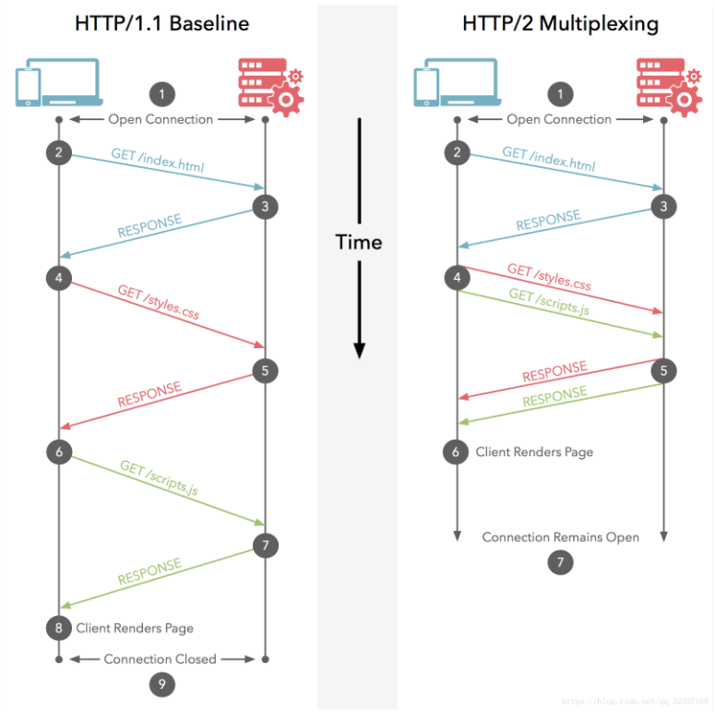

* 首部压缩

HTTP 2.0在客户端和服务端使用首部表来跟踪和存储之间发送的键-值对，对相同请求而言不需要再次发送请求和相应发送，通信期间几乎不会改变的通用键值。如果请求不包含首部，如：对同一资源的轮询请求，那首部开销为零字节。如果首部发生变化，那只需发送变化的数据在Headers帧里面，新增或修改的首部帧会被追加到首部表。

* 服务器推送

服务器可以在客户端某个请求后，主动推送其他资源

* 请求优先级

在每个HTTP 2.0的流里面有个优先值，这个优先值确定着客户端跟服务器处理不同的流采取不同的优先级策略，高优先级优先发送，但这不是绝对的(绝对等待会导致首队阻塞问题)

* 更安全

虽然HTTP/2.0协议本身并没有声明，但是Chrome等浏览器强制要求使用HTTP/2.0时**必须要用上SSL**，也就是说必须要用https://

## [HTTP的连接过程](https://www.cnblogs.com/curo0119/p/8963545.html)

1. 域名解析
2. 发起TCP的3次握手
3. Web浏览器向Web服务器发送http请求命令

一旦建立了TCP连接，Web浏览器就会向Web服务器发送请求命令。例如：GET/sample/hello.jsp HTTP/1.1。

1. Web浏览器发送http请求头信息

浏览器发送其请求命令之后，还要以头信息的形式向Web服务器发送一些别的信息，之后浏览器发送了一空白行来通知服务器，它已经结束了该头信息的发送。

1. Web服务器应答

客户机向服务器发出请求后，服务器会客户机回送应答， HTTP/1.1 200 OK ，应答的第一部分是协议的版本号和应答状态码。

1. Web服务器发送应答头信息

正如客户端会随同请求发送关于自身的信息一样，服务器也会随同应答向用户发送关于它自己的数据及被请求的文档。

1. Web服务器向浏览器发送数据

Web服务器向浏览器发送头信息后，它会发送一个空白行来表示头信息的发送到此为结束，接着，它就以Content-Type应答头信息所描述的格式发送用户所请求的实际数据。

1. Web服务器关闭TCP连接

一般情况下，一旦Web服务器向浏览器发送了请求数据，它就要关闭TCP连接，然后如果浏览器或者服务器在其头信息加入了这行代码：

Connection:keep-alive

TCP连接在发送后将仍然保持打开状态，于是，浏览器可以继续通过相同的连接发送请求。保持连接节省了为每个请求建立新连接所需的时间，还节约了网络带宽。

## HTTP和HTTPS的区别

HTTP：是互联网上应用最为广泛的一种网络协议，是一个客户端和服务器端请求和应答的标准（TCP），用于从WWW服务器传输超文本到本地浏览器的传输协议，它可以使浏览器更加高效，使网络传输减少。

HTTPS：是以安全为目标的HTTP通道，简单讲是HTTP的安全版，即HTTP下加入SSL层，HTTPS的安全基础是SSL，因此加密的详细内容就需要SSL。

HTTPS协议的主要作用可以分为两种：一种是建立一个信息安全通道，来保证数据传输的安全；另一种就是确认网站的真实性。

**区别：**

HTTP协议传输的数据都是未加密的，也就是明文的，因此使用HTTP协议传输隐私信息非常不安全，为了保证这些隐私数据能加密传输，于是网景公司设计了SSL（Secure Sockets Layer）协议用于对HTTP协议传输的数据进行加密，从而就诞生了HTTPS。简单来说，HTTPS协议是由SSL+HTTP协议构建的可进行加密传输、身份认证的网络协议，要比http协议安全。

* + https协议需要到ca申请证书，一般免费证书较少，因而需要一定费用。
  + http是超文本传输协议，信息是明文传输，https则是具有安全性的ssl加密传输协议。
  + http和https使用的是完全不同的连接方式，用的端口也不一样，前者是80，后者是443。
  + http的连接很简单，是无状态的；HTTPS协议是由SSL+HTTP协议构建的可进行加密传输、身份认证的网络协议，比http协议安全。

## SSL/TLS实现原理

不使用SSL/TLS的HTTP通信，就是不加密的通信。所有信息明文传播，带来了三大风险。

* + **窃听风险**（eavesdropping）：第三方可以获知通信内容。
  + **篡改风险**（tampering）：第三方可以修改通信内容。
  + **冒充风险**（pretending）：第三方可以冒充他人身份参与通信。

SSL/TLS协议是为了解决这三大风险而设计的，希望达到：

* + 所有信息都是**加密传播**，第三方无法窃听。
  + 具有**校验机制**，一旦被篡改，通信双方会立刻发现。
  + 配备**身份证书**，防止身份被冒充。

SSL/TLS协议握手

* + **客户端**先向服务器发出加密通信的请求，包括支持的协议版本、一个客户端生成的随机数、支持的加密方法、支持的压缩方法，2006年，TLS协议加入了一个[Server Name Indication扩展](https://tools.ietf.org/html/rfc4366)，允许客户端向服务器提供它所请求的域名，方便虚拟主机的用户。
  + **服务器**收到客户端请求后，向客户端发出回应，服务器的回应包含确认使用的加密通信协议版本、一个服务器生成的随机数、确认使用的加密方法、服务器证书。（除了上面这些信息，如果服务器需要确认客户端的身份，就会再包含一项请求，要求客户端提供"客户端证书"。比如，金融机构往往只允许认证客户连入自己的网络，就会向正式客户提供USB密钥，里面就包含了一张客户端证书。）
  + **客户端**收到服务器回应以后，首先验证服务器证书。如果证书不是可信机构颁布、或者证书中的域名与实际域名不一致、或者证书已经过期，就会向访问者显示一个警告，由其选择是否还要继续通信。如果证书没有问题，客户端就会从证书中取出服务器的公钥。然后，向服务器发送下面三项信息。
    - * 一个随机数。该随机数用服务器公钥加密，防止被窃听
      * 编码改变通知，表示随后的信息都将用双方商定的加密方法和密钥发送
      * 客户端握手结束通知，表示客户端的握手阶段已经结束
  + **服务器**收到客户端的第三个随机数pre-master key之后，计算生成本次会话所用的"会话密钥"。然后，向客户端最后发送下面信息。
    - * 编码改变通知，表示随后的信息都将用双方商定的加密方法和密钥发送。
      * 服务器握手结束通知，表示服务器的握手阶段已经结束。

至此，整个握手阶段全部结束。接下来，客户端与服务器进入加密通信，就完全是使用普通的HTTP协议，只不过用"会话密钥"加密内容。

## TCP和UDP差别

TCP面向连接，可靠，基于字节流，而UDP不面向连接，不可靠，基于数据报。

区别：

1. tcp是基于连接的，可靠性高；udp是基于无连接的，可靠性较低；
2. 由于tcp需要有三次握手、重新确认等连接过程，实时性差；同时过程复杂，也使其易于被攻击；而udp无连接，因而实时性较强，也稍安全；
3. 在传输相同大小的数据时，tcp报头20字节；udp首部开销只有8个字节，tcp报头比udp复杂，故实际包含的用户数据较少。tcp无丢包，而udp有丢包，故tcp开销大，udp开销较小；
4. 每条tcp连接只能是点到点的；udp支持一对一、一对多、多对一、多对多的交互通信。
5. TCP保证数据顺序，UDP不保证

## TCP、UDP应用场景

TCP：

效率要求相对低，但对准确性要求相对高的场景。因为传输中需要对数据确认、重发、排序等操作，相比之下效率没有UDP高。举几个例子：文件传输（准确高要求高、但是速度可以相对慢）、接受邮件、远程登录。

UDP：

效率要求相对高，对准确性要求相对低的场景。举几个例子：QQ聊天、在线视频、网络语音电话（即时通讯，速度要求高，但是出现偶尔断续不是太大问题，并且此处完全不可以使用重发机制）、广播通信（广播、多播）。

## 简述TCP的三次握手四次挥手

* 三次握手：客户端发出一个报文头部SYN标志位为1，并发送一个sqn为x，此时客户端进入SYN—SEND状态，服务端收到连接请求回应一个报文，其中标志位ACK确认号为1，SYN标志位为1，seq为y，ack为x+1，此时客户端进入SYN—received状态。客户端收到报文后，发送ACK确认号为1，ack为y+1，seq为x+1。
* 四次握手: 客户端发出一个报文，其中标志位FIN为1，seq为x，客户端进入final-wait状态。服务端收到后发送ACK=1 ack=x+1 seq=y,此时服务端进入Close-wait状态，此时服务端任然可以继续发送数据，等服务端发送完后发送一个FIN=1，ACK=1，seq=z，ack=x+1，此时服务端进入Last-ACK状态。客户端收到后发送确认ACK=1，seq=x+1,ack=z+1。服务端收到后进入连接关闭状态，此时客户端进入Time—wait状态，等待2个MSL时间后，连接关闭。

## 建立TCP连接时为什么要进行三次握手而不是两次或四次？

* 为什么不是两次

原因一：防止重复连接

三次握手的主要原因是为了防止旧的重复连接引起连接混乱问题。

比如在网络状况比较复杂或者网络状况比较差的情况下，发送方可能会连续发送多次建立连接的请求。如果 TCP 握手的次数只有两次，那么接收方只能选择接受请求或者拒绝接受请求，但它并不清楚这次的请求是正常的请求，还是由于网络环境问题而导致的过期请求，如果是过期请求的话就会造成错误的连接。

所以如果 TCP 是三次握手的话，那么客户端在接收到服务器端 SEQ+1 的消息之后，就可以判断当前的连接是否为历史连接，如果判断为历史连接的话就会发送终止报文（RST）给服务器端终止连接；如果判断当前连接不是历史连接的话就会发送指令给服务器端来建立连接。

原因二：同步初始化序列化

通过上面的概念我们知道 TCP 的一个重要特征就是可靠性，而 TCP 为了保证在不稳定的网络环境中构建一个稳定的数据连接，它就需要一个“序列号”字段来保证自己的稳定性，而这个序列号的作用就是防止数据包重复发送，以及有效的解决数据包接收时顺序颠倒的问题。

那么在建立 TCP 连接时就需要同步初始化一个序列号来保证 TCP 的稳定性，因此它需要执行以下过程：

* + - 首先客户端发送一个携带了初始序列号的 SYN 报文给服务器端；
    - 服务端接收到消息之后会回复一个 ACK 的应答报文，表示客户端的 SYN 报文已被服务端成功接收了；
    - 而客户端收到消息之后也会发送一个 ACK 给服务端，服务器端拿到这个消息之后，我们就可以得到一个可靠的初始化序列号了。

而如果是两次握手的话，就无法进行序列号的确认工作了，因此也就无法得到一个可靠的序列号了，所以 TCP 连接至少需要三次握手。

* 为什么不是四次

以上两种原因就是 TCP 连接为什么需要三次握手的主要原因，当然 TCP 连接还可以四次握手，甚至是五次握手，也能实现 TCP 连接的稳定性，但三次握手是最节省资源的连接方式，因此 TCP 连接应该为三次握手。

## TCP四次挥手时为什么客户端最后还要等待2MSL

* **保证客户端发送的最后一个ACK报文能够到达服务器**

因为如果服务端发给客户端的FIN没有收到客户端的回应会重新发送FIN断开连接请求，客户端等待这两个MSL是因为如果服务端没有收到断开连接的确认，那么在这两个MSL时间内肯定会收到服务端重新发送的断开连接的报文，如果等待的时间内没有收到服务端的任何消息，那么说明服务端已经收到了客户端确认断开连接的ACK报文。

（备注TCP标志位：SYN表示建立连接，FIN表示关闭连接，ACK表示响应，PSH表示有DATA数据传输，RST表示连接重置。）

* **防止类似与“三次握手”中提到了的“已经失效的连接请求报文段”出现在本连接中。**

客户端发送完最后一个确认报文后，在这个2MSL时间中，就可以使本连接持续的时间内所产生的所有报文段都从网络中消失。这样新的连接中不会出现旧连接的请求报文。

## TCP/IP协议的可靠性是怎样保证的?（滑动窗口）

主要是**停止等待协议**和**连续ARQ协议**。

停止等待协议是最简单的可靠传输，因为它发送一个包就等待对方确认，收到确认后就发送下一个包，若超时就重发。

但是停止等待协议效率太低了，所以就基于流水线的原理有了连续ARQ协议，连续ARQ协议是维持了一个滑动窗口，位于发送窗口内的分组都可连续发送出去，而不需要等待对方的确认，发送方每收到一个确认， 就把发送窗口向前滑动一个分组的位置。TCP每发送一个报文段，就对这个报文段设置一次计时器，只要计时器设置的重传时间到但还没有收到确认，就要重传这一报文段。

## 介绍一下超时重传

[TCP](https://baike.baidu.com/item/TCP/33012)可靠性中最重要的一个机制是处理数据超时和重传。[TCP协议](https://baike.baidu.com/item/TCP%E5%8D%8F%E8%AE%AE/8988699)要求在发送端每发送一个[报文段](https://baike.baidu.com/item/%E6%8A%A5%E6%96%87%E6%AE%B5/2603971)，就启动一个定时器并等待确认信息；接收端成功接收新数据后返回确认信息。若在定时器超时前数据未能被确认，TCP就认为[报文段](https://baike.baidu.com/item/%E6%8A%A5%E6%96%87%E6%AE%B5/2603971)中的数据已丢失或损坏，需要对报文段中的数据重新组织和重传。超时时间的选择一般是TCP动态指定的，并不固定，但是一般是一个RTT即报文的往返时间。

影响超时重传机制协议效率的一个关键参数是重传超时时间（RTO，Retransmission TimeOut）。RTO的值被设置过大过小都会对协议造成不利影响。  
　　（1）RTO设长了，重发就慢，没有效率，性能差。  
　　（2）RTO设短了，重发的就快，会增加网络拥塞，导致更多的超时，更多的超时导致更多的重发。  
　　连接往返时间（RTT，Round Trip Time），指发送端从发送TCP包开始到接收它的立即响应所消耗的时间。

## TCP的拥塞控制

TCP拥塞控制4个核心算法：慢开始、拥塞避免、快重传、快恢复四种算法，主要的算法思想是逐步增加**拥塞窗口（cwnd）**的大小，拥塞窗口大小取决于网络的拥塞程度，并且动态地在变化。

* 慢开始：

慢开始算法的思路就是，不要一开始就发送大量的数据，先探测一下网络的拥塞程度，也就是说由小到大逐渐增加拥塞窗口的大小。慢开始算法是指数增长，级每一次增长为上一次的2倍，当到达门限值的时候就转为拥塞避免算法。

* 拥塞避免

拥塞避免算法是一次增长一个窗口值，当出现超时的时候，拥塞窗口会重新从1开始增长，门限值为之前最大拥塞窗口的一半（代价有点大，应该避免超时，所以有了快重传与快恢复算法）。

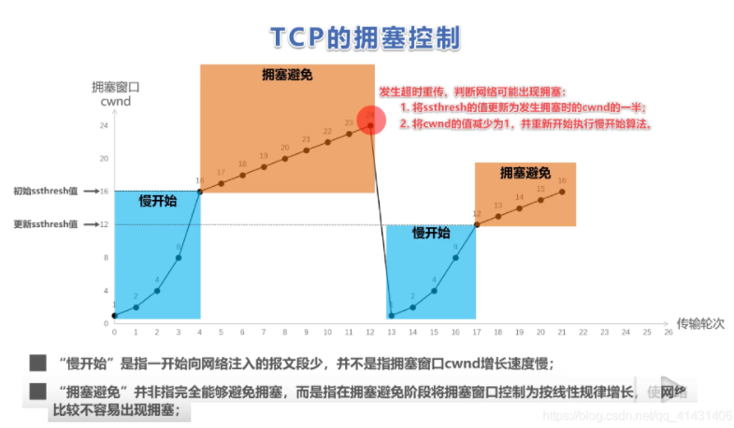

* 快重传

快重传规定如果没有收到一个包那就把此后所有的包的确认号都设置成丢失的那个包的序列号，当发送方出现3个重复的ACK时，说明有一个包丢失了，触发快重传算法，立刻传丢失的包，此时拥塞窗口门限值为之前最大拥塞窗口的一半，但是是从门限值开始线性增长，并不是从1开始增长。

* 快恢复

快恢复算法就是拥塞窗口不从1开始，从门限值开始。

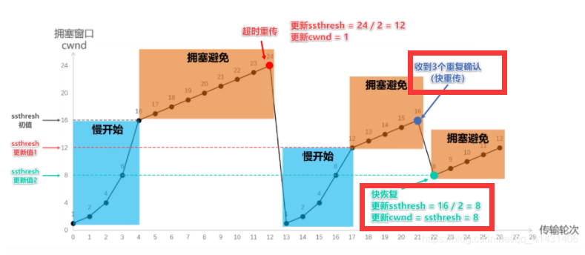

## 前端安全问题中的XSS、CSRF和SQL注入的原理、危害、如何防御

* XSS

原理：

跨站脚本攻击,用户的数据, 数据可能是文章或评论或浏览器访问时候的某个参数, 总之是来自用户的数据, 最后被当做脚本在页面中执行, 执行的地方可能在script标签或其他标签的属性或富文本中等等… 最根本的是本来是个数据被当成了脚本变成了程序。

举个栗子，对于评论功能来说，就得防范持久型 XSS 攻击，因为我可以在评论中输入以下内容：

<script>alert(1)<script>

如何防御：

两种思路: 不要让其变成程序, 这个数据变成程序的话不让它执行

* + - 浏览器内置了对反射型XSS的防御, 当它检测到有反射型xss的时候会进行拦截
    - 对数据进行适当转义, 包括在正文中的转义, 属性中的转义, 脚本中的转义, 转义的字符包括大于号小于号单双引号以及and号等等
    - 针对不能对html标签全部过滤或转义的情况, 比如富文本, 因为富文本的样式是靠html标签产生的, 这种情况只能使用白名单进行过滤, 就是把这段代码解析成具体的html树, 对树进行分析哪些可以保留, 最后变成html字符串
    - 使用csp指定哪些内容可以执行, 哪些不能执行。

CSP 本质上就是建立白名单，开发者明确告诉浏览器哪些外部资源可以加载和执行。我们只需要配置规则，如何拦截是由浏览器自己实现的。我们可以通过这种方式来尽量减少 XSS 攻击。  
通常可以通过两种方式来开启 CSP：

* + - * 设置 HTTP Header 中的 Content-Security-Policy
      * 设置 meta 标签的方式 <meta http-equiv="Content-Security-Policy">

注意：转义的时候注意适用场景和范围

如果是在script标签, 需要转义大于号小于号, 在属性中转义引号, 富文本中只能通过白名单方式… 也就是场景和对应方法

* CSRF

原理与危害：

攻击者构造出一个后端请求地址，诱导用户点击或者通过某些途径自动发起请求。如果用户是在登录状态下的话，后端就以为是用户在操作，从而进行相应的逻辑。

浏览器在访问服务器的时候会带上cookie, 而第三方网站通过图片或表单提交方式也会带上cookie, 带上的过程中表示我知道用户身份, 利用身份进行操作, 而这个过程中用户不知情。

危害是冒名发帖, 冒名消费等等

如何预防：

* + - Get 请求不对数据进行修改
    - 不让第三方网站访问到用户 Cookie，对 Cookie 设置 SameSite 属性。该属性表示 Cookie 不随着跨域请求发送，可以很大程度减少 CSRF 的攻击，但是该属性目前并不是所有浏览器都兼容。
    - 阻止第三方网站请求接口，对于需要防范 CSRF 的请求，我们可以通过验证 Referer 来判断该请求是否为第三方网站发起的。
    - 请求时附带验证信息，比如验证码或者 Token，服务器下发一个随机 Token，每次发起请求时将 Token 携带上，服务器验证 Token 是否有效。
* SQL注入

原理与危害：

所谓SQL注入，就是通过把SQL命令插入到Web表单递交或输入域名或页面请求的查询字符串，最终达到欺骗服务器执行恶意的SQL命令

如何预防：

* + - 输入数据长度的限制
    - 关键字过滤：对每个参数的传递进行检测，对其进行sql关键字过滤如（select insert where）　　　　　　　　　　建议采用正则检测和递归过滤
    - 对参数携带的特殊字符进行转义和过滤：

因为好多注入点都是在字符位置发生的，如果需要进行sql注入，就要先进性闭合的符号判断（id=’$id’ 如果不进行引号的闭合，数据库就会认为用户输入的所有参数为同一个字符串，这样sql注入的参数就会被认为是无效的）这也是我们的防护手段之一建议采用正则检测和递归过滤

* + - 预编译防注入：预编译防注入是目前最好的，最有效的防注入手段在数据库进行预编译的之后，sql语句已经会被数据库编译和优化了，并且运行数据库以参数化的形式进行查询，即使传递来的敏感字符也不会被执行，而是被当作参数处理
    - 不要直接显示出错误的原因，最好指定一个错误的页面，尤其是sql注入（即使存在注入，也要让他去盲注）

## 为什么IPv4的IP地址还没用完?

因为我们每个人不一定都需要公网ip地址，基本上我们大多数用网的场景都是我们去访问别人，而不是别人访问我们，我们可以使用公网ip加局域网的方式。

即我们在家，在公司或者正常用网的情况下，路由器给我们分配的IP地址都是192.168.1开头的地址，该地址被tcp规定为特殊ip，那么我们访问192.168.1开头的地址的时候路由器会根据规则去当前局域网连接，因为它一定不是公网ip。

如果我们访问一个公网ip，路由器就会转发到对应的公网ip上形成网络通信。那么别人怎么知道192.168.1.*是谁呢？这个是因为我们每一个局域网都有一个公网ip地址的出口，表面上我们使用的是局域网的地址，但是实际上我们包在公网IP地址的路由器哪里会将源地址更改为路由器的公网ip地址然后与互联网进行通信。

服务器发送回来的信息也会到这个公网IP地址这个地方，那么这个公共出口的公网路由器怎么知道是哪一个192.168呢，路由器里面有个表，对应了局域网IP地址与MAC地址使用ARP协议进行解析，就能找到对应的192的主机了。

浏览器

## 浏览器的渲染原理

第一步：向服务器发请求，将html返回给客户端

第二步：解析html，生成DOM树

第三步：解析CSS，生成CSS规则树

第四步：合并DOM树和CSS规则树，生成render树

第五步：布局render树(layout)，计算各元素的尺寸和位置

第六步：绘制render树(paint)，

## CSS 能阻塞文档解析吗？

Css加载不会阻塞DOM树的解析

Css加载会阻塞DOM树的渲染

Css加载会阻塞后面js语句的执行

## DNS解析过程

(1) 主机先向本地域名服务器进行递归查询

(2) 本地域名服务器采用迭代查询，他先向根域名服务器查询

(3) 根域名服务器告诉本地域名服务器，下一次查询的顶级域名服务器的IP地址

(4) 本地域名服务器向顶级域名服务器进行查询

(5) 顶级域名服务器告诉本地域名服务器下一步应查询的权限域名服务器的IP地址

(6) 本地域名服务器向权限域名服务器进行查询

(7) 权限域名服务器告诉本地域名服务器，所查询的主机的IP地址

(8) 本地域名服务器最后把查询结果告诉主机

整个查询过程共用到了8个UDP报文

## 同源策略

所谓同源是指：域名、协议、端口 相同。同源策略存在于浏览器端是一种约定，由Netscape(网景)提出，用来保护浏览器的数据安全。

如果没有同源策略，浏览器很容易受到XSS、CSFR等攻击。A网站可以随意访问B网站的Cookie等信息是不安全的，现在所有支持JavaScript 的浏览器都会使用这个策略。

同源策略会限制哪些操作

* 调用XMLHttpRequest有时候需要跨域，同源策略是禁止使用 XHR 对象向不同源的服务器地址发起 HTTP 请求。
* Cookie、LocalStorage 和 IndexDB 只能读取同源页面的数据，不能读取其他源的数据。
* fetchAPI通过跨站点方式访问资源，网络字体，例如Bootstrap（通过CSS使用@font-face 跨域调用字体）。
* 通过canvas标签，绘制图表和视频。
* DOM操作，同源策略禁止对不同源页面 DOM 进行操作。这里主要场景是 iframe 跨域的情况，不同域名的 iframe 是限制互相访问的。
* 无法执行其他源的 JavaScript 代码。

## 跨域解决方案

**跨窗口通信：**

* 片段标识符

片段标识符（fragment identifier）指的是，URL的#号后面的部分，如果只是改变片段标识符，页面不会重新刷新。父窗口可以把信息，写入子窗口的片段标识符。子窗口通过监听hashchange事件得到通知。同样的，子窗口也可以改变父窗口的片段标识符。

* window.name
* 浏览器窗口有window.name属性。这个属性的最大特点是，无论是否同源，只要在同一个窗口里，前一个网页设置了这个属性，后一个网页可以读取它。
* 父窗口先打开一个子窗口，载入一个不同源的网页，该网页将信息写入window.name属性。接着，子窗口跳回一个与主窗口同域的网址。然后，主窗口就可以读取子窗口的window.name了。
* 这种方法的优点是，window.name容量很大，可以放置非常长的字符串；缺点是必须监听子窗口window.name属性的变化，影响网页性能。
* window.postMessage
* 上面两种方法都属于破解，HTML5为了解决这个问题，引入了一个全新的API：跨文档通信 API（Cross-document messaging）。
* 这个API为window对象新增了一个window.postMessage方法，允许跨窗口通信，不论这两个窗口是否同源。
* 举例来说，父窗口http://aaa.com向子窗口http://bbb.com发消息，调用postMessage方法就可以了。
* postMessage方法的第一个参数是具体的信息内容，第二个参数是接收消息的窗口的源（origin），即"协议 + 域名 + 端口"。也可以设为*，表示不限制域名，向所有窗口发送。父窗口和子窗口都可以通过message事件，监听对方的消息。message事件的事件对象event，提供以下三个属性,event.source：发送消息的窗口、event.origin : 消息发向的网址、event.data: 消息内容。

**跨域发送AJAX请求：**

* + - 1. **JSONP**
* 网页通过添加一个<script>元素，向服务器请求JSON数据，这种做法不受同源政策限制；服务器收到请求后，将数据放在一个指定名字的回调函数里传回来。
* 实现一个简单的JSONP

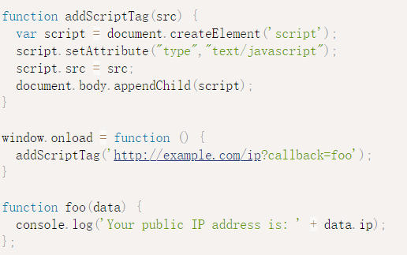

上面代码通过动态添加<script>元素，向服务器example.com发出请求。注意，该请求的查询字符串有一个callback参数，用来指定回调函数的名字，这对于JSONP是必需的。

由于<script>元素请求的脚本，直接作为代码运行。这时，只要浏览器定义了foo函数，该函数就会立即调用。作为参数的JSON数据被视为JavaScript对象，而不是字符串，因此避免了使用JSON.parse的步骤。

* + - 1. **代理（nginx反向代理、Apache等）**

使用代理进行跨域请求是常见的解决方案之一，可以通过以下步骤实现：

1. 在客户端发起一个 Ajax 请求，请求一个特定的路径，该路径需要被代理服务器监听。
2. 代理服务器收到请求后，将该请求转发到真正的目标服务器，获取相应的数据。
3. 代理服务器将获取到的数据返回给客户端，客户端拿到响应数据进行处理。

需要注意的是，由于同源策略的限制，客户端无法直接请求不同域名的资源，但是客户端可以请求同源服务器上的资源。因此可以在客户端的同源服务器上部署一个代理服务器，用来转发请求。例如，客户端想要请求 https://www.example.com/api/data 的数据，可以将请求转发到 https://www.example.com/proxy 的路径上，然后由代理服务器将请求转发到 https://www.example.com/api/data 上，获取相应的数据并返回给客户端。

* + - 1. **WebSocket**
* WebSocket是一种通信协议，使用ws://（非加密）和wss://（加密）作为协议前缀。该协议不实行同源政策，只要服务器支持，就可以通过它进行跨源通信。
* 下面是一个例子，浏览器发出的WebSocket请求的头信息（摘自[维基百科](https://en.wikipedia.org/wiki/WebSocket)）。

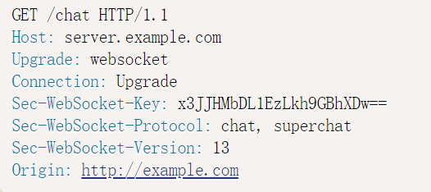

上面代码中，有一个字段是Origin，表示该请求的请求源（origin），即发自哪个域名。

正是因为有了Origin这个字段，所以WebSocket才没有实行同源政策。因为服务器可以根据这个字段，判断是否许可本次通信。如果该域名在白名单内，服务器就会做出如下回应。

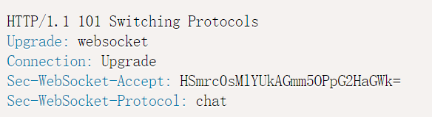

* + - 1. **CORS**
* CORS是一个W3C标准，全称是"跨域资源共享"（Cross-origin resource sharing）
* 它允许浏览器向跨源服务器，发出[XMLHttpRequest](https://www.ruanyifeng.com/blog/2012/09/xmlhttprequest_level_2.html)请求，从而克服了AJAX只能[同源](https://www.ruanyifeng.com/blog/2016/04/same-origin-policy.html)使用的限制。
* CORS需要浏览器和服务器同时支持。目前，所有浏览器都支持该功能，IE浏览器不能低于IE10。整个CORS通信过程，都是浏览器自动完成，不需要用户参与。对于开发者来说，CORS通信与同源的AJAX通信没有差别，代码完全一样。浏览器一旦发现AJAX请求跨源，就会自动添加一些附加的头信息，有时还会多出一次附加的请求，但用户不会有感觉。因此，实现CORS通信的关键是服务器。只要服务器实现了CORS接口，就可以跨源通信。
* 浏览器将CORS请求分成两类：简单请求（simple request）和非简单请求（not-so-simple request）。

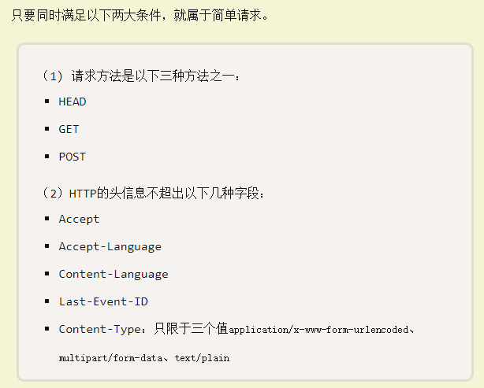

* + **简单请求**
    - 对于简单请求，浏览器直接发出CORS请求。具体来说，就是在头信息之中，增加一个Origin字段。Origin字段用来说明，本次请求来自哪个源（协议 + 域名 + 端口）。服务器根据这个值，决定是否同意这次请求。
    - 如果Origin指定的源，不在许可范围内，服务器会返回一个正常的HTTP回应。浏览器发现，这个回应的头信息没有包含Access-Control-Allow-Origin字段（详见下文），就知道出错了，从而抛出一个错误，被XMLHttpRequest的onerror回调函数捕获。注意，这种错误无法通过状态码识别，因为HTTP回应的状态码有可能是200。
    - 如果Origin指定的域名在许可范围内，服务器返回的响应，会多出几个头信息字段。

**Access-Control-Allow-Origin**该字段是必须的。它的值要么是请求时Origin字段的值，要么是一个*，表示接受任意域名的请求。

**Access-Control-Allow-Credentials**该字段可选。它的值是一个布尔值，表示是否允许发送Cookie。默认情况下，Cookie不包括在CORS请求之中。

**Access-Control-Expose-Headers**该字段可选。CORS请求时，XMLHttpRequest对象的getResponseHeader()方法只能拿到6个基本字段：Cache-Control、Content-Language、Content-Type、Expires、Last-Modified、Pragma。如果想拿到其他字段，就必须在Access-Control-Expose-Headers里面指定。

* + - 如果要把Cookie发到服务器，一方面要服务器同意，指定Access-Control-Allow-Credentials字段。另一方面，开发者必须在AJAX请求中打开withCredentials属性。需要注意的是，如果要发送Cookie，Access-Control-Allow-Origin就不能设为星号，必须指定明确的、与请求网页一致的域名。同时，Cookie依然遵循同源政策，只有用服务器域名设置的Cookie才会上传，其他域名的Cookie并不会上传，且（跨源）原网页代码中的document.cookie也无法读取服务器域名下的Cookie。
  + **非简单请求**
    - 非简单请求的CORS请求，会在正式通信之前，增加一次HTTP查询请求，称为"预检"请求（preflight）。
    - 浏览器先询问服务器，当前网页所在的域名是否在服务器的许可名单之中，以及可以使用哪些HTTP动词和头信息字段。只有得到肯定答复，浏览器才会发出正式的XMLHttpRequest请求，否则就报错。
    - "预检"请求用的请求方法是OPTIONS，表示这个请求是用来询问的。头信息里面，关键字段是Origin，表示请求来自哪个源。
    - 除了Origin字段，"预检"请求的头信息包括两个特殊字段。

**Access-Control-Request-Method**该字段是必须的，用来列出浏览器的CORS请求会用到哪些HTTP方法

**Access-Control-Request-Headers**该字段是一个逗号分隔的字符串，指定浏览器CORS请求会额外发送的头信息字段

* + - 服务器收到"预检"请求以后，检查了Origin、Access-Control-Request-Method和Access-Control-Request-Headers字段以后，确认允许跨源请求，就可以做出回应。
    - 如果服务器否定了"预检"请求，会返回一个正常的HTTP回应，但是没有任何CORS相关的头信息字段。这时，浏览器就会认定，服务器不同意预检请求，因此触发一个错误，被XMLHttpRequest对象的onerror回调函数捕获。
    - 服务器回应的其他CORS相关字段如下。

**Access-Control-Allow-Methods**该字段必需，它的值是逗号分隔的一个字符串，表明服务器支持的所有跨域请求的方法。

**Access-Control-Allow-Headers**如果浏览器请求包括Access-Control-Request-Headers字段，则Access-Control-Allow-Headers字段是必需的。它也是一个逗号分隔的字符串，表明服务器支持的所有头信息字段，不限于浏览器在"预检"中请求的字段。

**Access-Control-Allow-Credentials**该字段可选。它的值是一个布尔值，表示是否允许发送Cookie。默认情况下，Cookie不包括在CORS请求之中。

**Access-Control-Max-Age**该字段可选，用来指定本次预检请求的有效期，单位为秒。

* + - 一旦服务器通过了"预检"请求，以后每次浏览器正常的CORS请求，就都跟简单请求一样，会有一个Origin头信息字段。服务器的回应，也都会有一个Access-Control-Allow-Origin头信息字段。
* 与JSONP比较
  + CORS与JSONP的使用目的相同，但是比JSONP更强大。
  + JSONP只支持GET请求，CORS支持所有类型的HTTP请求。JSONP的优势在于支持老式浏览器，以及可以向不支持CORS的网站请求数据。

## Nginx反向代理和CORS处理跨域的优缺点

Nginx反向代理和CORS处理跨域请求都是常用的解决方案，它们各有优缺点。

**Nginx反向代理的优点：**

* 安全性好：反向代理可以在服务器端对请求进行处理和过滤，可以有效防止一些恶意攻击和非法请求。
* 隐藏了服务器端实际地址：反向代理可以将客户端的请求转发到后端服务器，客户端无法直接访问后端服务器，从而保护了后端服务器的安全。

**Nginx反向代理的缺点：**

* 需要单独部署：需要单独配置Nginx服务器，增加了服务器部署的难度和成本。
* 性能开销：反向代理需要对请求进行转发和处理，会增加服务器的负载和响应时间。

**CORS处理跨域请求的优点：**

* 简单易用：CORS是一种标准的跨域解决方案，前端可以直接在浏览器中使用，不需要额外的服务器配置。
* 安全性好：CORS支持对请求进行一些安全限制，如只允许指定的来源访问，可以有效防止一些恶意攻击和非法请求。

**CORS处理跨域请求的缺点：**

* 浏览器兼容性问题：在某些老旧的浏览器中，CORS支持不够完善，可能会导致一些兼容性问题。
* 可能存在一些限制：CORS可能存在一些安全限制，如需要进行额外的安全验证或者只能使用特定的请求方法等。

需要根据实际情况选择合适的解决方案。如果只是需要简单的跨域请求，CORS可能是更好的选择；如果需要更加复杂的跨域请求处理和安全保障，可以考虑使用Nginx反向代理。

## 常见的前端性能优化都有哪些

(1)减少http请求次数

(2)使用cnd, 网站上静态资源即css、js全都使用cdn分发，图片亦然

(3) 避免空的src和hre

(4) 为文件头指定Expires

(5) 使用gzip压缩内容

(6) 把JS放到底部

(7) 避免使用CSS表达式

(8) 使用GET来完成AJAX请求

HTML

## <!DOCTYPE html>作用

它声明了这是html5的文档规范

它必须声明在html文档的第一行。加上了<!DOCTYPE html>之后会让浏览器强制使用w3c标准来解析和渲染页面。如果不加上这一行的话，浏览器就会按照自己的标准进行解析和渲染，可能会导致页面的元素或布局出现问题。

使用document.compatMode可以查看。  
（标准模式）声明了<!DOCTYPE html>，那么document.compatMode返回'CSS1Compat'  
（怪异模式）不声明，document.compatMode返回'BackCompat'

## 什么是meta标签

什么是meta标签

* 元数据（metadata）是关于数据的信息。
* 标签提供关于 HTML 文档的元数据。元数据不会显示在页面上，但是对于机器是可读的。
* 典型的情况是，meta 元素被用于规定页面的描述、关键词、文档的作者、最后修改时间以及其他元数据。
* 标签始终位于 head 元素中。
* 元数据可用于浏览器（如何显示内容或重新加载页面），搜索引擎（关键词），或其他 web 服务。

meta标签的作用

meta里的数据是供机器解读的，告诉机器该如何解析这个页面

meta的属性

* content：当有http-equiv或name属性的时候，一定要有content属性对其进行说明
* http-equiv：http-equiv属性是添加http头部内容，对一些自定义的，或者需要额外添加的http头部内容，需要发送到浏览器中，我们就可以是使用这个属性。
* name：供浏览器进行解析，对于一些浏览器兼容性问题，name属性是最常用的，当然有个前提就是浏览器能够解析你写进去的name属性才可以

## 块级元素

特点：

* 独占一行空间
* 默认宽度为100%
* 高度由子元素或内容决定
* 可以通过css指定其宽度

元素：

html、body、div、p、h1~h6、ul->li、ol->li、dl->dd/dt、 header、footer、nav、article、section、aside...

## 行内元素

特点：

* 与其他行内元素共享一行空间
* 宽高由自身决定
* 由于不用来搭建网页结构，所以也无需通过css指定其宽度
* 行内元素中不可以嵌套块元素

元素：

span、a、img、strong、b、i、em、sub、sup...

## form表单常用的表单控件

form标签主要属性:

* action: 当提交表单时，向何处发送表单数据,属性值为一个URL
* method:使用什么方式将表单数据发送到action属性所规定的页面(get post)
* enctype:表单数据进行编码的方式
* name:表单名称

input表单控件主要属性

* type:根据不同的type属性值，可以创建各种类型的输入字段
* value:控件的数据
* name:控件的名称

input表单控件type值：

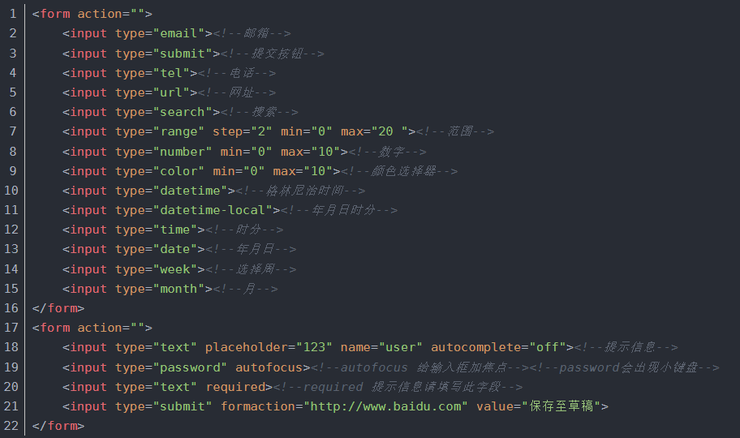

## [script标签中的async和defer](https://www.cnblogs.com/jiasm/p/7683930.html)

* script标签用于加载脚本与执行脚本，直接使用script脚本的话，html会按照顺序来加载并执行脚本，在脚本加载&执行的过程中，会阻塞后续的DOM渲染。
* script提供了两种方式来解决上述问题，async和defer，这两个属性使得script都不会阻塞DOM的渲染。

defer

这个属性的用途是表明脚本在执行时不会影响页面的构造。也就是说，**脚本会被延迟到整个页面都解析完毕后再运行。**因此，在<script>元素中设置defer属性，相当于告诉浏览器立即下载，但延迟执行。

HTML5规范要求脚本按照它们出现的先后顺序执行，因此第一个延迟脚本会先于第二个延迟脚本执行，而这两个脚本会先于DOMContentLoaded事件执行。在现实当中，延迟脚本并不一定会按照顺序执行，也不一定会在DOMContentLoad时间触发前执行，因此最好只包含一个延迟脚本。

async

async的设置，会使得script脚本异步的加载并在允许的情况下执行，async的执行，并**不会按着script在**页面中的顺序来执行，而是谁先加载完谁执行。

* 在webkit引擎下，建议的方式仍然是把<script>写在<body>底部，如果需要使用百度谷歌分析或者不蒜子等独立库时可以使用async属性，若你的<script>标签必须写在<head>头部内可以使用defer属性
* [async](https://link.segmentfault.com/?url=http%3A%2F%2Fcaniuse.com%2F%23search%3Dasync)在IE<=9时不支持，其他浏览器OK；[defer](https://link.segmentfault.com/?url=http%3A%2F%2Fcaniuse.com%2F%23search%3Ddefer)在IE<=9时支持但会有bug，其他浏览器OK；现象在这个[issue](https://link.segmentfault.com/?url=https%3A%2F%2Fgithub.com%2Fh5bp%2Flazyweb-requests%2Fissues%2F42)里有描述，这也就是“望远镜”里建议只有一个defer的原因。所以两个属性都指定是为了在async不支持的时候启用defer，但defer在某些情况下还是有bug。
* 最稳妥的办法还是把<script>写在<body>底部，没有兼容性问题，没有白屏问题，没有执行顺序问题，高枕无忧

## <style>标签、<script>标签一般放在哪个位置，为什么

<style>标签：

* <style>标签应该放在<head>标签里面。
* 原因：因为浏览器解析HTML文档是自上而下的，这样<style>标签里的样式就会作用到body里的元素上。如果<style>标签写在<body>标签下面，在这之前的元素的样式就不会生效，会导致页面结构出来了，而CSS还没开始渲染。

<script>标签：

* <script>标签一般放在<body>标签里面的最底部。
* 原因：如果你希望JavaScript的代码在HTML页面的内容加载完成之前就加载， 则将<script>标签放在<head>标签里；如果你希望等到页面所有内容加载完成之后，再来加载JavaScript，则将<script>标签放在<body>标签里。如果<script>标签放在<body>标签之前，会造成页面阻塞。如果<script>标签涉及DOM操作，应该放在<body>标签里面的最底部。

CSS

## css3、html5的新特性

Html5:

* 添加了web存储功能，localStorage和sessionStorage
* 添加了一些列语义化标签header,footer,main,section,aside,nav等
* 添加了video，radio标签
* 添加了地理位置定位功能
* Input中的type添加了很多属性，如url email number search color

css3添加的新特性：

* 媒体查询
* transform，transition，translate,scale,skelw，rotate等相关动画效果
* box-shadow,text-shadow等特效
* CSS3 @keyframes 规则，可以自己创建一些动画等
* 2D、3D转换
* 添加了border-radius，border-image等属性
* CSS3 @font-face 规则,设计师可以引入任意的字体了

## 盒子模型

CSS盒模型分为两种：标准盒模型（content-box）和IE盒模型（border-box）。它们的区别在于如何计算盒子的宽度和高度。

* 标准盒模型（content-box）：

它将盒子的宽度和高度定义为内容区域的宽度和高度，而不包括内边距、边框和外边距的大小。这也是CSS的默认盒模型。

设置方法：在CSS中不需要特别指定标准盒模型，它是默认的盒模型。默认值是 content-box

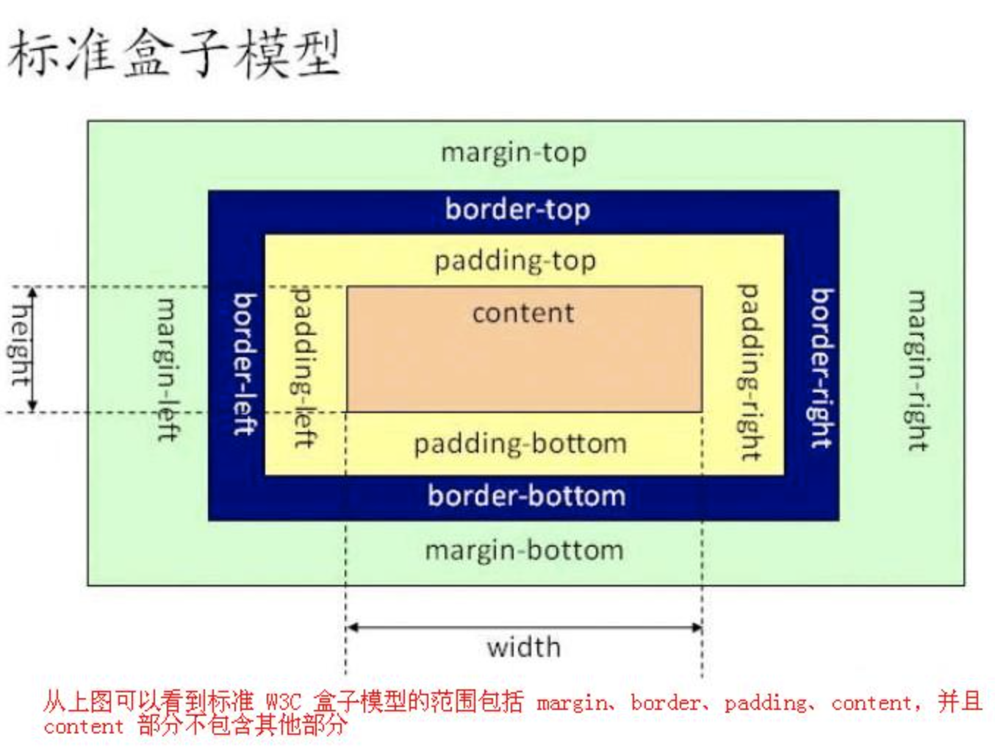

* IE盒模型（border-box）：

它将盒子的宽度和高度定义为内容区域、内边距和边框的总和，而不包括外边距的大小。

设置方法：在CSS中通过设置 box-sizing 属性为 border-box 来指定IE盒模型。

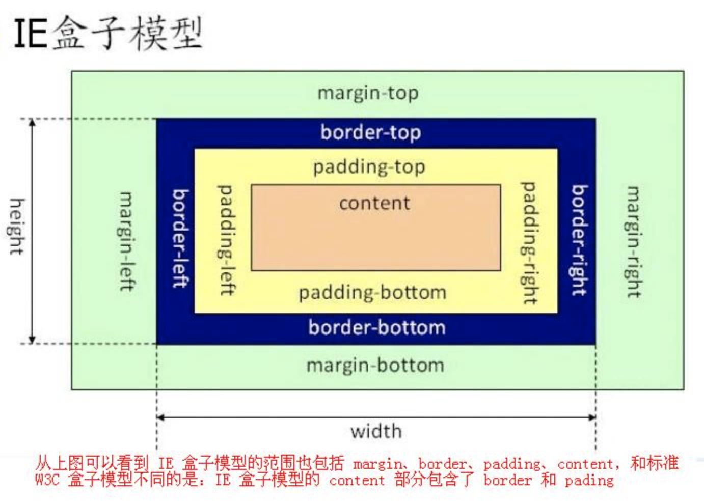

## CSS选择器优先级

!important>行内样式>ID选择器>类选择器>元素>通配符(* $)>继承>浏览器默认属性

CSS选择器优先级是指在多个选择器应用于同一元素时，浏览器通过一定的规则来决定应该应用哪个样式。CSS选择器的优先级可以用一个四元组（a, b, c, d）来表示，其中每个值的大小都可以通过以下规则进行计算：

* 对于选择器中的每个ID属性值，a = a + 1。
* 对于选择器中的每个类属性值、属性选择器或者伪类，b = b + 1。
* 对于选择器中的每个元素或伪元素，c = c + 1。
* 对于选择器中的每个通配符、组合器或者否定伪类，d = d + 1。

按照以上规则，可以计算出选择器的优先级，例如：

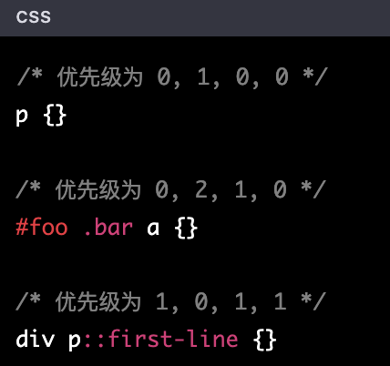

如果两个选择器具有相同的优先级，则后面出现的样式会覆盖先前的样式。在实际开发中，应该尽量避免使用 !important 声明，因为它会覆盖其他选择器的优先级，并且会影响代码的可维护性。如果必须使用 !important，可以在样式表中尽量减少使用，以避免产生冲突。

## 元素水平垂直居中

(1)方法一：父元素设置 position:relative

子元素设置 position:absolute; top:0; bottom:0; left:0; right:0 margin:auto

(2)方法二：calc 计算函数 + 相对定位

父元素设置 position:relative

子元素设置 position:relative; top:calc(50%-子元素高度的一半); left:calc(50%-子元素宽度的一半)

(3)方法三：transform

父元素设置 position:relative

子元素设置 position:absolute; top:50%; left:50%; transform:translate(-50%,-50%)

(4)方法四：flex布局

父元素设置 display:flex; justify-content:center; align-item:center;

## 两列布局 (左边宽度固定，右边自适应)

方法一：左侧浮动，设置固定宽度，右侧设置overflow:auto

方法二：利用margin边距和浮动实现两列布局 左侧盒子设置左浮动和固定宽度，右 侧盒子设置margin-left值

方法三：利用margin边距和定位实现两列布局

方法四：父元素设display:flex 左侧盒子设置固定宽度 右侧盒子设置flex:1

## 三列布局两边固定中间自适应

(1)方法一：float流体布局，左右两边盒子设置宽度，和左浮动和右浮动，中间盒子设置左右margin，宽度自适应，布局是center放在right之后

(2)方法二：绝对定位布局，左中右两边absolute布局，左边盒子设置绝对定位，left=0,右边盒子设置绝对定位，right=0,中间盒子设置绝对布局，宽度为100%,left为左边盒子的宽度,right为右边盒子的宽度

(3)方法三：flex布局 三个盒子外层包裹一个父盒子，center盒子放中间，父元素设置display:flex; 左右盒子设置固定宽度，中间盒子设置 flex:1

(4)方法四：圣杯布局

先给三个盒子的父级盒子设置padding-left和padding-right，使左右两边留有左右盒子宽度的空白区域，再讲三个盒子同时设置左浮动float:left，并设置中间盒子宽度为100%，这样中间盒子独占一行显示，接着设置左右盒子的margin-left，让三个盒子并排显示，会遮住中间盒子左右两边的一部分内容，最后左右盒子使用相对定位position:relative，并分别配合right和left属性，将盒子定位到左右两边留白的位置。

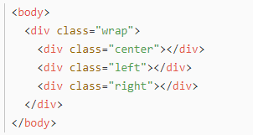

(5)方法五：双飞翼布局

中间盒子外包裹一个div，接着让三个盒子左浮动，中间盒子宽度设置100%，这样中间盒子会独占一行，然后左右盒子设置自己的固定宽度，在设置左右盒子的margin-left，让三个盒子同一行显示，左盒子的margin-left值和center外层包裹盒子的宽度相等，由于中间盒子包裹了一层div，并设置了左右的margin值，与左右盒子宽度一致，这样中间盒子就不会被遮挡，就不用再使用定位解决，中间盒子center放在最前面.

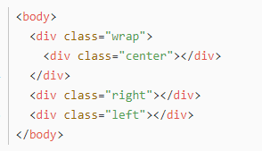

## BFC（块级格式化）

块级格式化上下文是一块独立的渲染区域，该区域拥有一套渲染规则来约束块级盒子的布局，且与区域外部无关

如何创建BFC：

* 设置元素的overflow属性为除了visible以外的其他值，如hidden、auto、scroll等；
* 设置元素的display属性为table-cell、table-caption、inline-block、flex、inline-flex、grid、inline-grid等；
* 设置元素的position属性为absolute或fixed；
* 将元素作为父元素的第一个子元素，并且将该元素设置为float:left或float:right；
* 父元素设置display为flow-root；

BFC的其他作用：

* 清除浮动：当一个元素设置了浮动之后，会从文档流中脱离出来，这时候如果它的父元素没有设置BFC，则会导致父元素的高度塌陷，而设置了BFC之后，父元素会包含浮动元素的高度，不会塌陷。
* 防止外边距折叠：当两个相邻的元素的外边距重叠时，它们的外边距会取两者之间的最大值，但是如果它们分别处于两个不同的BFC中，则外边距不会重叠。
* 父子元素的边距问题：当父元素设置了BFC时，子元素的外边距不会对父元素产生影响，父元素和子元素之间的边距会根据不同的布局规则来计算。
* 可以包含浮动元素：BFC的一个特性是可以包含浮动元素，这时候浮动元素不会超出BFC的范围，不会影响其他元素的布局。

## 实现元素隐藏的方法及区别

* 利用opacity透明度来隐藏，opacity设置为0，它只是一种视觉隐藏，元素本身依旧占用它的位置并对网页的布局起到作用，它也同样影响用户交互。在读屏软件中会被识别。
* visibility：规定元素 是否可见，一般设置为hidden，它可以很好的隐藏，不会影响用户的交互，在读屏软件中不会被识别。（visibility可能的值）
* display：当display设置为none，任何对该元素直接打用户交互操作都不可能生效，被隐藏的元素完全不会占用空间，仿佛元素完全不存在一样。（display可能的值）
* position：元素的定位。把position：absolutely；top：-4555px；left：-45545px；top和left设置成足够大的负数，相当于把元素放到可视区域外，它不会影响布局，能够让元素保持可操作性，在读屏软件上可以被识别。(position可能的值）
* clip-path：可以创建一个只有元素的部分区域可以显示的剪切区域。

## 定位position

* static   默认值
* fixed    固定定位

相对于浏览器窗口是固定位置，无论滚动条如何滚动，其位置不会改变。

* relative  相对定位

相对定位相对的位置是自己原来的位置。即定位原点为该元素本身所在的位置。进行相对定位后，该元素仍然占有原来的位置。

* absolute   绝对定位

定位原点是离自己元素最近一级并且position属性为relative或者absolute的父级元素，如果没有则相对于浏览器定位。和relative属性不同的是，进行绝对定位后，元素不会继续占有原来的位置。

* inherit：规定应该从父元素继承 position 属性的值

## 文档流

文档流有三种：标准流，浮动流，定位流；标准流的层级最低，浮动流的层级第二，定位流的层级最高(可以使用z-index调整定位盒子的层级)

* + position：relative相对于自身原始位置进行定位 不脱离文档流
  + position：absolute以定位父级为原点进行定位 脱离文档流，若没有定位父级以document文档定位，绝对定位即使没有初始值，也一定要设置值left:0;top:0;
  + position：fixed以窗口左上角为原点定位，定位之后相对于窗口的位置始终不变 脱离文档流
  + 浮动脱离文档流

脱离文档流的两点影响：

* + 后面同父级元素会顶上来
  + 父级元素检测不到脱离文档流的元素，从而导致父级高度无法由内容撑开

## css3实现动画的属性及区别

通过transition和animation实现动画

主要区别在于：transition需要触发一个事件才会随着时间改变其css属性，animation在不需要触发任何事件的情况下，也可以显式的随时间变化来改变元素的css属性，达到一种动画效果。

* transition（过渡）：过渡是从一个状态到另一个状态的平滑过渡，可以通过指定属性、持续时间、动画效果和延迟时间来定义。主要区别是过渡只在状态变化时触发，无法控制动画的进度，只能控制动画的开始和结束状态。

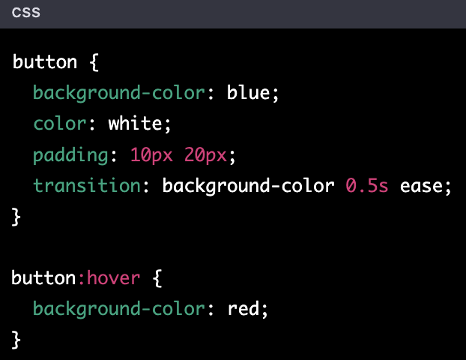

在上面的例子中，当鼠标指针悬停在按钮上时，按钮的背景颜色会从蓝色平滑地过渡到红色。

* transform（变换）：变换是对元素进行变形、平移、旋转、缩放等效果的一种属性，可以通过translate、rotate、scale、skew等多种属性来定义。主要区别是变换只改变元素的外观，不会影响元素的布局和位置。

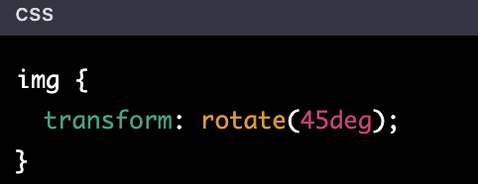

在上面的例子中，图像会被旋转45度。

* animation（动画）：动画是一种控制元素变化的动态效果，可以通过定义关键帧来控制动画的进度和效果。主要区别是动画可以控制元素的任何状态，可以自定义多个关键帧控制动画进度和效果。

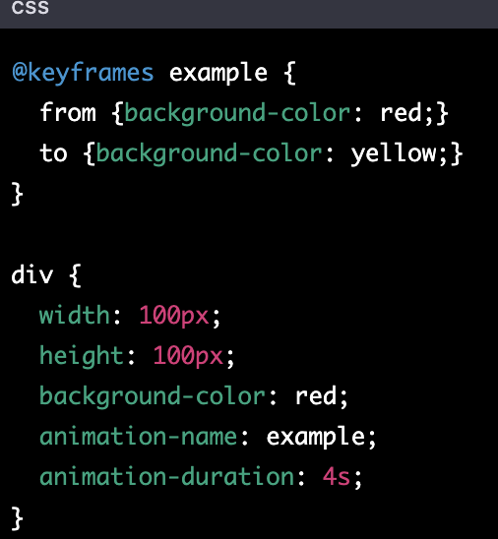

在上面的例子中，一个div元素将从红色平滑地过渡到黄色，动画持续4秒钟。

* perspective（透视）：透视是对元素进行透视效果的一种属性，可以通过设置透视点、透视距离等属性来实现。主要区别是透视只对元素的立体效果起作用，不会影响元素的布局和位置。

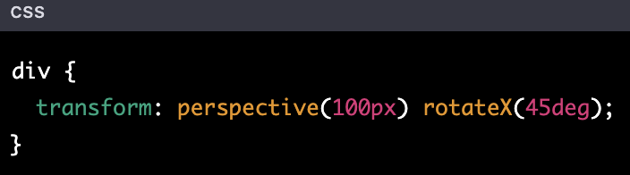

在上面的例子中，一个div元素被放置在一个具有透视效果的三维空间中，然后被绕X轴旋转45度。

* filter（滤镜）：滤镜是对元素进行颜色、亮度、对比度、模糊等效果的一种属性，可以通过多种函数来定义。主要区别是滤镜只改变元素的外观，不会影响元素的布局和位置。
  + 模糊：filter: blur(5px);，可以对元素进行模糊处理，值越大模糊程度越高。
  + 色彩反转：filter: invert(100%);，将元素的颜色反转。
  + 饱和度：filter: saturate(50%);，调整元素的饱和度。
  + 亮度：filter: brightness(0.5);，调整元素的亮度。
  + 对比度：filter: contrast(200%);，调整元素的对比度。
  + 色相旋转：filter: hue-rotate(90deg);，将元素的色相旋转一定的角度。
  + 高斯模糊：filter: blur(5px) grayscale(100%);，同时对元素进行高斯模糊和灰度处理。

这些属性都可以单独使用，也可以一起使用，达到更复杂的视觉效果处理。需要注意的是，filter属性可能会影响元素的性能，特别是在移动端使用时需要谨慎使用。

## css中常用单位及区别

(1)px 是一个绝对长度单位

(2)em是相对长度单位。相对于当前对象内文本的字体尺寸。

(3)rem是相对长度单位，相对的只是HTML根元素

## 如何实现一条0.5px的线

(1)采用meta viewport

<meta name="viewport" content="width=device-width, initial-scale=0.5, minimum-scale=0.5, maximum-scale=0.5"/>

(2)采用transform:scale(0.5,0.5)的方式

## 什么是css预处理器和后处理器

css预处理器：

CSS 预处理器定义了一种新的语言，其基本思想是，用一种专门的编程语言，为 CSS 增加了一些编程的特性，将 CSS 作为目标生成文件，然后开发者就只要使用这种语言进行web页面样式设计

Sass、LESS、cssNext、Stylus 是目前最主流的 CSS 预处理器

css后处理器：

CSS 后处理器 是对 CSS 进行处理，并最终生成 CSS 的 预处理器，它属于广义上的 CSS 预处理器。

我们很久以前就在用 CSS 后处理器 了，最典型的例子是 CSS 压缩工具（如 clean-css），只不过以前没单独拿出来说过。

还有最近比较火的 Autoprefixer，以 Can I Use 上的 浏览器支持数据 为基础，自动处理兼容性问题。

## Flex布局

Webkit 内核的浏览器，必须加上-webkit前缀。

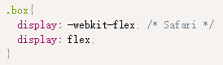

采用 Flex 布局的元素，称为 Flex 容器（flex container），简称"容器"。它的所有子元素自动成为容器成员，称为 Flex 项目（flex item），简称"项目"。

容器默认存在两根轴：水平的主轴（main axis）和垂直的交叉轴（cross axis）。主轴的开始位置（与边框的交叉点）叫做main start，结束位置叫做main end；交叉轴的开始位置叫做cross start，结束位置叫做cross end。

项目默认沿主轴排列。单个项目占据的主轴空间叫做main size，占据的交叉轴空间叫做cross size。

* **容器的属性**

**flex-direction**属性决定主轴的方向（即项目的排列方向）它可能有4个值。

* row（默认值）：主轴为水平方向，起点在左端。
* row-reverse：主轴为水平方向，起点在右端。
* column：主轴为垂直方向，起点在上沿。
* column-reverse：主轴为垂直方向，起点在下沿。

**flex-wrap**属性定义，如果一条轴线排不下，如何换行。它可能有3个值

* nowrap（默认）不换行
* wrap：换行，第一行还在上方
* wrap-reverse：换行，第一行在下方。

**flex-flow** 属性是flex-direction属性和flex-wrap属性的简写形式，默认值为row nowrap

**justify-content**属性属性定义了项目在主轴上的对齐方式。它可能取5个值

* flex-start（默认值）：左对齐
* flex-end：右对齐
* center： 居中
* space-between：两端对齐，项目之间的间隔都相等。
* space-around：每个项目两侧的间隔相等。所以，项目之间的间隔比项目与边框的间隔大一倍。

**align-items**属性定义项目在交叉轴上如何对齐。它可能取5个值。

* flex-start：交叉轴的起点对齐。
* flex-end：交叉轴的终点对齐。
* center：交叉轴的中点对齐。
* baseline: 项目的第一行文字的基线对齐。
* stretch（默认值）：如果项目未设置高度或设为auto，将占满整个容器的高度。

**align-content**属性定义了多根轴线的对齐方式。如果项目只有一根轴线，该属性不起作用。该属性可能取6个值。

* flex-start：与交叉轴的起点对齐。
* flex-end：与交叉轴的终点对齐。
* center：与交叉轴的中点对齐。
* space-between：与交叉轴两端对齐，轴线之间的间隔平均分布。
* space-around：每根轴线两侧的间隔都相等。所以，轴线之间的间隔比轴线与边框的间隔大一倍。
* stretch（默认值）：轴线占满整个交叉轴。
* **项目的属性**

**order** 属性定义项目的排列顺序。数值越小，排列越靠前，默认为0。

**flex-grow** 属性定义项目的放大比例

* 默认为0，即如果存在剩余空间，也不放大。
* 如果所有项目的flex-grow属性都为1，则它们将等分剩余空间（如果有的话）。
* 如果一个项目的flex-grow属性为2，其他项目都为1，则前者占据的剩余空间将比其他项多一倍。

**flex-shrink** 属性定义了项目的缩小比例

* 默认为1，即如果空间不足，该项目将缩小。
* 如果所有项目的flex-shrink属性都为1，当空间不足时，都将等比例缩小。
* 如果一个项目的flex-shrink属性为0，其他项目都为1，则空间不足时，前者不缩小。

**flex** 属性是flex-grow, flex-shrink 和 flex-basis的简写，

* 默认值为0 1 auto。
* 子元素设置flex: 1;后flex-grow, flex-shrink 和 flex-basis分别为 1 1 0%

**flex-basis** 属性定义了在分配多余空间之前，项目占据的主轴空间（main size）。

* 浏览器根据这个属性，计算主轴是否有多余空间。
* 它的默认值为auto，即按照其它属性（如 width 和 height）或内容来计算元素的大小。
* 当 flex-basis 被设置为一个非 auto 的值时，它的作用是指定元素在主轴方向上的大小。它的值可以是一个长度、百分比或一个关键字 content。如果值为 content，则元素的大小由其内容来决定。
* 需要注意的是，flex-basis 属性只是一个初始值，并不影响到最终的弹性元素的大小。当元素的 flex-grow 和 flex-shrink 属性都为 1 时，它们会根据剩余空间来按比例分配空间，从而影响最终的大小。

**aligin-self** 属性允许单个项目有与其他项目不一样的对齐方式，可覆盖align-items属性。默认值为auto，表示继承父元素的align-items属性，如果没有父元素，则等同于stretch。该属性可能取6个值，除了auto，其他都与align-items属性完全一致。

## background-size值：cover、100%和contain的区别

* background-size：contain；等比缩放，按照某一边来覆盖显示区域的，若区域大于图片的比例，会有白边，图片不会变形
* background-size：100% 100%;---按容器比例撑满，图片变形；
* background-size：cover;---把背景图片放大到适合元素容器的尺寸，图片比例不变，但是要注意，超出容器的部分可能会裁掉。

## 如何用纯CSS绘制三角形



将盒子的宽高设置为0，设置border宽度，将三边设置为透明，一边设置颜色。

solid（实线）

transparent（透明）

## CSS让超出文本替换为省略号（单行）

把溢出盒子文本隐藏



溢出文本省略



设置文本仅在一行显示



总结：



## CSS让超出文本替换为省略号（多行）

规范的CSS里，text-overflow: ellipsis只适用于单行文本，迫使浏览器制作各种私有属性来实现效果。

私有属性：

-webkit-box可以设置盒子内部元素的排列方向





双重伪元素法





调整伪元素before位置，设置为绝对定位，并放在文本盒子右下方，文本为…

调整伪元素after位置，设置为绝对定位，并放在文本右下方，颜色设置为背景色

 

只有纯色背景适用

Linear-gradient



## 移动端响应式怎么实现

移动端响应式的实现可以通过CSS媒体查询来实现，其中包括以下几个步骤

1. 设置 viewport：在 head 标签内设置 <meta> 标签，使得移动端设备能够正确渲染页面。

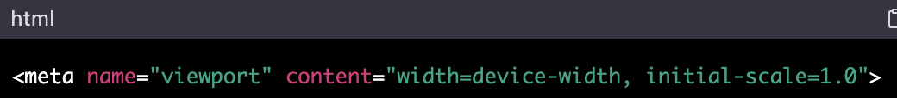

1. 使用媒体查询：使用媒体查询，根据设备屏幕大小和分辨率等因素来修改样式，以实现响应式效果。

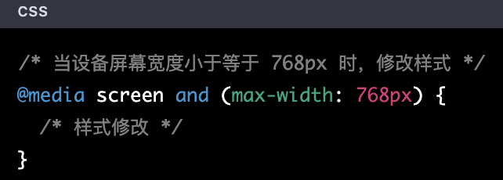

1. 使用相对单位：使用相对单位（如 em、rem、% 等）而非绝对单位（如 px）来设置宽度、高度、边距等样式属性，以保证在不同设备上呈现相似的效果。
2. 避免使用固定尺寸图片：使用自适应图片、响应式图片或 SVG 图片等技术，根据设备屏幕大小和分辨率等因素来动态加载图片。
3. 使用 CSS Flexbox 布局：使用 Flexbox 可以实现弹性布局，根据不同的屏幕大小和方向来调整布局，以实现响应式效果。

在实现移动端响应式时，需要注意以下细节：

* 尽量避免使用绝对单位：使用相对单位来设置样式属性，以保证在不同设备上呈现相似的效果。
* 避免使用多余的 CSS：只加载必要的 CSS 文件，并尽量避免使用过多的选择器和样式属性。
* 避免使用固定尺寸图片：使用自适应图片、响应式图片或 SVG 图片等技术，根据设备屏幕大小和分辨率等因素来动态加载图片。
* 确定合适的媒体查询断点：在使用媒体查询时，需要根据具体情况来确定合适的断点，以保证在不同设备上呈现相似的效果。
* 兼容不同设备：在实现移动端响应式时，需要考虑到不同设备、不同分辨率和不同浏览器的兼容性，以确保页面的正常显示。

JavaScript

## CommonJS

CommonJS是一种模块化规范，主要应用于服务器端的JavaScript，旨在实现JavaScript在后端的模块化开发。

其主要思想是通过require和module.exports这两个全局变量来进行模块化开发。通过require来引入其他模块，而其他模块的API则通过module.exports导出。这种方式实现了代码的组织和复用，方便了开发。

CommonJS规范主要包括以下几个部分：

* 模块引用（require）：通过require来引用其他模块；
* 模块定义（exports）：通过module.exports定义模块的API；
* 模块标识（module）：每个模块都有一个module对象，包含模块的相关信息。

**优点：**

* 简单易用：CommonJS 规范非常简单易用，只需要 require() 导入模块，module.exports 导出模块就能轻松地实现模块化开发。
* 可用于服务器和浏览器端：CommonJS 规范不仅适用于服务器端，也可以用于浏览器端。在浏览器端需要使用 Browserify 等工具将 CommonJS 模块转化为浏览器可用的格式。
* 支持动态导入：CommonJS 规范支持动态导入模块，这意味着模块的导入可以在运行时根据需要进行。

**缺点：**

* 不能直接在浏览器端使用：CommonJS 规范是为服务器端设计的，浏览器端需要使用 Browserify 等工具将 CommonJS 模块转化为浏览器可用的格式。
* 阻塞式执行：CommonJS 规范采用同步加载模块，这意味着在加载大量模块的情况下会阻塞程序执行，导致页面加载缓慢。
* 不能实现按需加载：由于 CommonJS 规范采用同步加载模块，因此不能实现按需加载，导致不必要的网络请求和资源浪费。

CommonJS规范主要应用于Node.js环境，可以通过require和module.exports进行模块化开发。而在浏览器环境下，常常使用AMD或者ES6 Module规范进行模块化开发。

## ES6 Module

ES6 Module是指在ECMAScript 6标准中定义的一种模块化的规范，它是在原生层面实现的模块化机制，相较于CommonJS和AMD规范，它具有更好的静态分析和更加强大的优化能力。

ES6 Module中的模块文件是严格按照语法分析的，所有导入和导出的语句都必须放在文件的顶部，这样可以保证在编译时就可以确定模块的依赖关系，从而进行更好的代码优化。

在ES6 Module中，使用import语句引入其他模块的内容，使用export关键字暴露模块的内容，支持默认导出和命名导出两种方式。

**优点：**

* 静态分析：在编译时就可以确定模块的依赖关系，从而进行更好的代码优化。
* Tree Shaking：ES6 Module中的代码可以进行Tree Shaking，即只引入代码中用到的部分，未使用的代码会被剔除。
* 命名空间：ES6 Module可以避免命名冲突问题，因为它可以在导入时指定命名空间。
* 跨模块优化：ES6 Module中的循环依赖可以被优化，因为导入和导出是动态绑定的。

**缺点：**

* 浏览器兼容性问题：虽然现代浏览器基本上都支持ES6 Module，但是在一些老的浏览器中可能不支持。
* 代码运行效率：ES6 Module中的模块文件必须被解析和编译，会带来一定的性能损耗。

## CommonJS和ES6 Module的区别

* **语法**不同：CommonJS使用require来引入模块，使用module.exports导出模块；而ES6 Module使用import和export语句来导入和导出模块。
* **加载时机**不同：CommonJS的模块是在运行时加载的，即当代码运行到require语句时才会去加载模块；而ES6 Module是在编译时加载的，即在代码执行前就已经加载了模块。
* **作用域**不同：CommonJS模块的作用域是当前模块，即模块内部定义的变量和函数只在当前模块内部可见；而ES6 Module模块的作用域是文件级别，即模块内部定义的变量和函数只在模块内部可见。
* **动态导入**不同：ES6 Module支持动态导入，即可以在运行时根据条件动态地加载模块，而CommonJS不支持动态导入。
* **循环依赖处理**不同：ES6 Module可以处理循环依赖，即当两个或多个模块相互依赖时，ES6 Module会将其中一个模块的引用设置为未完成状态，并在完成依赖项后再进行处理；而CommonJS处理循环依赖时会出现问题，需要手动处理。

## var、let、const的区别

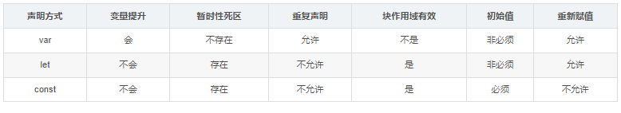

## JS相等运算符（==）与全等运算符（===）的区别

==：先进行类型转换，再进行值的比较

===：不进行类型转换，直接进行值的比较











类型转换规则：

1. 如果等号两边是boolean、string、number三者中任意两者进行比较时，优先转换为数字进行比较。
2. 如果等号两边出现了null或undefined,null和undefined除了和自己相等，就彼此相等

注意：NaN == NaN //返回false，NaN和所有值包括自己都不相等。

## JS对调两个变量的多种方法

1. 临时变量法：



1. 加减法：







1. 数组法：



1. 对象法：



1. 数组运算法：



1. 按位异或法：



1. 解构赋值法：



## typeof





NaN是特殊的数字类型



函数，symbol是function类型



## instanceof



instanceof左边必须是实例，不能判断基本数据类型。

写法：object instanceof constructor（某个实例对象 instanceof 构造函数）

原理：原型链

用处：用来检测constructor.prototype 是否存在于参数object 的原型链上。

执行过程：使用instanceof方法，首先查看实例对象（object）的原型（__proto__）上的构造函数（constructor）类型，类型相同返回true，如果类型不同继续查看原型（__proto__）的原型（__proto__）上的构造函数（constructor）类型……直到原型（__proto__）指向null停止，返回false。

为什么Object instanceof Function和Function instanceof Object都返回true？

Object, Function, Array等等这些都被称作是构造“函数”，他们都是函数。而所有的函数都是构造函数Function的实例。从原型链机制的的角度来说，那就是说所有的函数都能通过原型链找到创建他们的Function构造函数的构造原型Function.protorype对象，所以：Object instanceof Function返回true。

与此同时，又因为Function.prototype是一个对象，所以他的构造函数是Object. 从原型链机制的的角度来说，那就是说所有的函数都能通过原型链找到创建他们的Object构造函数的构造原型Object.prototype对象，所以：Function instanceof Object返回true。

Foo instanceof Foo返回什么？（Foo是一个自定义的函数）

Foo函数的 prototype 属性是 Foo.prototype，而 Foo 的 proto 属性是 Function.prototype，由图可知，Foo 的原型链上并没有 Foo.prototype ，因此 Foo instanceof Foo 也就返回 false 。

自己实现一个instanceof：





## typeof和instanceof区别



typeof 用于判断一个变量的数据类型，它返回一个字符串，表示该变量的数据类型。typeof 操作符可以用于任何类型的变量，包括基本数据类型和引用数据类型。

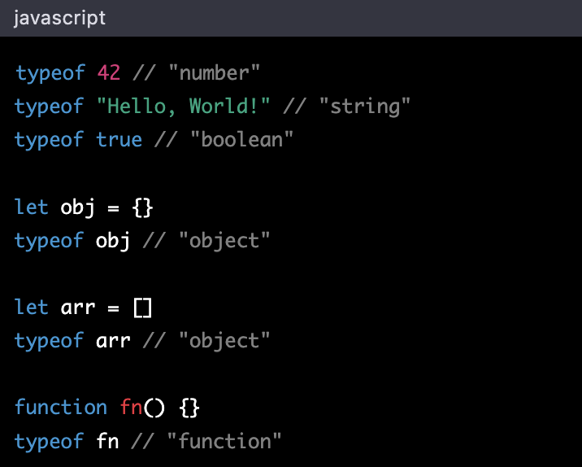

需要注意的是，typeof 无法区分 null 和 object，返回值都是 "object"。这是由于历史遗留问题造成的。

instanceof 用于判断一个对象是否是某个构造函数的实例，它返回一个布尔值。

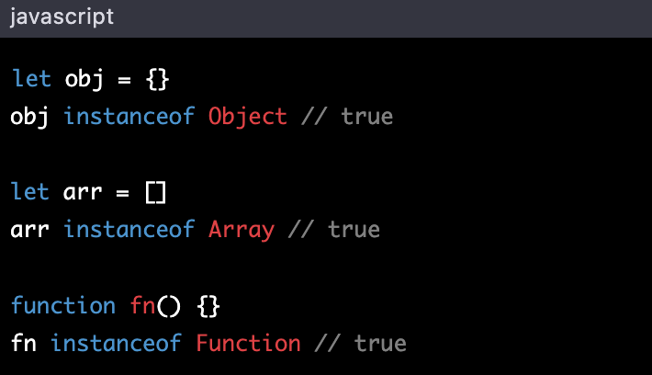

需要注意的是，instanceof 判断的是对象的原型链上是否存在该构造函数的原型对象。如果对象的原型链上存在该构造函数的原型对象，那么 instanceof 返回 true，否则返回 false。

另外，需要注意的是，instanceof 只能用于判断引用数据类型，不能用于判断基本数据类型。

## 什么是JavaScript的执行上下文

执行上下文就是指代码执行的作用域，js中常见的有全局上下文、函数上下文

JS引擎使用执行上下文栈来管理执行上下文。上下文栈确保了JS的执行过程，我们知道JS是单线程的，所以每次需要创建新的上下文就会对应一个上下文栈，遵循先进后出的原则。

## 如何理解JavaScript中的闭包

闭包是指一个函数访问了外部函数的变量，这个函数就称为闭包。通过闭包，我们可以在内部函数访问外部函数的变量，实现了数据的封装和保护，可以避免垃圾回收机制。

## 闭包的原理

* 在 JavaScript 中，每当创建一个函数时，都会在该函数内部创建一个**作用域链**。作用域链中包含了函数创建时所在的作用域，以及其上层作用域。当函数执行时，会先在自己的作用域中查找变量，如果没有找到，就会向上级作用域中查找，直到找到该变量或者到达全局作用域。如果在全局作用域中也没有找到该变量，则会报错。
* 闭包可以通过在一个函数中定义另一个函数，并**返回这个函数**，来实现对上层作用域中变量的访问。返回的函数可以访问上层函数中的变量，因为它可以沿着作用域链一直向上查找，直到找到这些变量。
* 当内部函数被返回时，其执行环境被保存在闭包中。因此，尽管该函数的执行已经结束，但它的作用域仍然可以被访问。这就是闭包的基本原理。

## 闭包的使用以及注意

* **闭包在 JavaScript 中有着广泛的应用，下面是一些常见的使用场景：**

1. 封装变量和方法，避免全局变量的污染。
2. 延迟执行某个函数，比如在定时器、事件监听和动画等场景下。
3. 函数柯里化：通过闭包可以实现函数的柯里化，即将一个接受多个参数的函数转化为接受单一参数的函数序列
4. 实现模块化，将一个大的功能拆分成多个小的函数，通过闭包将这些函数组合在一起，从而减少全局变量的使用，增强代码的可维护性。
5. 保存函数的状态，比如记录某个函数的调用次数、记录用户的操作记录等。

* **使用闭包时需要注意以下几点：**

1. 注意内存泄漏问题。闭包会将内部函数的执行环境保存在内存中，如果没有及时释放，就可能导致内存泄漏问题。为避免这种问题，可以手动清除不再使用的闭包引用，或者使用 ES6 的 WeakMap 数据结构。
2. 避免滥用闭包。虽然闭包可以实现一些很有用的功能，但是滥用闭包会导致代码难以维护和调试，降低代码的性能和可读性。因此，在使用闭包时需要慎重考虑，避免过度使用。
3. 闭包的性能问题。因为闭包会创建新的执行环境，所以执行速度会比较慢，尤其是在嵌套多层的情况下。因此，对于性能要求比较高的场景，需要尽量避免使用闭包，或者使用其他替代方案。

每当创建一个闭包时，都会在内存中创建一条作用域链。由于闭包中的变量是通过作用域链来访问的，因此比直接访问变量要慢一些，如果多次嵌套使用闭包，作用域链的长度会不断增长，导致性能问题。

1. 注意变量作用域问题。闭包中可以访问上层函数的变量，但是需要注意变量的作用域问题。如果在闭包中修改了上层函数的变量，可能会导致不可预期的结果，因此需要谨慎使用。

下面是一个使用闭包的例子，其中 counter 函数返回一个新函数 increment，每次调用 increment 函数都会将计数器加一：

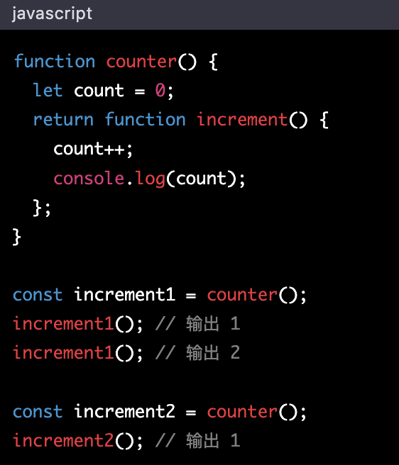

在这个例子中，counter 函数返回一个内部函数 increment，并且 increment 函数可以访问 counter 函数中的变量 count。每次调用 increment 函数都会将 count 的值加一，并输出结果。因为 increment1 和 increment2 分别是由不同的 counter 调用返回的函数，所以它们之间的计数器互不影响。这就是闭包的一个重要应用。

## 闭包例题

下面的代码输出什么

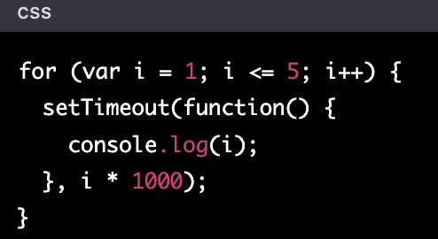

该代码定义了一个for循环，循环5次，每次调用setTimeout函数，输出i的值。由于setTimeout函数是异步执行的，因此循环结束后才开始执行setTimeout函数，此时i已经变为6，因此会输出5个6。可以通过使用闭包来解决该问题，如下所示：

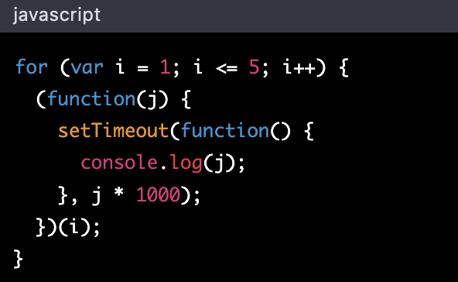

该代码将setTimeout函数放在了一个匿名函数中，并立即执行了该函数，将i的值传递给匿名函数的参数j。由于匿名函数形成了一个闭包，因此每次循环时都会创建一个新的闭包，使得每个setTimeout函数的回调函数都能正确访问到对应的

## 如何避免闭包的内存泄漏问题

可以通过及时释放不需要的闭包，将闭包内部不需要的变量设置为null，这样可以释放内存空间。另外，尽量避免使用过多的闭包，可以将函数的逻辑拆分为多个函数，减少闭包的数量和大小。

## Promise的作用

Promise 是一种异步编程的解决方案，用于处理异步操作。它可以将异步操作封装成一个对象，使得异步操作可以像同步操作一样便捷的进行编写和处理。

Promise 的主要作用是解决回调地狱问题，即在处理多个异步操作时，使用回调函数嵌套导致代码可读性差、难以维护的问题。Promise 可以通过链式调用（Promise Chaining）解决这个问题，让异步操作的处理变得简单、清晰。

## Promise的三种状态和现象

Promise 有三种状态：Pending（进行中）、Resolved（已完成）和Rejected（已失败）。当 Promise 对象的状态从 Pending 变为 Resolved 或 Rejected 时，会执行相应的回调函数。

三种状态：

 

改变Promise状态





现象：







## then、catch如何改变Promise状态



## Promise使用需要注意什么

1. Promise 对象是不可取消的，一旦创建就会一直存在，直到状态改变。因此，在使用 Promise 对象时需要注意，不要创建过多的 Promise 对象，以免浪费内存资源。
2. Promise 对象的状态一旦改变，就不会再次改变。如果 Promise 对象的状态已经变为 Resolved 或 Rejected，再次调用 resolve 或 reject 方法将不会产生任何效果。因此，在编写 Promise 对象时需要注意，只在合适的时候调用 resolve 或 reject 方法。
3. Promise 链式调用的返回值必须是 Promise 对象。如果 then 方法中返回的不是 Promise 对象，会自动将其包装成 Promise 对象，并立即调用下一个 then 方法。
4. Promise 对象可以处理异步操作的结果，但是它无法处理异步操作本身。因此，在编写 Promise 对象时需要注意，异步操作的执行需要放在 Promise 对象的执行器中，不能在 then 方法中直接执行异步操作。
5. Promise 对象可以使用 Promise.all、Promise.race 等方法处理多个异步操作。Promise.all 方法用于处理多个异步操作全部完成的情况，Promise.race 方法用于处理多个异步操作中最先完成的情况。在使用这些方法时，需要注意参数的格式和返回值的类型。

## Promise.allSettled() 方法与Promise.all() 的区别

allSettled 是 Promise 的一个静态方法，用于接收一个 Promise 数组，并返回一个 Promise，该 Promise 在**所有** Promise 都已经 resolve 或 reject 之后才会 resolve。

和 Promise.all 方法不同的是，Promise.allSettled 不会因为某个 Promise 被 reject 而直接抛出异常，而是会等到所有 Promise 都执行完毕，然后返回一个包含每个 Promise 结果（无论是 resolve 还是 reject）的数组。数组中每个元素都是一个对象，该对象表示对应的 Promise 结果，包括状态（fulfilled 或 rejected）和返回值。

使用 allSettled 方法可以更好地处理多个异步操作的结果，可以避免因为其中一个异步操作失败而导致整个操作链的失败。当我们不关心异步操作的执行顺序，但需要保证所有操作都执行完毕时，可以使用 allSettled 方法来实现。

下面是一个示例代码：

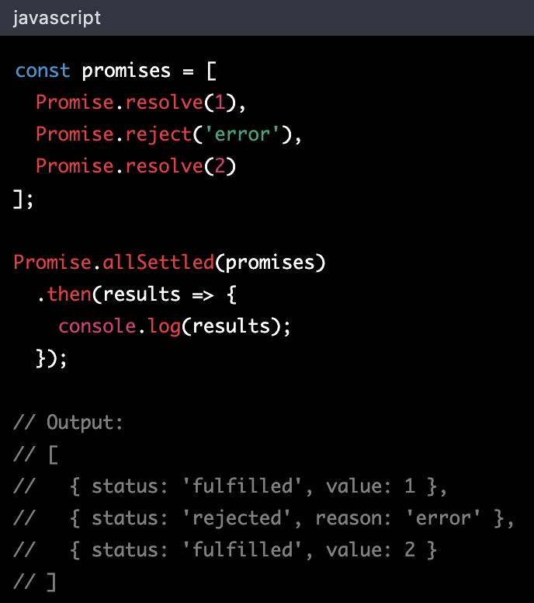

在上面的代码中，我们定义了一个包含三个 Promise 的数组，其中第二个 Promise 是一个 reject 状态的 Promise。使用 allSettled 方法可以得到一个包含三个元素的数组，分别表示三个 Promise 的执行结果，其中第二个元素表示第二个 Promise 的执行结果，它是一个 rejected 状态的 Promise，包含了 reject 的原因。

## Promise加载图片

（11行url应该改成src）



## async/await特点

async/await 是 ES2017（ES8）中引入的语法糖，用于更方便地编写异步代码。

* **async/await 主要有以下特点：**

1. async/await 是基于 Promise 实现的，async 函数返回一个 Promise 对象。
2. async 函数内部使用 await 关键字来等待 Promise 对象的状态改变。
3. await 关键字只能在 async 函数内部使用，如果在普通函数中使用会报错。
4. await 关键字只能等待 Promise 对象的状态改变，如果等待的不是 Promise 对象，会自动将其转换为一个 Promise 对象。
5. await 关键字等待的 Promise 对象如果进入了 reject 状态，会抛出一个异常，可以使用 try...catch 来捕获。

## async/await使用时要注意什么

async/await 的主要优点是可以将异步代码写成同步的形式，更加直观和易于理解。但是也需要注意一些问题：

1. async/await 只能用于处理 Promise 对象，如果需要处理回调函数或者其他类型的异步操作，需要将其封装成 Promise 对象。
2. async 函数返回一个 Promise 对象。如果函数内部没有使用 await 关键字等待异步操作的结果，函数会立即返回一个 Resolved 状态的 Promise 对象
3. await 关键字只能在 async 函数内部使用，如果需要在其他函数中使用，需要使用 Promise 的 then 方法来处理。
4. async/await 中的异常处理需要在使用 await 关键字时，需要将其放在 try...catch 语句中来捕获，如果没有捕获，可能会导致程序崩溃。
5. async/await 中如果同时等待多个异步操作，需要使用 Promise.all 方法来处理。

## Generator函数是什么

Generator 函数是 ES6 中新增的一种函数类型，它可以用来生成一个迭代器对象，通过调用 next 方法，可以依次获取 Generator 函数内部的值。

Generator 函数的定义方式与普通函数有所不同，它使用一个星号(*)标识，同时内部可以使用 yield 关键字来暂停函数的执行，并返回一个值给调用方。当再次调用 next 方法时，函数会从上一次暂停的位置继续执行，直到遇到下一个 yield 关键字或函数结束。

下面是一个简单的 Generator 函数的例子：

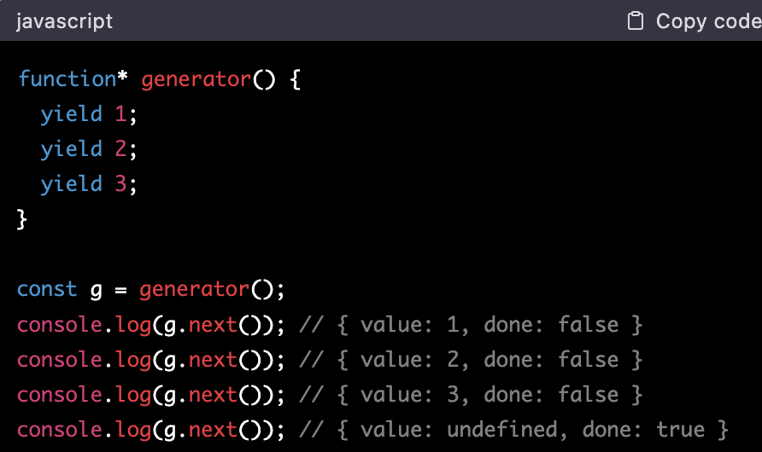

在上面的例子中，generator 函数使用 yield 关键字暂停了函数的执行，并返回了一个值给调用方。当再次调用 next 方法时，函数会从上一次暂停的位置继续执行，直到遇到下一个 yield 关键字或函数结束。

## Generator函数作用

* **生成可迭代对象**：使用 Generator 函数可以生成可迭代对象，从而可以使用 for...of 循环等方式依次访问迭代器中的值。
* **简化异步编程**：使用 Generator 函数可以在异步操作中实现同步编程的效果，使异步操作更加清晰简洁。
* **实现数据流控制**：Generator 函数可以用于实现数据流的控制，比如限制数据的流量、处理异步操作的结果等。
* **生成协程**：使用 Generator 函数可以生成协程，使函数的执行可以被暂停和恢复，从而实现异步编程中的复杂逻辑。

## async/await与Generator

async/await 可以看作是 Generator 的**语法糖**，它们之间存在很多相似之处，也都是用来解决异步编程的问题。从语法角度来看，async/await 相比于 Generator 更加简洁易懂，不需要使用 yield 和迭代器等概念。但是实现上，async/await 本质上仍然是基于 Generator 的实现，只是将 Generator 的复杂性进行了封装，使得使用起来更加方便。

* **相似之处：**

1. 都可以实现异步编程的同步化写法，使异步代码更加清晰易读。
2. 都可以控制异步任务的执行顺序，使代码的逻辑更加清晰。
3. 都可以通过返回值或抛出异常等方式传递异步操作的结果。

* **不同之处：**

1. 语法上的差异：Generator 函数使用 function* 来定义，内部使用 yield 关键字来暂停执行；而 async 函数则使用 async function 来定义，内部使用 await 关键字来等待异步操作完成。
2. 异常处理的差异：Generator 函数中的异常需要通过捕获迭代器的异常来处理，而 async 函数则可以直接使用 try...catch 来捕获异常。
3. 返回值的差异：Generator 函数中需要使用 yield 关键字来返回异步操作的结果，而 async 函数可以直接使用 return 关键字来返回异步操作的结果。

## async/await与Promise

* **Promise**

Promise 是异步编程的一种解决方案，比传统的解决方案——回调函数和事件——更合理和更强大，简单地说，Promise好比容器，里面存放着一些未来才会执行完毕（异步）的事件的结果，而这些结果一旦生成是无法改变的

* **async await**

async await也是异步编程的一种解决方案，他遵循的是Generator 函数的语法糖，他拥有内置执行器，不需要额外的调用直接会自动执行并输出结果，它返回的是一个Promise对象。

* **两者的关系与区别**
* Promise的出现解决了传统callback函数导致的“地域回调”问题，但它的语法导致了它向纵向发展行成了一个回调链，遇到复杂的业务场景，这样的语法显然也是不美观的。而async await代码看起来会简洁些，使得异步代码看起来像同步代码，await的本质是可以提供等同于”同步效果“的等待异步返回能力的语法糖，只有这一句代码执行完，才会执行下一句。使用async函数可以让代码简洁很多，不需要像Promise一样需要些then，不需要写匿名函数处理Promise的resolve值，也不需要定义多余的data变量，还避免了嵌套代码。
* Async/Await 让 try/catch 可以同时处理同步和异步错误。在Promise中。我们需要使用 .catch，这样错误处理，代码非常冗余。并且，在我们的实际生产代码会更加复杂。
* 条件语句也和错误捕获是一样的，在 async 中也可以像平时一般使用条件语句
* 一个场景，调用promise1，使用promise1返回的结果去调用promise2，然后使用两者的结果去调用promise3，如果 promise3 不需要 value1，嵌套将会变得简单。如果你忍受不了嵌套，你可以将value 1 & 2 放进Promise.all来避免深层嵌套，但是这种方法为了可读性牺牲了语义。除了避免嵌套，并没有其他理由将value1和value2放在一个数组中。使用async/await的话，代码会变得异常简单和直观。
* 如果 Promise 连续调用，对于错误的处理是很麻烦的。你无法知道错误出在哪里。async/await中的错误栈会指向错误所在的函数。在开发环境中，这一点优势并不大。但是，当你分析生产环境的错误日志时，它将非常有用。这时，知道错误发生在makeRequest比知道错误发生在then链中要好。
* async/await能够使得代码调试更简单。2个理由使得调试Promise变得非常痛苦：不能在返回表达式的箭头函数中设置断点、如果你在.then代码块中设置断点，使用Step Over快捷键，调试器不会跳到下一个.then，因为它只会跳过异步代码。使用await/async时，你不再需要那么多箭头函数，这样你就可以像调试同步代码一样跳过await语句。
* async await是基于Promise实现的，可以说是改良版的Promise，它不能用于普通的回调函数。
* async await与Promise一样，是非阻塞的。

简单来看，这两者除了语法糖不一样外，他们解决的问题、达到的效果是大同小异的，我们可以在不同的应用场景，根据自己的喜好来选择使用。

async：





执行async函数，如果返回值不是Promise对象会自动生成一个Promise对象再返回，如果返回值是Promise对象，直接返回。

await：





await对应Promise.then 成功的情况



await后边跟一个值，会自动生成一个Promise对象再返回

try…catch：





try…catch对应Promise.catch 异常的情况

## async函数执行顺序：



script begin

test1 begin

test2

script end

result undefined

test1 end

执行



## 实现一个简单的AJAX：

只考虑get请求成功与失败







请求成功



请求失败



Ajax请求基于XHR（XMLHttpRequest），首先创建XHR的实例对象。

XHR实例对象有一个open方法，用于初始化一个请求，三个参数（方法，url，是否是异步请求）。

XHR上有一个readyState属性，是会发生变化的，还有一个onreadystatechange事件监听函数用来监听readyState变化。当readyState === 4时表示请求完毕，status === 200。

监听readyState变化之后要使用send方法发送这个请求。GET请求发送null，Post请求填对应Post的数据。

因为请求是一个异步请求，所以使用promise对象作为promise的回调函数，在最后返回这个promise对象，让我们可以从外面拿到请求的结果。

## 事件冒泡：

在触发事件时，查看当前元素是否有对应事件处理函数，再查看其父级元素是否有对应事件处理函数，一直传到window或者被阻止。**（注意这里传递的仅仅是事件 并不传递所绑定的事件函数。所以如果父级没有绑定事件函数，就算传递了事件 也不会有什么表现 但事件确实传递了。）**

阻止冒泡：event.stopPropagation();

## 事件代理（事件委托）：

事件委托是利用事件的冒泡原理来实现的，通过给父级元素设置事件处理函数，批量使子元素动态绑定事件。比如我们平时在给ul中的li添加事件的时候，我们都是通过for循环一个个添加，如果li很多个的话，其实就有点占内存了，这个时候可以用 事件代理来优化性能

## JS变量类型





基本数据类型：按值访问，可操作保存在变量中的实际的值。基本类型值指的是简单的数据段。

[js有六种基本类型：字符串（String）、数字 (Number)、布尔 (Boolean)、空（Null）、未定义（Undefined）、Symbol。Symbol 是 ES6 引入的一种新的原始数据类型，表示独一无二的值**2**](https://www.jianshu.com/p/e390dc67d567)。



引用类型：**当复制保存着对象的某个变量时，操作的是对象的引用，但在为对象添加属性时，操作的是实际的对象。**引用类型值指那些可能为多个值构成的对象。

引用数据类型（对象）：Object，Array，Function，Date，RegExp，Error

* **基本数据类型和引用数据类型有以下区别：**

存储方式不同：基本数据类型存储在栈中，引用数据类型存储在堆中。

复制方式不同：基本数据类型复制时，复制的是该值本身；引用数据类型复制时，复制的是引用，指向同一个对象。

比较方式不同：基本数据类型比较时，比较的是值是否相等；引用数据类型比较时，比较的是引用是否相等。

可变性不同：基本数据类型的值是不可变的，一旦赋值就无法更改；引用数据类型的值是可变的，可以在原地进行修改。

需要注意的是，对于字符串、数字和布尔类型，虽然它们属于基本数据类型，但是可以通过调用相应的包装对象的方法，来实现对它们的操作和修改，例如使用 String()、Number()、Boolean() 构造函数来创建相应的包装对象。

## new一个对象的过程

在 JavaScript 中，new 操作符用于创建一个对象。它可以用于调用一个构造函数，返回一个新的对象实例。new 操作符的使用方法如下：

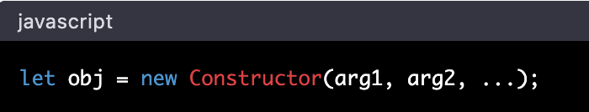

其中，Constructor 是一个构造函数，arg1、arg2 等是传递给构造函数的参数。

在使用 new 操作符创建一个对象时，会依次执行以下步骤：

创建一个新的空对象。

将这个空对象的原型指向构造函数的原型对象。

将构造函数的 this 指向这个新对象。

执行构造函数的代码，如果构造函数返回了一个对象，则返回该对象，否则返回新对象。



例如，下面的代码创建了一个名为 Person 的构造函数，它有两个属性 name 和 age，然后使用 new 操作符创建了一个新的对象实例：

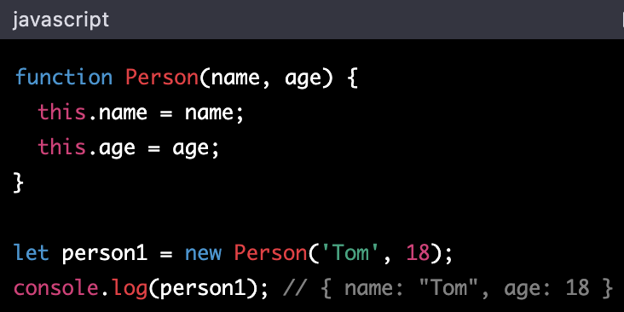

在上面的代码中，使用 new 操作符调用了 Person 构造函数，创建了一个新的对象 person1。该对象的 name 属性值为 "Tom"，age 属性值为 18。

需要注意的是，如果构造函数返回的是一个非对象类型的值（比如基本数据类型），那么 new 操作符仍然会返回一个新的对象实例，而不是返回该值。如果构造函数返回的是一个对象，那么 new 操作符将会直接返回该对象，而不会创建一个新的对象实例。

## 宏任务和微任务：

微任务执行时机比宏任务早

宏任务：setTimeout，setInterval，DOM事件，AJAX请求

DOM渲染

微任务：Promise，async/await



执行



微任务 > DOM渲染 > 宏任务

## 什么是Event Loop：

JavaScript 是一门单线程语言，也就是说，在同一时间内只能执行一个任务，任务必须按照顺序依次执行。为了解决 JavaScript 中的异步编程问题，JavaScript 引入了事件循环机制（Event Loop），实现了异步编程。

事件循环机制是 JavaScript 中非常重要的概念，它的工作原理如下：

1. 执行同步代码，将所有同步任务放入**调用栈**中依次执行。

2. 遇到异步任务，将异步任务加入任务队列中。

3. 当调用栈中的所有任务执行完毕后，从任务队列中取出一个任务执行，该任务是由相应的异步 API 返回的回调函数，也称为**微任务**（Microtask）。

4. 当前任务执行完毕后，从任务队列中取出下一个任务执行，也称为**宏任务**（Macrotask）。

重复步骤 3 和 4，直到任务队列为空。

需要注意的是，任务队列分为**宏任务队列和微任务队列**。宏任务队列包括 setTimeout、setInterval、setImmediate、requestAnimationFrame 等。微任务队列包括 Promise、process.nextTick、Object.observe 等。

在执行完所有的同步任务后，会先执行所有的微任务队列中的任务，然后再执行宏任务队列中的任务。如果在执行微任务过程中又产生了新的微任务，则会继续执行，直到微任务队列为空为止。

下面是一个简单的例子，演示了事件循环机制的执行过程：

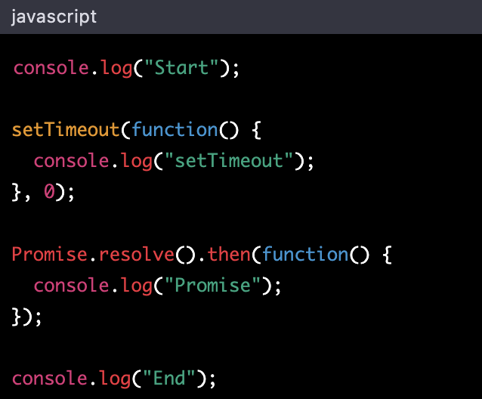

上面的代码中，先输出 "Start"，然后调用 setTimeout 和 Promise.resolve，它们都是异步任务，不会立即执行，而是加入任务队列中。然后输出 "End"，所有的同步任务执行完毕。此时开始执行微任务队列，输出 "Promise"。微任务队列执行完毕后，开始执行宏任务队列中的任务，输出 "setTimeout"。

需要注意的是，事件循环机制不是 JavaScript 中唯一的异步编程机制，还有回调函数、Promise、async/await 等。但是，事件循环机制是所有异步编程机制的基础，理解事件循环机制对于理解其他异步编程机制也非常重要。

## 原型



__proto__（隐式原型）

当在当前的对象上找不到某个方法时，就去__proto__（隐式原型）上去找，如果隐式原型上有对应方法，就会去访问这个方法，然后进行调用。没有找到会一直寻找到null然后结束。

prototype（显式原型）



类.prototype === 实例.__protype__

-> true



类上的prototype属性和实例的__proto__属性指向同一个对象。

## 原型链





teach是Teacher类本身的方法，drink是Teacher类从Person类继承的方法



teacher实例的__proto__属性指向Teacher类的prototype属性，

Teacher类的prototype的__proto__属性指向Person类的prototype属性，

Person类的prototype的__proto__属性指向Object类的prototype属性

当访问对象的属性或方法，先在自身找，找不到的话往原型上找，原型上找不到的话往原型的原型上找……

完整原型链：





对象.hasOwnProperty()方法用于检验一个属性或方法是不是在对象自己身上。

hasOwnProperty方法在Object.prototype上。



<https://blog.csdn.net/qq_29055201/article/details/91042097>

## ES5实现继承

* 原型链继承：

原型链继承是通过将子类的原型设置为父类的实例来实现继承。这样子类就可以共享父类原型上的方法和属性，但是如果在子类实例上修改了继承来的属性，就会影响到所有子类实例和父类实例。

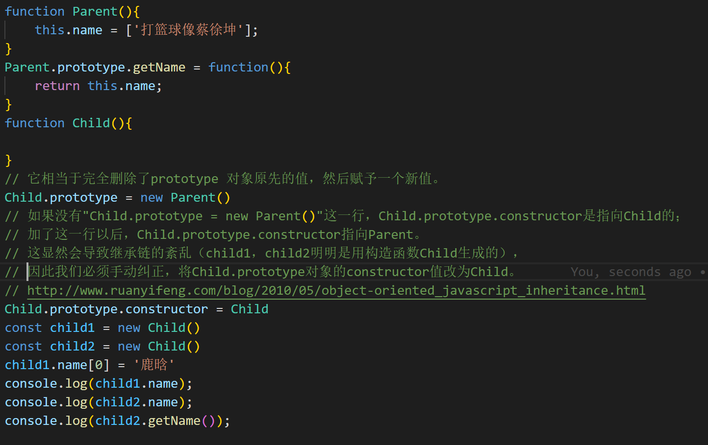

* 构造函数继承：

借用构造函数继承是通过在子类构造函数中调用父类构造函数，使用 call 或者 apply 方法来实现的。这样子类实例就会拥有父类实例的属性，但是方法不会被共享。

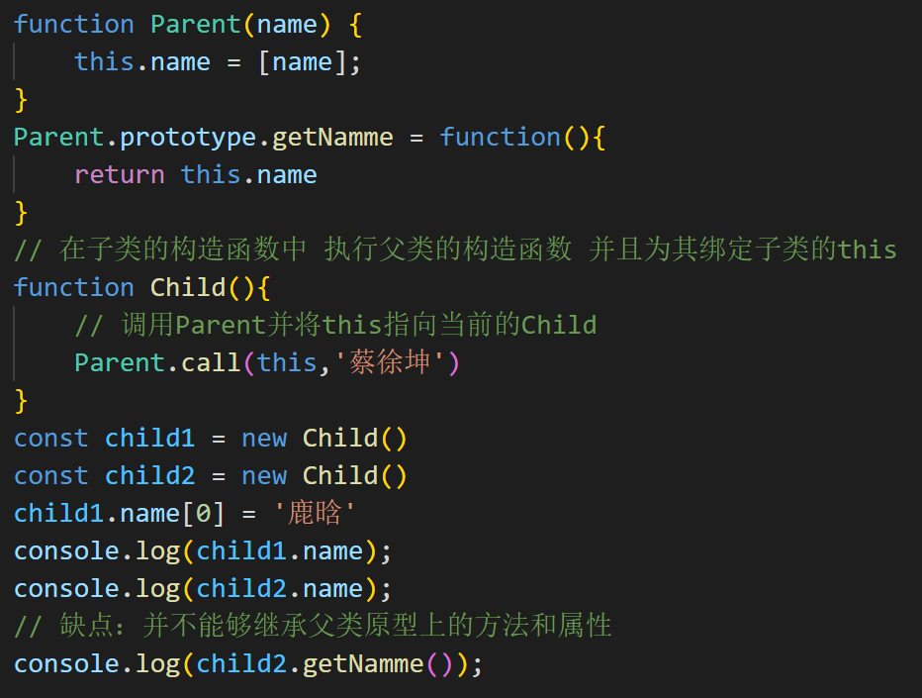

* 组合式继承：

组合继承是通过将原型链继承和借用构造函数继承结合起来实现的。这样可以避免原型链继承中共享引用属性的问题。但每次实例化都new了一个Parent。

* 寄生式继承：

寄生式继承是在原型式继承的基础上增强对象，即在新创建的对象上添加新的方法和属性。但是指向同一个对象，对子类原型的操作会改变父类原型。

* 浅拷贝寄生式继承

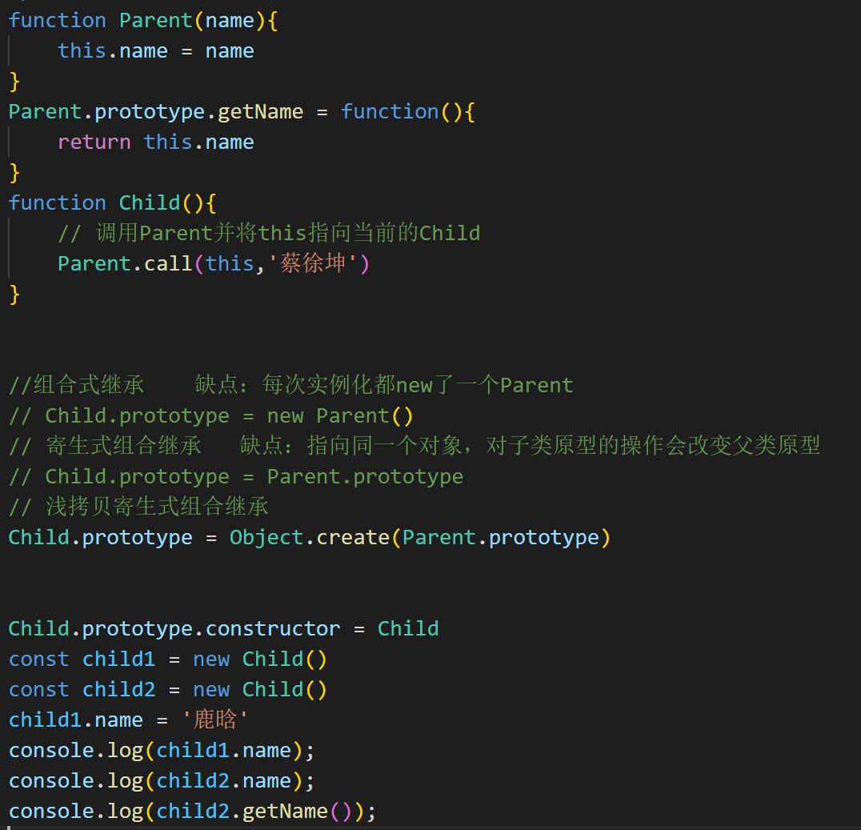

## 使用文档碎片减少DOM操作：



如上图，循环插入节点，每次插入节点都是一次DOM操作，频繁的DOM操作会影响性能，使用文档碎片把多次插入合并为一次。



通过使用document.createDocumentFragment()这个api创建文档碎片，之后循环创建节点放在文档碎片中，循环结束是还没有渲染元素的，还没有操作DOM，是放在内存里面，最后创建结束后一次性插入文档里面，只操作一次DOM。

## 客户端与h5之间通信方式

* native向webview注入顶级对象
* 简单来说，就是客户端为我们做了一层关系映射, 也可以理解原生app端会向webview暴露一个顶层对象，就像js中的window，这个对象包含web需要但不具备因此由原生实现的一些方法
* 代码理解

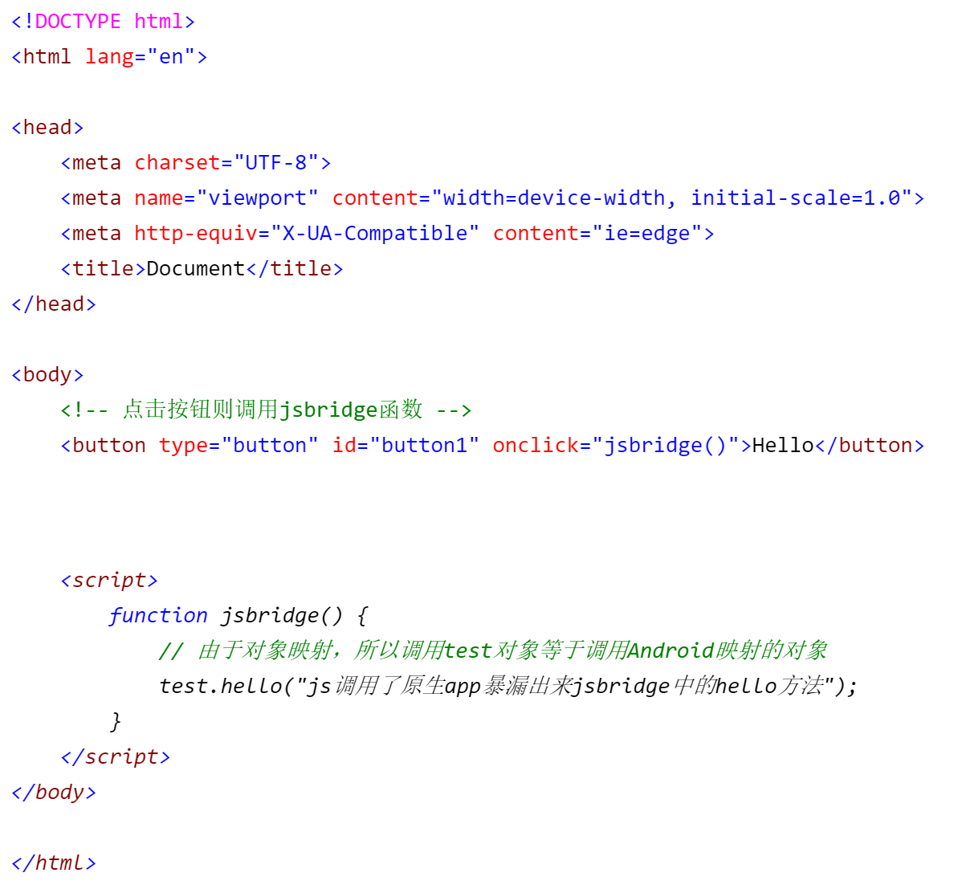

## H5调用第三方业务

* 使用deeplink
* 什么是Deeplink？简而言之，就是你在手机上面点击一个链接，可以跳转到另一个app内部的某一个页面，不是app正常打开时显示的首页内容。
* 举个例子朋友在微信上发给你某个商品的介绍链接，假如该APP使用了Deeplink技术，如果你同样安装了这个app，那你就可以点击链接，跳转app该商品页面。可以直接在这个页面购买该商品，不是跳转到首页再去搜索并寻找。

Vue

## 生命周期

Vue生命周期是指Vue实例在创建、更新和销毁过程中，触发的一系列钩子函数，可以在这些钩子函数中执行自定义的逻辑。

Vue生命周期主要分为8个阶段，每个阶段都有对应的钩子函数：

* beforeCreate：在Vue实例创建之前，此时Vue实例的响应式数据和事件都还未初始化。
* created：在Vue实例创建完成后，此时Vue实例已经完成数据的观测，可以访问到data、methods、computed、watch等属性，但此时还未挂载到DOM上。
* beforeMount：在Vue实例挂载到DOM之前，此时Vue实例已经完成了模板编译，但还未替换DOM中的内容。
* mounted：在Vue实例挂载到DOM之后，此时Vue实例已经替换了DOM中的内容，可以访问到DOM节点。
* beforeUpdate：在数据更新之前，此时Vue实例已经更新了响应式数据，但还未重新渲染视图。
* updated：在数据更新完成之后，此时Vue实例已经重新渲染了视图，可以访问到更新后的DOM节点。
* beforeDestroy：在Vue实例销毁之前，此时Vue实例还存在，可以访问到data、methods、computed、watch等属性。
* destroyed：在Vue实例销毁之后，此时Vue实例已经被彻底销毁，不能再访问到任何属性或方法。

## keep-alive

keep-alive是一个抽象组件：它自身不会渲染一个DOM元素，也不会出现在父组件链中；使用keep-alive包裹动态组件时，会缓存不活动的组件实例，而不是销毁它们。

组件之间切换时，会先销毁之前渲染的过程，再渲染当前组件，使用keep-alive标签包住需要缓存的组件，把组件缓存下来，在切换组件时不会销毁组件，再一次访问时不会重新渲染。keep-alive用于保存组件的渲染状态。

实现原理：[keep-alive实现原理 - 简书 (jianshu.com)](https://www.jianshu.com/p/9523bb439950)

[通俗易懂了解Vue内置组件keep-alive内部原理 - 难凉热血，码梦为生！ - 博客园 (cnblogs.com)](https://www.cnblogs.com/wangjiachen666/p/11497200.html)

## Vue2.0、Vue3.0双向数据绑定的原理，优缺点

1. Vue2.x

通过Object.defineProperty() 来劫持对象属性的getter和setter操作，当数据发生变化时发出通知

1. Vue3.0

通过Proxy来劫持数据，当数据发生变化时发出通知

1. 数据劫持的优势

* 不需要进行显示调用，vue的双向绑定原理就是通过数据劫持+发布订阅来实现的，比如react则需要通过setState来进行显示调用
* 通过属性的劫持可以精准获得变化的内容，这部分不需要额外的diff操作，减少性能消耗

1. Object.defineProperty的缺陷

* Object.defineProperty只能劫持对象的属性

从而需要对每个对象，每个属性进行遍历，如果，属性值是对象，还需要深度遍历。Proxy可以劫持整个对象，并返回一个新的对象。

* Vue中Object.defineProperty无法代理数组

Proxy不仅可以代理对象，还可以代理数组。还可以代理动态增加的属性。

vue实现响应式时，把无法监听数组的情况通过重写数组的部分方法来实现响应式，但是只局限在以下7种方法push pop shift unshift splice sort reverse

Object.defineProperty本身是可以监控到数组下标的变化的，但是在 Vue 中，从性能/体验的性价比考虑，尤大就弃用了这个特性。

## Object.defineProperty中Dep、Watcher、Observer作用

在 Vue.js 中，Object.defineProperty 是实现数据双向绑定的核心之一，同时也是 Vue.js 数据响应式系统的实现基础。它可以通过定义对象的 getter 和 setter 函数来监听对象属性的读写操作，以实现对数据的监控。

在 Vue.js 中，Dep、Watcher 和 Observer 是 Object.defineProperty 的三个重要概念：

* Dep（Dependency）：即依赖收集器，它是一个可观察对象的依赖管理器，用于收集该对象的所有依赖关系，当该对象发生变化时，通知依赖更新。
* Watcher：即观察者，它是一个实例化对象，用于监听数据变化并执行相应的回调函数，将依赖收集器收集的依赖关系与 Watcher 关联起来，当依赖关系发生变化时，Watcher 会收到通知并执行回调函数。
* Observer：即观察目标，它是一个类，用于将数据转换为响应式数据，即将数据对象的属性转换为 getter/setter 的形式，以便在访问或修改数据时，自动触发依赖收集器的依赖关系更新。

综上所述，Dep、Watcher 和 Observer 三者之间的关系是相互依存的，Observer 负责将数据转换为响应式数据，Watcher 监听数据变化并执行相应的回调函数，Dep 用于收集数据的依赖关系，并在数据变化时通知 Watcher 执行回调函数。它们共同构成了 Vue.js 数据响应式系统的核心机制，实现了数据的自动更新和视图的自动更新。

## dep实现原理

在 Vue.js 的响应式系统中，Dep 是一个用于管理依赖收集与派发更新的类，其实现原理主要是利用发布-订阅模式，用于将所有的订阅者（watcher）添加到一个数组中，并在属性发生变化时通知所有的订阅者进行更新操作。

具体来说，Dep 类主要有三个方法：

* addSub()：添加订阅者（watcher）。
* removeSub()：删除订阅者（watcher）。
* notify()：通知所有的订阅者（watcher）进行更新操作。

在 Vue.js 中，每个响应式的数据属性（如 data 中的某个属性）都会有一个对应的 Dep 实例。当该数据属性被访问时（如在模板中使用该属性），当前的 watcher 会被收集到该属性对应的 Dep 实例中，用于在数据发生变化时更新视图。

具体来说，当一个 watcher 被创建时，它会执行一次求值函数（如渲染函数），在求值的过程中，访问到的所有数据属性都会被收集到对应的 Dep 实例中。当这些数据属性发生变化时，会触发对应的 Dep 实例的 notify() 方法，通知所有的订阅者进行更新操作。

在 notify() 方法中，会遍历所有订阅者（watcher），并调用每个订阅者的 update() 方法进行更新操作。而在订阅者（watcher）的构造函数中，会将自己添加到对应的 Dep 实例中，以便在数据属性发生变化时能够被通知到。

总之，Dep 类是 Vue.js 响应式系统中的关键部分，它用于管理订阅者与依赖收集，并在数据发生变化时通知所有的订阅者进行更新操作。

## watcher实现原理

在 Vue.js 中，Watcher 扮演着监听数据变化并触发视图更新的重要角色。Watcher 对象创建后，会在被监听的数据的 dep 中添加自己，并在数据变化时通过调用 update 方法触发视图更新。下面是 Watcher 的实现原理：

* Watcher 构造函数

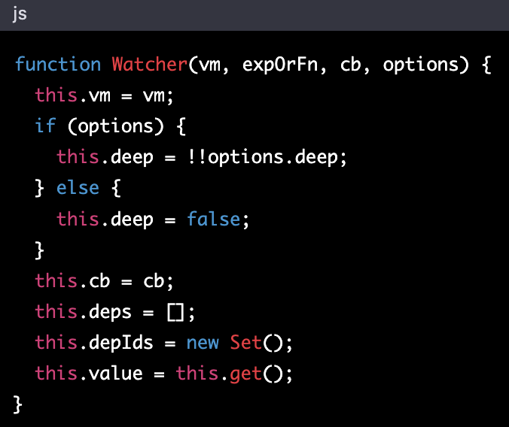

Watcher 构造函数接收四个参数，分别是 Vue 实例对象、被监听的数据（表达式或函数）、数据变化时执行的回调函数以及配置对象 options。在构造函数中，创建了几个实例属性，包括 vm、deep、cb、deps、depIds 和 value。其中，vm 是 Vue 实例，deep 表示是否深度监听，cb 表示数据变化时执行的回调函数，deps 是依赖的 dep 数组，depIds 是依赖的 dep 的 id 集合，value 是被监听的数据的初始值。

* Watcher.prototype.get

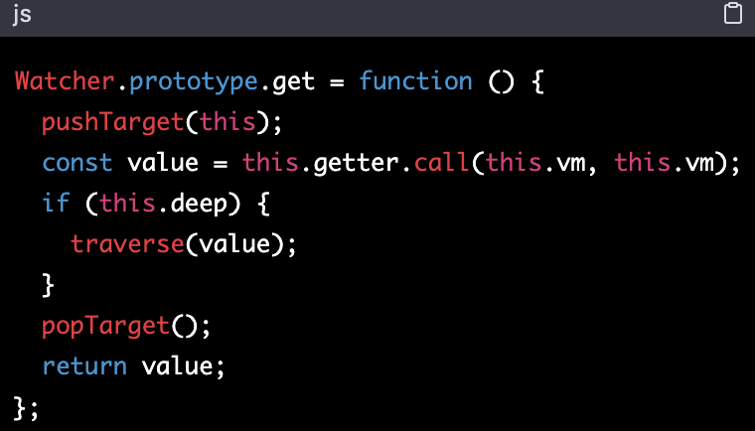

Watcher.prototype.get 方法用于获取被监听的数据的值。在方法中，首先调用 pushTarget 将 Watcher 实例添加到 Dep.target 属性中，以便在数据变化时能够通过 Dep.target 获取到该 Watcher 实例。然后，调用 getter 方法获取数据的值，并在获取值的过程中触发数据的 get 方法，将当前 Watcher 实例添加到数据的 dep 中。如果 deep 属性为 true，那么会调用 traverse 方法递归遍历数据的所有属性，以便将其中的深层属性也添加到依赖中。最后，调用 popTarget 将 Watcher 实例从 Dep.target 中移除。

* Watcher.prototype.update

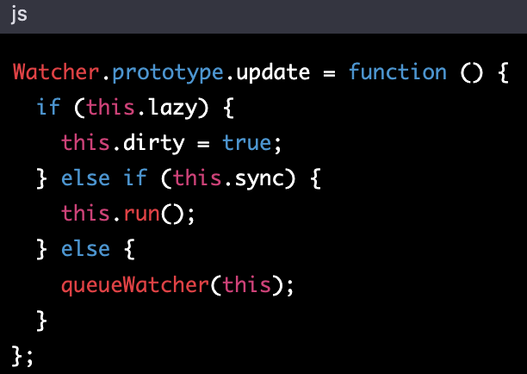

Watcher.prototype.update 方法用于触发视图更新。如果 Watcher 实例的 lazy 属性为 true，则将 dirty 属性设置为 true，否则将 Watcher 实例添加到异步更新队列中，等待下一次异步更新时执行。

* Watcher.prototype.run

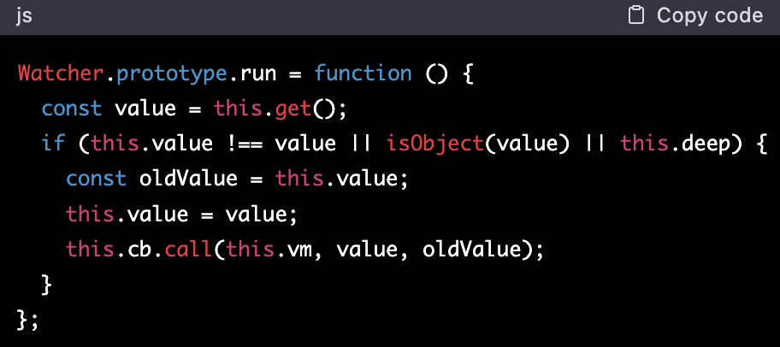

## v-if和v-for哪个优先级更高？如果两个同时出现，应该怎么优化得到更好的性能？

* 源码中找答案compiler/codegen/index.js
* 源码在执行时先判断是否为for再判断是否为if
* v-for优先级高于v-if，源码中先判断for再判断if
* 如果同时出现，每次渲染都会先执行循环再判断条件，无论如何循环都不可避免，浪费了性能
* 可以外层进行v-if判断，内部进行v-for循环
* 如果属性自身带有条件，不得不在循环内部判断，可以使用computed计算属性进行过滤

## Vue组件data为什么必须是个函数而Vue的根实例则没有此限制？

* 源码中找答案：src\core\instance\state.js-initData()
* 源码中会检测data的形式从而执行具体执行方式
* 而根实例在创建时有实例，可以通过if逻辑躲过data形式的校验
* 普通组件当时不存在实例，所以不能躲过校验
* Vue组件可能存在多个实例，如果使用对象形式定义data，则会导致他们共用一个data对象，
* 那么状态变更将会影响所有组件实例，产生污染，这是不合理的
* 采用函数形式定义，在initData时会将其作为工厂函数返回全新data对象，有效规避多实例之间污染的问题
* 而在Vue根实例创建过程中则不存在该限制，也是因为根实例只能有一个，不需要担心这种情况

## vue中key的作用和工作原理？

* 源码中找答案：src\core\vdom\patch.js-updateChildren()
* patch过程中会执行patchvnode，patchvnode中会执行updateChildren方法，他会去更新所有的两个新旧的子元素，
* 在过程中通过key就能判断在循环的这两个元素节点是不是相同节点
* 如果没有key永远都认为是两个相同节点，会一直更新，会多做很多DOM操作
* key的作用主要是为了高效的更新虚拟DOM，
* 其原理是vue在patch过程中通过key可以精准判断两个节点是否是同一个，从而避免频繁更新不同元素，
* 使得整个patch过程更加高效，减少DOM操作量，提高性能
* 另外，若不设置key还可能在列表更新时引发一些隐蔽的bug
* vue中在使用i相同标签名元素的过渡切换时，也会使用到key属性，其目的也是为了让vue可以区分他们，否则vue指挥替换其内部属性而不会触发过渡效果

React

## 生命周期

React生命周期指的是React组件在实例化、更新和销毁过程中所经历的一系列阶段和钩子函数，通过这些钩子函数可以实现组件的定制化操作。

React 16及之后的版本中，生命周期函数已被废弃，官方推荐使用React Hooks来实现组件的状态管理和生命周期相关操作。

以下是React 16及之前版本中组件的生命周期可以分为三个阶段：Mounting、Updating、Unmounting。在这三个阶段中，React 提供了以下的生命周期方法：

* Mounting（组件挂载）：
* constructor：组件实例化时执行，用于初始化state和绑定事件等操作。
* componentWillMount：在组件挂载之前执行，只在服务端渲染中会调用。
* render：返回虚拟DOM（Virtual DOM），必须实现。
* componentDidMount：组件挂载到DOM上之后执行，可以进行DOM操作、发送请求等操作。
* Updating（组件更新）：
  + componentWillReceiveProps：props更新时执行，用于更新组件的状态。
  + shouldComponentUpdate：组件更新时执行，用于决定是否需要进行组件更新，默认返回true。
  + componentWillUpdate：组件更新之前执行，可以在此方法中进行一些组件更新前的操作。
  + render：返回虚拟DOM（Virtual DOM），必须实现。
  + componentDidUpdate：组件更新之后执行，可以进行DOM操作、发送请求等操作。
* Unmounting（组件卸载）：
* componentWillUnmount：组件卸载之前执行，可以进行一些资源的清理操作。

## Hooks

React Hooks 是 React 16.8 中推出的新特性，它可以让你在函数组件中使用 state、生命周期方法、以及其他 React 特性。使用 React Hooks 可以让函数组件更加灵活和可重用，并且减少了类组件的样板代码和复杂度。

## Hooks与Class组件的不同

React Hooks 和 Class 组件都可以用来编写 React 应用，但是它们的实现方式和使用方式有些不同。以下是它们的一些不同点：

* 实现方式不同：在 Class 组件中，状态管理和生命周期函数是通过类成员函数和类属性实现的；而在 React Hooks 中，可以在函数组件中使用 useState、useEffect 和其他 Hooks API 来管理状态和生命周期。
* 代码结构不同：Class 组件需要定义一个类，并在类中编写成员函数和生命周期函数，相对比较冗长；而 React Hooks 可以在普通的函数中使用 Hooks API，代码结构相对更加简洁。
* 状态管理方式不同：在 Class 组件中，状态通常通过 this.state 和 this.setState 来管理；而在 React Hooks 中，可以使用 useState 来管理状态。
* 生命周期使用方式不同：在 Class 组件中，生命周期函数是类成员函数，组件挂载、更新和卸载时会自动调用；而在 React Hooks 中，生命周期函数是使用 useEffect Hook 来实现的，需要手动指定依赖项和执行逻辑。
* Hooks 组件可以共享状态和逻辑：在 Class 组件中，共享状态和逻辑需要使用高阶组件或渲染属性等方式；而在 React Hooks 中，可以使用自定义 Hooks 来共享状态和逻辑，使得组件之间的复用更加容易。
* 性能方面不同：由于 Hooks 组件没有实例化过程，所以在渲染大量组件时，Hooks 组件的性能要比 Class 组件高。此外，Hooks 组件可以使用 useMemo 和 useCallback 来避免重复计算，也可以使用 useReducer 来统一管理多个状态变量，避免同步问题，从而提高性能。

总之，React Hooks 和 Class 组件都是 React 应用中常用的编程模型，可以根据实际情况选择使用。但是从 React 16.8 及以后的版本开始，React 官方已经推荐使用 Hooks 来编写组件，因此在编写新的组件时建议使用 Hooks。

## Hooks与Class组件性能对比

从理论上来说，Hooks 组件的性能应该比 Class 组件更高，因为 Hooks 组件没有实例化过程，组件函数本身就是纯函数，可以避免实例化和内存分配等开销。

此外，React 官方在官方文档中也明确指出了使用 Hooks 组件可以提高性能，因为 Hooks 组件可以使用 useMemo 和 useCallback 来避免重复计算，也可以使用 useReducer 来统一管理多个状态变量，避免同步问题，从而提高性能。

相比于 Class 组件，Hooks 组件在性能方面有以下几个优势：

* Hooks 组件没有实例化过程：在 Class 组件中，每个组件的实例都需要通过构造函数创建，这个过程可能会消耗一定的性能。而 Hooks 组件是一个普通的函数，没有实例化的过程，因此在渲染大量组件时，Hooks 组件的性能要比 Class 组件高。
* Hooks 组件可以使用 useMemo 和 useCallback 避免重复计算：在 Class 组件中，每次调用 setState 都会触发组件的重新渲染，如果 setState 调用的代价比较大，那么就会影响性能。而 Hooks 组件可以使用 useMemo 和 useCallback 来缓存计算结果或函数引用，避免重复计算，提高性能。
* Hooks 组件可以使用 useReducer 避免多个 state 变量之间的同步问题：在 Class 组件中，如果需要处理多个 state 变量之间的同步问题，就需要使用回调函数或使用函数形式的 setState，这会使代码变得复杂。而 Hooks 组件可以使用 useReducer 来统一管理多个 state 变量，避免同步问题，提高性能和可读性。

总之，Hooks 组件相比于 Class 组件在性能和可读性方面都有优势，因此在 React 16.8 及以后的版本中，React 官方已经推荐使用 Hooks 来编写组件。

不过在实际开发中，Hooks 组件和 Class 组件的性能并不是绝对的，具体的性能差异还需要考虑具体的应用场景和使用方式。例如，当组件状态比较简单、逻辑比较单一时，使用 Class 组件可能会更加方便和简单；当组件状态比较复杂、逻辑比较复杂时，使用 Hooks 组件可能会更加灵活和高效。

## Hooks 的一些常用用法

* **useState**：用于在函数组件中添加状态。它的返回值是一个数组，包含当前的 state 和更新 state 的函数。第一个参数是状态的初始值，可以是一个普通值、对象或数组。可以通过解构赋值来获取状态值和状态更新函数。

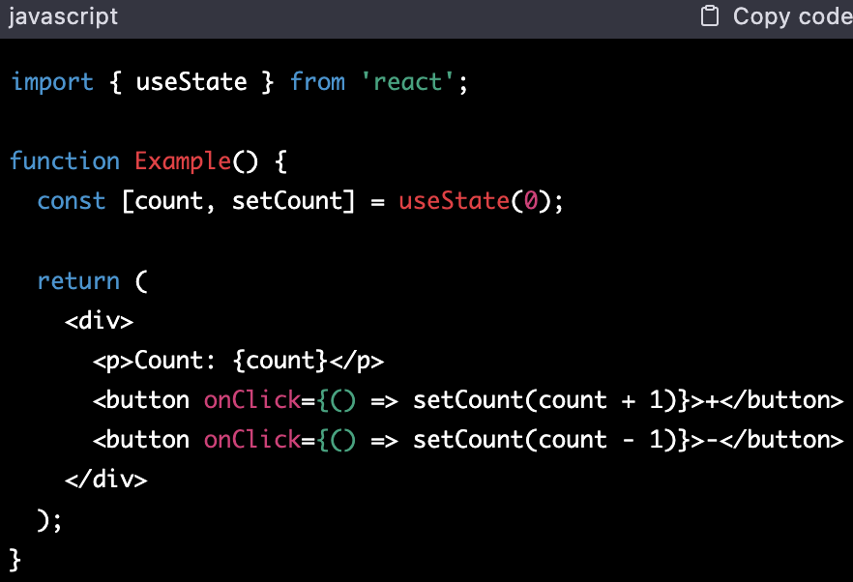

* **useEffect**：用于在函数组件中处理副作用，比如订阅或取消订阅事件、请求数据等操作。它的第一个参数是一个回调函数，第二个参数是一个数组，表示需要监测的变量。可以理解为组件的生命周期函数的替代品。

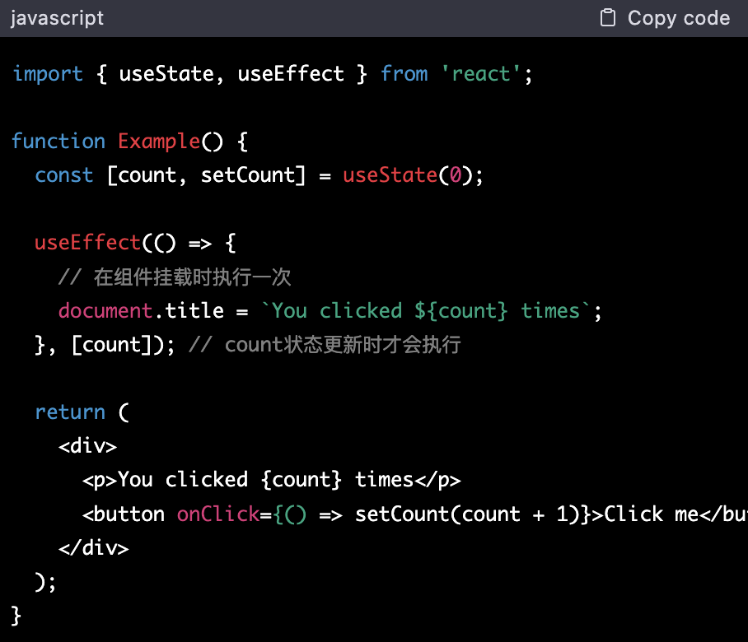

* **useContext**：用于在函数组件中访问 React Context 中的数据。避免了props层层传递的问题。

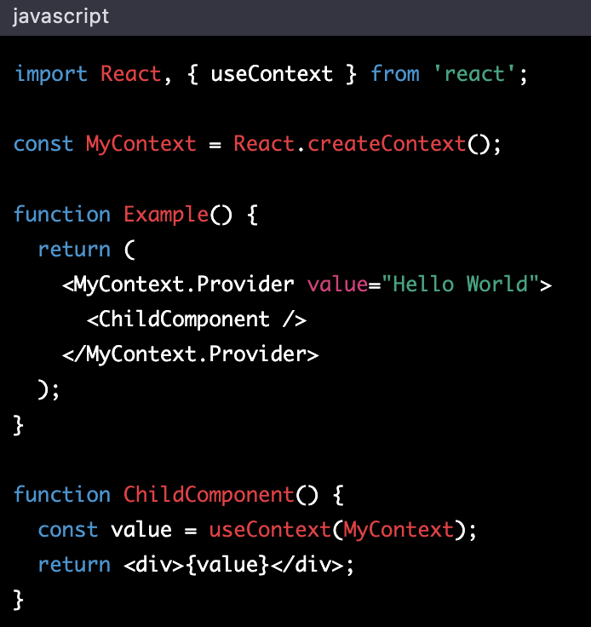

* **useMemo**：用于在函数组件中缓存计算结果，可以避免无意义的计算。它的第一个参数是一个回调函数，第二个参数是一个数组，表示需要监测的变量。避免重复计算。

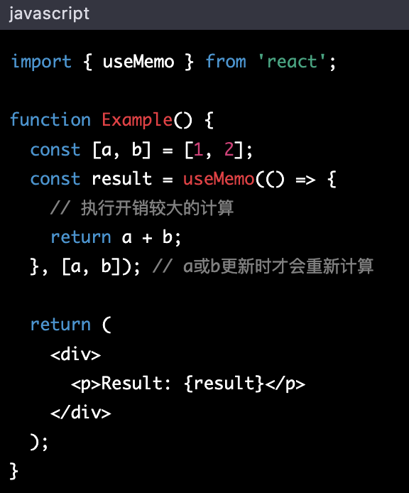

* **useCallback**：用于在函数组件中缓存函数，可以避免函数的重复创建。它的第一个参数是一个回调函数，第二个参数是一个数组，表示需要监测的变量。避免重复创建新的函数对象，提高组件性能。

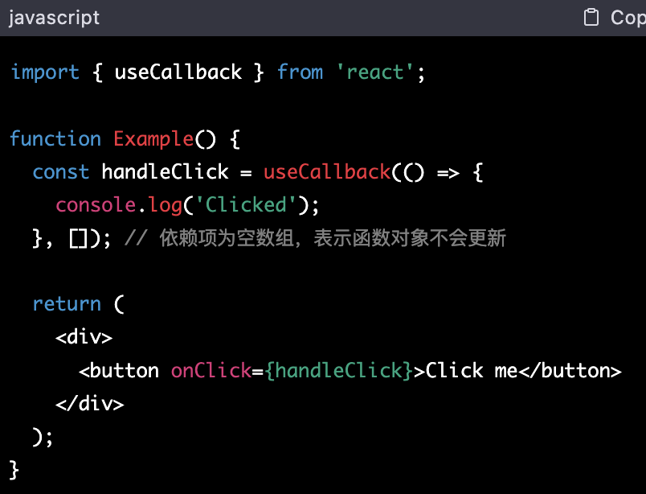

* **useRef**：用于在函数组件中引用 DOM 节点或其他值。创建一个可变的引用，它返回一个可变的 ref 对象，该对象的 current 属性指向传入的参数（初始值）。可以通过修改 ref.current 属性来修改值。引用的值在组件渲染过程中保持不变，可以用来保存DOM节点引用或其他值。

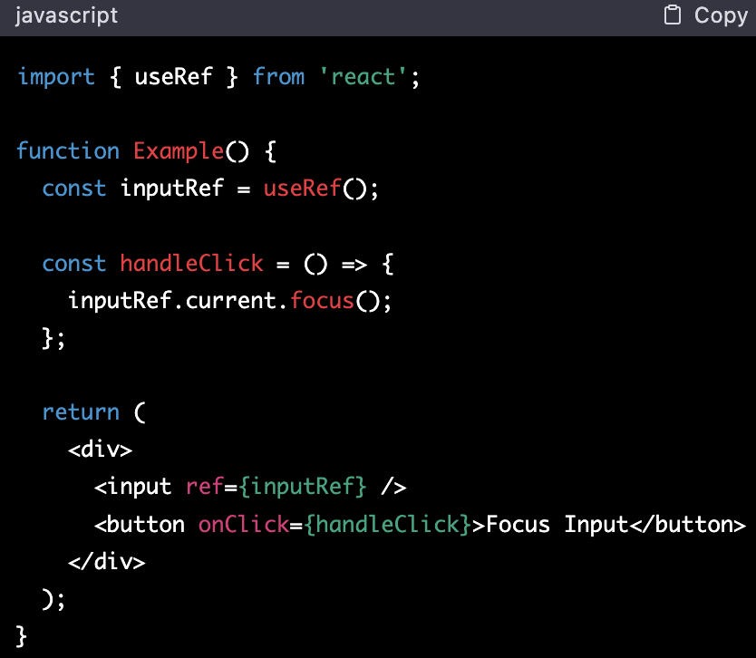

* **useReducer**：用于在函数组件中添加复杂的 state 逻辑，类似于 Redux 中的 reducer。它接受一个 reducer 函数和初始值，返回一个数组，第一个值为当前的 state，第二个值为 dispatch 函数。用于在函数组件中添加状态，与useState类似，但可以处理更复杂的状态更新逻辑。

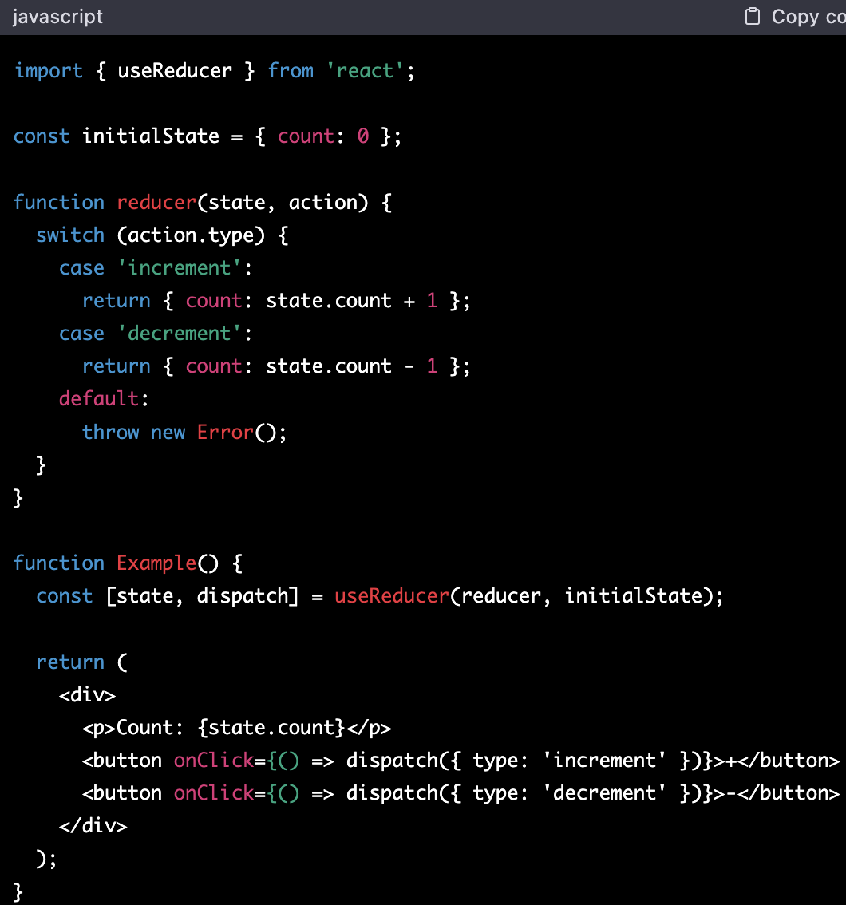

## React为什么要采用单向数据流

* 在react中是单向数据绑定，而在vue中的特色是双向数据绑定。其实无论是vue还是react其实还是提倡单向数据流去管理状态，只是vue为UI控件提供了双向数据绑定的方式，在一些需要实时反应用户输入的场合会非常方便。但通常认为复杂应用中这种便利比不上引入状态管理带来的优势。双向绑定被有些人理解为双向数据流，其实是错误的。
* 双向数据流弊端是数据流动不可追踪，无法保证数据源的唯一性，一旦出现问题很难找到错误的位置。优点是有的时候，在某些特定的场景下，会很方便。比如封装的弹窗显隐控制，表单数据等。
* 往一个函数内传递一个对象参数，如果在这个函数里修改了这个对象，那么函数外的对象也是会随着改动的(因为本质是一个内存里的东西);  
  那么设想这样的情景：我父组件的数据通过props传递给子组件，而子组件里更新了props，导致父组件更新——毫无疑问，这是会导致数据紊乱的、不可控的操作。
* 基于react严谨且周密的编程思想，制订了单向数据流这样的通信约束，使得我们react项目中的数据传递结构稳定且不易耦合。
* 其实react中的单向数据流，完整概念应该是： 数据的流向只能通过props由外层到内层 一层一层往里传递。

## Context作用和使用

Context 通过组件树提供了一个传递数据的方法，从而避免了在每一个层级手动的传递 props 属性。

API:

* **React.createContext()：**创建一个上下文的容器(组件)，()内设置默认值，可以设置共享的默认数据



* **Provider(生产者)**: 和他的名字一样。用于生产共享数据的地方。生产什么呢？ 那就看value定义的是什么了。value:放置共享的数据。

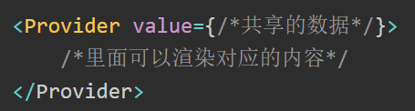

* **Consumer(消费者)**：这个可以理解为消费者。他是专门消费生产者(Provider)产生的数据。Consumer需要嵌套在生产者下面。才能通过回调的方式拿到共享的数据源。当然也可以单独使用，那就只能消费到上文提到的默认值。

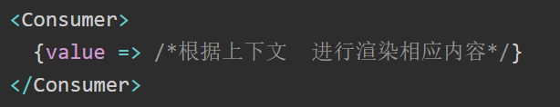

WebPack

Webpack是一个用于打包JavaScript应用程序的工具，它提供了一系列的Loader和Plugin用于处理各种类型的资源，这些资源可以包括JavaScript、CSS、图片等。webpack会自动地递归解析入口所需要加载的所有资源文件，然后用不同的Loader来处理不同的文件，用Plugin来扩展webpack功能。

## WebPack5

Webpack 5 是 Webpack 的一个重大升级，相比 Webpack 4，它带来了许多新的特性和改进，以下是一些 Webpack 5 的主要更改：

* 更快的构建速度：Webpack 5 引入了持久化缓存和更好的多线程构建机制，可以显著提高构建速度。
* 更好的 Tree-Shaking：Webpack 5 改进了 Tree-Shaking 算法，可以更准确地剔除未使用的代码。
* 内置支持 ES6 模块：Webpack 5 可以直接处理 ES6 模块，不再需要额外的 Loader。
* 新的 Chunk 分割算法：Webpack 5 引入了更好的 Chunk 分割算法，可以更准确地提取公共模块。
* 自动注入 Polyfill：Webpack 5 可以根据目标环境自动注入 Polyfill，无需手动配置。
* 改进了 HMR：Webpack 5 改进了 Hot Module Replacement（HMR）机制，可以更准确地更新模块。
* 更好的性能监控：Webpack 5 引入了内置的性能监控工具，可以更方便地分析和优化构建性能。
* 改进了 WebAssembly 支持：Webpack 5 对 WebAssembly 的支持得到了改进，可以更方便地使用 WebAssembly 模块。

除了上面提到的主要更改外，Webpack 5 还有其他一些较小的改进和新特性

* 新的 Chunk 标识符：Webpack 5 引入了一种新的 Chunk 标识符，可以更准确地标识不同的 Chunk。
* 移除了一些插件：Webpack 5 移除了一些过时的插件，如 CommonsChunkPlugin 和 UglifyJSPlugin，这些插件的功能已经被内置到 Webpack 中。
* 新的 Webpack 配置格式：Webpack 5 支持新的配置格式，可以更清晰地定义配置选项。
* 对 Webpack 插件的限制：Webpack 5 引入了对插件 API 的限制，可以更好地保证插件的稳定性和兼容性。

## 有哪些常见的Loader？他们是解决什么问题的

Loader是一个转换器，它用于将不同类型的资源转换为Webpack可以理解的模块。比如，在Webpack中，当你引入一个CSS文件时，Webpack无法直接理解这个CSS文件，因此需要使用CSS Loader来将这个CSS文件转换为JavaScript模块，这样Webpack就可以将它打包到最终的JavaScript文件中。Webpack提供了很多内置的Loader，同时也支持自定义Loader。

* file-loader：把文件输出到一个文件夹中，在代码中通过相对 URL 去引用输出的文件
* url-loader：和 file-loader 类似，但是能在文件很小的情况下以 base64 的方式把文件内容注入到代码中去
* source-map-loader：加载额外的 Source Map 文件，以方便断点调试
* image-loader：加载并且压缩图片文件
* babel-loader：把 ES6+ 转换成 ES5
* css-loader：加载 CSS，支持模块化、压缩、文件导入等特性
* sass-loader：用于解析Sass/SCSS文件，并将解析后的CSS转换为JavaScript模块
* style-loader：把 CSS 代码注入到 JavaScript 中，通过 DOM 操作去将解析后的CSS插入到HTML页面中的<style>标签中
* eslint-loader：通过 ESLint 检查 JavaScript 代码

## 有哪些常见的Plugin？他们是解决什么问题的

Plugin则是用于扩展Webpack功能的工具。Plugin可以在Webpack构建过程中的不同阶段执行自定义任务，比如在编译过程中生成一个HTML文件、压缩JavaScript代码、提取CSS文件等。Webpack同样也提供了很多内置的Plugin，同时也支持自定义Plugin。

* CommonsChunkPlugin：用于提取多个入口模块的公共代码，防止代码重复打包，减少打包后的文件体积。
* DefinePlugin：用于定义全局变量，这些变量在编译时可以被替换成指定的值。这个插件可以用于定义开发环境和生产环境的变量，从而方便我们在不同的环境中进行不同的操作，例如开启或关闭调试信息等。
* HtmlWebpackPlugin：用于在 Webpack 打包后自动生成 HTML 文件，并自动引入打包后的 JavaScript 和 CSS 文件。
* MiniCssExtractPlugin：将打包后的 CSS 代码提取为单独的文件，并使用 <link> 标签引入 HTML 文件中。
* UglifyJsPlugin：通过UglifyES压缩 JavaScript 代码，减小代码体积，提高页面加载速度。
* OptimizeCSSAssetsPlugin：用于压缩 CSS 代码，减小代码体积，提高页面加载速度。
* DefinePlugin：用于在 Webpack 编译过程中定义全局变量，以便在代码中直接使用。
* CleanWebpackPlugin：用于在每次打包前清除上一次打包生成的文件。
* CopyWebpackPlugin：用于将指定的文件或目录复制到输出目录中，比如静态资源文件。

## Loader和Plugin的不同

1. 不同的作用

* Loader直译为"加载器"。Webpack将一切文件视为模块，但是webpack原生是只能解析js文件，如果想将其他文件也打包的话，就会用到loader。 所以Loader的作用是让webpack拥有了加载和解析非JavaScript文件的能力。通常情况下，一个模块可能需要经过多个 Loader 的处理才能转换成可用的模块代码，例如使用 Babel Loader 将 ES6 代码转换成 ES5 代码，使用 CSS Loader 将 CSS 代码转换成 JavaScript 模块代码。
* Plugin直译为"插件"。Plugin可以扩展webpack的功能，让webpack具有更多的灵活性。 在 Webpack 运行的生命周期中会广播出许多事件，Plugin 可以监听这些事件，在合适的时机通过 Webpack 提供的 API 改变输出结果。例如优化打包结果、提取公共模块、注入环境变量等。Plugin 可以在 Webpack 构建过程中的各个时刻发挥作用，例如在打包前、打包过程中和打包后等不同的时刻执行不同的操作。

1. 不同的用法

* Loader在module.rules中配置，也就是说他作为模块的解析规则而存在。 类型为数组，每一项都是一个Object，里面描述了对于什么类型的文件（test），使用什么加载(loader)和使用的参数（options）

例如，使用 Babel Loader 将 ES6 代码转换成 ES5 代码的配置示例

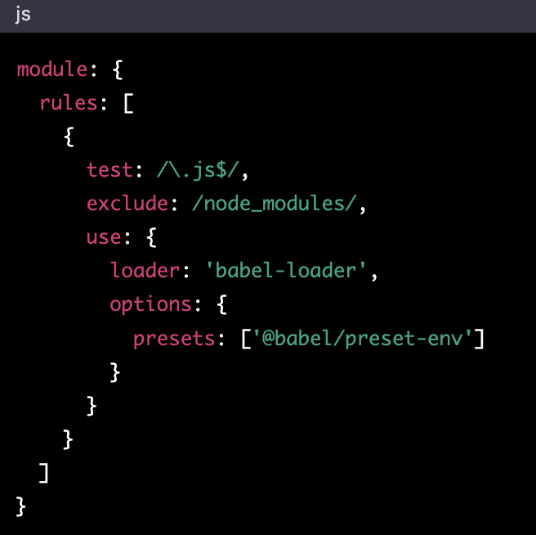

* Plugin也需要在 Webpack 配置文件中进行相应的配置。在使用 Plugin 时，通常需要先实例化一个 Plugin 对象，并传入相应的选项，然后将该对象添加到 Webpack 配置中的 plugins 属性中

例如，使用 DefinePlugin 注入环境变量的配置示例

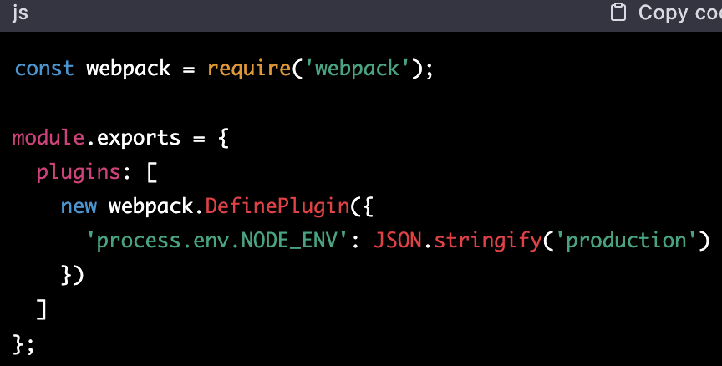

## webpack的构建流程是什么?从读取配置到输出文件这个过程尽量说全

Webpack 的运行流程是一个串行的过程，从启动到结束会依次执行以下流程：

1. 初始化参数：从配置文件和 Shell 语句中读取与合并参数，得出最终的参数；
2. 开始编译：用上一步得到的参数初始化 Compiler 对象，加载所有配置的插件，执行对象的 run 方法开始执行编译；
3. 确定入口：根据配置中的 entry 找出所有的入口文件；
4. 编译模块：从入口文件出发，调用所有配置的 Loader 对模块进行翻译，再找出该模块依赖的模块，再递归本步骤直到所有入口依赖的文件都经过了本步骤的处理；
5. 完成模块编译：在经过第4步使用 Loader 翻译完所有模块后，得到了每个模块被翻译后的最终内容以及它们之间的依赖关系；
6. 输出资源：根据入口和模块之间的依赖关系，组装成一个个包含多个模块的 Chunk，再把每个 Chunk 转换成一个单独的文件加入到输出列表，这步是可以修改输出内容的最后机会；
7. 输出完成：在确定好输出内容后，根据配置确定输出的路径和文件名，把文件内容写入到文件系统。

在以上过程中，Webpack 会在特定的时间点广播出特定的事件，插件在监听到感兴趣的事件后会执行特定的逻辑，并且插件可以调用 Webpack 提供的 API 改变 Webpack 的运行结果。

## 是否写过Loader和Plugin？描述一下编写loader或plugin的思路

Loader像一个"翻译官"把读到的源文件内容转义成新的文件内容，并且每个Loader通过链式操作，将源文件一步步翻译成想要的样子。

编写Loader时要遵循单一原则，每个Loader只做一种"转义"工作。 每个Loader的拿到的是源文件内容（source），可以通过返回值的方式将处理后的内容输出，也可以调用this.callback()方法，将内容返回给webpack。 还可以通过 this.async()生成一个callback函数，再用这个callback将处理后的内容输出出去。 此外webpack还为开发者准备了开发loader的工具函数集——loader-utils。

相对于Loader而言，Plugin的编写就灵活了许多。 webpack在运行的生命周期中会广播出许多事件，Plugin 可以监听这些事件，在合适的时机通过 Webpack 提供的 API 改变输出结果。

## webpack的热更新是如何做到的？说明其原理

webpack的热更新又称热替换（Hot Module Replacement），缩写为HMR。 这个机制可以做到不用刷新浏览器而将新变更的模块替换掉旧的模块。

首先要知道server端和client端都做了处理工作

1. 第一步，在 webpack 的 watch 模式下，文件系统中某一个文件发生修改，webpack 监听到文件变化，根据配置文件对模块重新编译打包，并将打包后的代码通过简单的 JavaScript 对象保存在内存中。
2. 第二步是 webpack-dev-server 和 webpack 之间的接口交互，而在这一步，主要是 dev-server 的中间件 webpack-dev-middleware 和 webpack 之间的交互，webpack-dev-middleware 调用 webpack 暴露的 API对代码变化进行监控，并且告诉 webpack，将代码打包到内存中。
3. 第三步是 webpack-dev-server 对文件变化的一个监控，这一步不同于第一步，并不是监控代码变化重新打包。当我们在配置文件中配置了devServer.watchContentBase 为 true 的时候，Server 会监听这些配置文件夹中静态文件的变化，变化后会通知浏览器端对应用进行 live reload。注意，这儿是浏览器刷新，和 HMR 是两个概念。
4. 第四步也是 webpack-dev-server 代码的工作，该步骤主要是通过 sockjs（webpack-dev-server 的依赖）在浏览器端和服务端之间建立一个 websocket 长连接，将 webpack 编译打包的各个阶段的状态信息告知浏览器端，同时也包括第三步中 Server 监听静态文件变化的信息。浏览器端根据这些 socket 消息进行不同的操作。当然服务端传递的最主要信息还是新模块的 hash 值，后面的步骤根据这一 hash 值来进行模块热替换。
5. webpack-dev-server/client 端并不能够请求更新的代码，也不会执行热更模块操作，而把这些工作又交回给了 webpack，webpack/hot/dev-server 的工作就是根据 webpack-dev-server/client 传给它的信息以及 dev-server 的配置决定是刷新浏览器呢还是进行模块热更新。当然如果仅仅是刷新浏览器，也就没有后面那些步骤了。
6. HotModuleReplacement.runtime 是客户端 HMR 的中枢，它接收到上一步传递给他的新模块的 hash 值，它通过 JsonpMainTemplate.runtime 向 server 端发送 Ajax 请求，服务端返回一个 json，该 json 包含了所有要更新的模块的 hash 值，获取到更新列表后，该模块再次通过 jsonp 请求，获取到最新的模块代码。这就是上图中 7、8、9 步骤。
7. 而第 10 步是决定 HMR 成功与否的关键步骤，在该步骤中，HotModulePlugin 将会对新旧模块进行对比，决定是否更新模块，在决定更新模块后，检查模块之间的依赖关系，更新模块的同时更新模块间的依赖引用。
8. 最后一步，当 HMR 失败后，回退到 live reload 操作，也就是进行浏览器刷新来获取最新打包代码。

## 如何利用webpack来优化前端性能（提高性能和体验）

* 代码分割

代码分割可以将页面所需的代码分成多个小块，并按需加载，从而减小页面的初始加载时间，提高页面的性能和体验。Webpack 5 中提供了优秀的代码分割功能，可以根据需要进行配置。

* 懒加载

懒加载是指将某些代码在需要时再进行加载，可以避免不必要的加载，减小页面的初始加载时间。Webpack 可以使用 dynamic import 或者 require.ensure 进行懒加载，也可以使用第三方库如 react-loadable 来实现。

* Tree Shaking

Tree Shaking 是指删除未使用的代码，减小文件大小，提高性能。Webpack 可以使用 UglifyJS 等工具来实现 Tree Shaking，但需要注意的是，Tree Shaking 只能删除未使用的模块和变量，而无法删除未使用的函数或者类。

* 压缩文件

Webpack 可以使用 UglifyJS 等工具来压缩文件，减小文件大小，提高性能。可以通过在 Webpack 配置文件中启用 optimization.minimize 选项来自动进行代码压缩。

* 静态资源处理

Webpack 可以将图片、字体等静态资源转换为 Base64 编码，从而减小文件大小，提高性能。可以使用 file-loader 或者 url-loader 来实现静态资源处理。

* 使用缓存

可以使用 Webpack 的缓存功能，避免重复编译，提高编译速度。可以使用 cache-loader 或者 hard-source-webpack-plugin 来实现缓存功能。

* 代码优化

可以通过优化代码结构、删除冗余代码等方式来提高代码质量和性能。可以使用 Webpack 的 Loader 和 Plugin 来实现代码优化，例如使用 babel-loader 进行代码转换、使用 optimize-css-assets-webpack-plugin 进行 CSS 压缩等。

## 如何提高webpack的构建速度

* 使用持久化缓存：Webpack 5 引入了持久化缓存机制，可以缓存每个模块的编译结果，减少重复编译的时间，从而提高构建速度。
* 使用Happypack 实现多进程或多线程构建：Webpack 5 支持多进程或多线程构建，可以同时处理多个模块，从而提高构建速度。
* 使用webpack-uglify-parallel来提升uglifyPlugin的压缩速度。 原理上webpack-uglify-parallel采用了多核并行压缩来提升压缩速度
* 使用合适的 Loader：选择合适的 Loader 可以减少编译时间。例如，使用 cache-loader 可以缓存 Loader 的执行结果，从而避免重复的工作。
* 避免在 Loader 中进行昂贵的计算：在 Loader 中进行昂贵的计算会增加编译时间。如果可能，可以在 Loader 外部进行计算，并将结果传递给 Loader。
* 利用DllPlugin和DllReferencePlugin预编译资源模块 通过DllPlugin来对那些我们引用但是绝对不会修改的npm包来进行预编译，再通过DllReferencePlugin将预编译的模块加载进来。
* 避免不必要的编译：可以通过配置 exclude 和 include 来避免不必要的编译，减少编译时间。
* 通过externals配置来提取常用库，externals 是一种配置选项，用于告诉 Webpack 在打包时不要打包某些依赖项，而是在运行时通过其他方式加载这些依赖项，比如使用 CDN、全局变量等
* 配置 resolve.alias：使用 resolve.alias 可以将模块的查找路径映射到指定的目录，从而减少查找时间。
* 减少模块数量：Webpack 处理的模块数量越少，构建时间就越短。可以通过使用 tree shaking、按需加载等技术减少不必要的模块。使用Tree-shaking和Scope Hoisting来剔除多余代码
* 优化 Chunk 分割：合理地分割 Chunk 可以减少编译时间。可以使用 SplitChunksPlugin 或者其他插件来优化 Chunk 分割。Webpack4可以使用CommonsChunkPlugin 插件压缩代码，可以减少传输时间和执行时间，从而提高运行效率。

## 怎么配置单页应用？怎么配置多页应用

单页应用可以理解为webpack的标准模式，直接在entry中指定单页应用的入口即可，这里不再赘述

多页应用的话，可以使用webpack的 AutoWebPlugin来完成简单自动化的构建，但是前提是项目的目录结构必须遵守他预设的规范。 多页应用中要注意的是：

* 每个页面都有公共的代码，可以将这些代码抽离出来，避免重复的加载。比如，每个页面都引用了同一套css样式表
* 随着业务的不断扩展，页面可能会不断的追加，所以一定要让入口的配置足够灵活，避免每次添加新页面还需要修改构建配置

## npm打包时需要注意哪些？如何利用webpack来更好的构建

Npm是目前最大的 JavaScript 模块仓库，里面有来自全世界开发者上传的可复用模块。你可能只是JS模块的使用者，但是有些情况你也会去选择上传自己开发的模块。 关于NPM模块上传的方法可以去官网上进行学习，这里只讲解如何利用webpack来构建。

NPM模块需要注意以下问题：

* 要支持CommonJS模块化规范，所以要求打包后的最后结果也遵守该规则。
* Npm模块使用者的环境是不确定的，很有可能并不支持ES6，所以打包的最后结果应该是采用ES5编写的。并且如果ES5是经过转换的，请最好连同SourceMap一同上传。
* npm包大小应该是尽量小（有些仓库会限制包大小）
* 发布的模块不能将依赖的模块也一同打包，应该让用户选择性的去自行安装。这样可以避免模块应用者再次打包时出现底层模块被重复打包的情况。
* UI组件类的模块应该将依赖的其它资源文件，例如.css文件也需要包含在发布的模块里。
  + - 基于以上需要注意的问题，我们可以对于webpack配置做以下扩展和优化：
* CommonJS模块化规范的解决方案： 设置output.libraryTarget='commonjs2'使输出的代码符合CommonJS2 模块化规范，以供给其它模块导入使用
* 输出ES5代码的解决方案：使用babel-loader把 ES6 代码转换成 ES5 的代码。再通过开启devtool: 'source-map'输出SourceMap以发布调试。
* Npm包大小尽量小的解决方案：Babel 在把 ES6 代码转换成 ES5 代码时会注入一些辅助函数，最终导致每个输出的文件中都包含这段辅助函数的代码，造成了代码的冗余。解决方法是修改.babelrc文件，为其加入transform-runtime插件
* 不能将依赖模块打包到NPM模块中的解决方案：使用externals配置项来告诉webpack哪些模块不需要打包。
* 对于依赖的资源文件打包的解决方案：通过css-loader和extract-text-webpack-plugin来实现，配置如下：



## 如何在项目中实现按需加载

* 组件按需加载

组件库的按需加载 为了快速开发前端项目，经常会引入现成的UI组件库如ElementUI、iView等，但是他们的体积和他们所提供的功能一样，是很庞大的。 而通常情况下，我们仅仅需要少量的几个组件就足够了，但是我们却将庞大的组件库打包到我们的源码中，造成了不必要的开销。

不过很多组件库已经提供了现成的解决方案，如Element出品的babel-plugin-component和AntDesign出品的babel-plugin-import 安装以上插件后，在.babelrc配置中或babel-loader的参数中进行设置，即可实现组件按需加载了。

* 单页应用按需加载

单页应用的按需加载 现在很多前端项目都是通过单页应用的方式开发的，但是随着业务的不断扩展，会面临一个严峻的问题——首次加载的代码量会越来越多，影响用户的体验。

通过import(*)语句来控制加载时机，webpack内置了对于import(*)的解析，会将import(*)中引入的模块作为一个新的入口在生成一个chunk。 当代码执行到import(*)语句时，会去加载Chunk对应生成的文件。import()会返回一个Promise对象，所以为了让浏览器支持，需要事先注入Promise polyfill

## 拆分配置、合并配置

* WebPack打包时设置打包模式-mode，mode默认为development（开发环境），还可以设置production（上线环境）。
* 由于2个环境的配置有相同部分又有差异部分，因此通常的做法是提供3个webpack配置文件，一个是公有的配置文件，一个是针对production的配置文件，一个针对development，后两个配置文件通过webpack-merge引入公有的配置文件。
* 另外，还需要修改一下package.json中的scripts，使用不同的指令打包出不同环境的文件。
* 在默认情况下，Webpack已经对两种mode分别有不同的配置了，比较明显的不同便是production环境引入了UglifyJsPlugin插件，而development没有。
* 设置development打包生成的dist文件夹中main.js文件基本可读
* 设置production打包生成的dist文件夹中main.js文件会被压缩。

## 如何使用webpack-dev-serve

用处：在源代码进行更改后，想让development环境中无需重新打包就能更新

在development配置文件中加入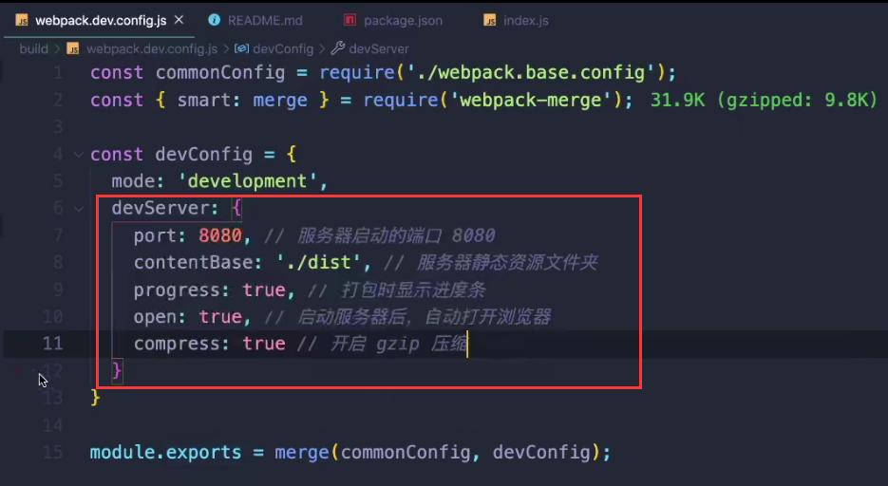

可以在package.json中再添加一条打包指令，打包后，在源代码中改动会实时编译，更新，展示。

## 如何使用webpack-dev-serve进行请求转发

用处：在开发过程中使用的接口和上线使用的接口地址大多数情况是不一样的，如果在开发时想只写入接口路径，而不写入接口地址，要使用请求转发。

在development配置文件中加入proxy，将某个路径的请求全部转发到proxy中target设置的地址。

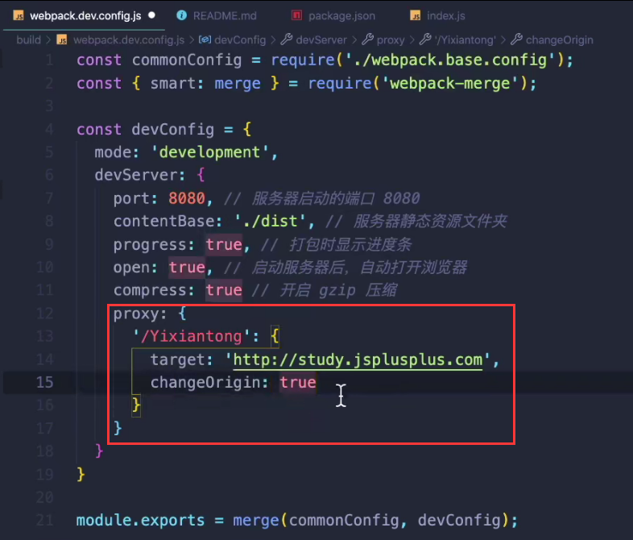

可以在向相同地址发送请求的路径前加上相同字段，进行统一管理

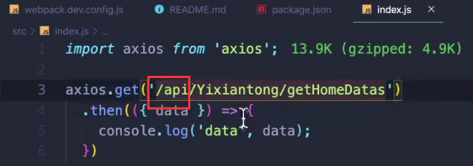

然后在proxy中把需要请求转发的路径前加上相同的字段，然后设置pathRewrite，重写请求的路径，去掉这个字段。

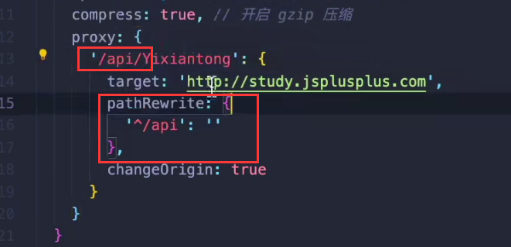

## 如何处理样式

WebPack只能解析加载js文件，如果需要翻译其他文件，需要配置。

在公用的基础配置文件中定义module处理模块，module中设置rules配置如何解析不同类型的文件

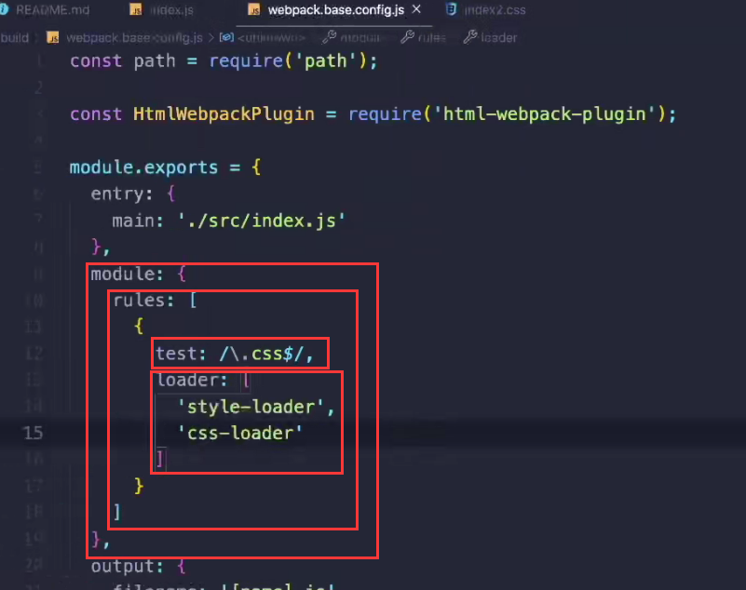

style-loader：将样式插入style标签中

css-loader：处理css文件之间的应用关系

## 处理样式兼容性

给每个需要设置兼容的样式都单独设置太麻烦也不现实，所以要统一处理兼容性。

使用postcss-loader，postcss-loader依赖于autoprefixer这个插件

引用autoprefixer这个插件，创建一个postcss.config.js，引入插件

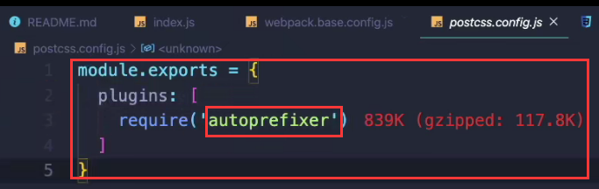

在package.json中配置browsersList（项目针对浏览器进行的一个设置）

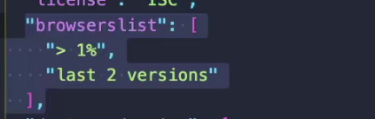

在css使用的loader中加入postcss-loader

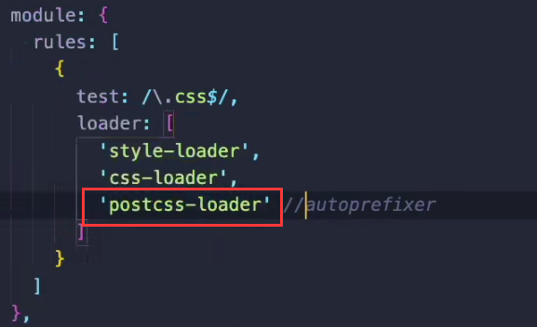

## 使用CSS预处理器（sass）

使用sass，打包可以成功，但是打包时是把文件的sass语法原封不动的放在style标签中直接使用，浏览器识别不了，没有sass-loader不能解析sass语法。

在css配置基础上引入sass-loader

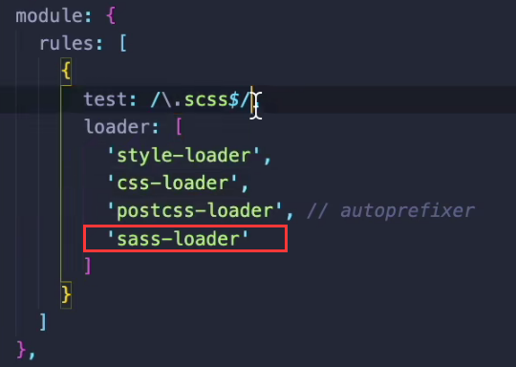

## 处理图片

WebPack只能解析js文件，处理图片需要指定规则，但开发环境和生产环境的配置是不一样的

* 开发环境：使用file-loader

会将原先项目中的图片复制到dish文件夹，文件名就是图片信息。直接通过图片文件名拼接在url上访问图片

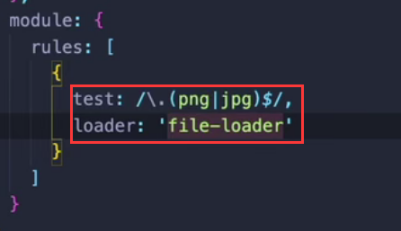

* 生产环境：使用url-loader

考虑图片大小，使用options对大小进行限制，小于设置值的图片可以使用base64字符串的形式对小图片进行打包，可以减少http请求。比较大的图片，依旧像fail-loader一样，设置outputPath，单独打包到img文件夹里，发送请求，防止过长base64字符串导致页面渲染太慢。

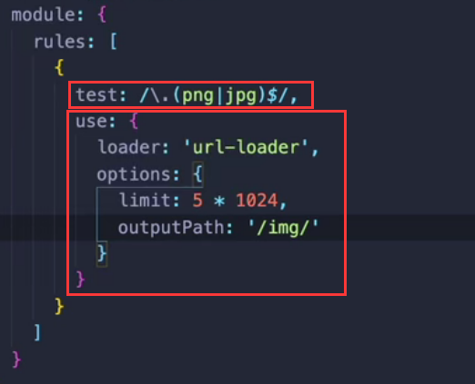

## 多入口配置

在公共配置文件中，在entry中配置多个入口

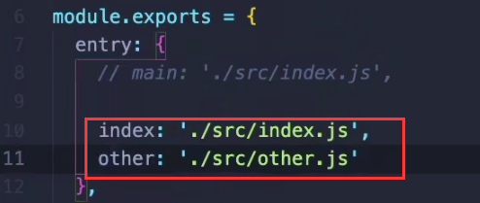

在plugins中配置多个对应入口的HtmlWebpackPlugin

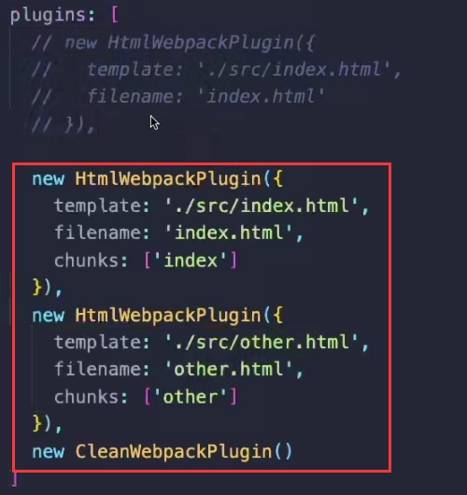

在output中使用占位符.js（[name].js），可以生成各个入口对应的js文件

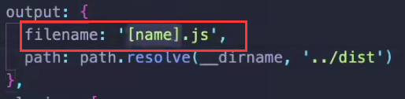

## 抽离CSS

把插入在style标签中的CSS抽离成一个单独的文件（使用插件：mini-css-extract-plugin）

在配置文件中引入

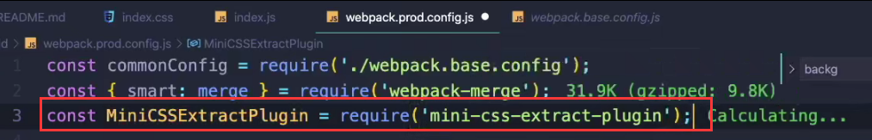

在plugins中配置

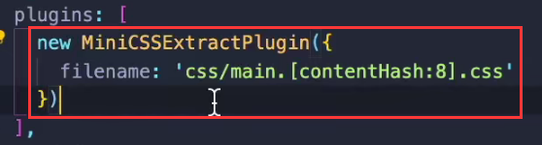可以使用[contentHash]设置缓存

在modele配置的规则中更改style-loader为定义的MiniCSSEXtractPlugin

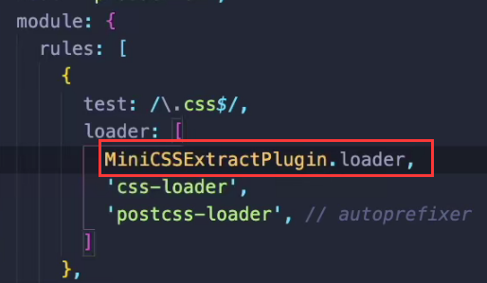

优化：压缩CSS和js

在配置文件引入



在plugins中配置

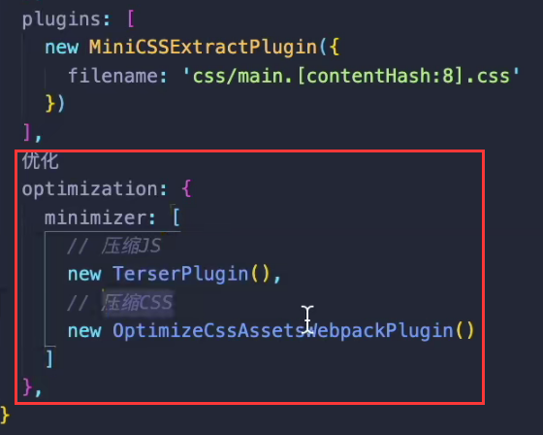

## 抽离公共代码

* 公共模块：公共模块的代码不需要重复打包，单独抽离成一个公共模块的文件，然后应用即可
* 第三方模块：第三方模块（比如lodash）的代码一般不会轻易改变，不需要在业务代码改变之后再重新打包，单独抽离成一个第三方模块的文件，然后引用即可

plugins中设置引用的模块

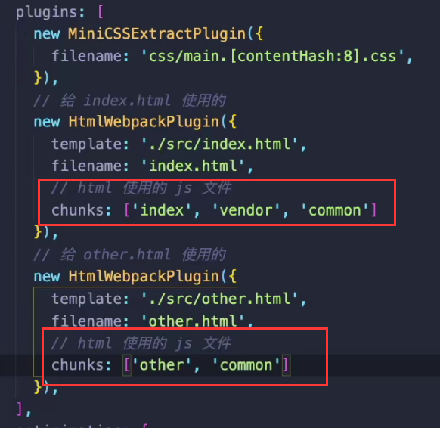

splitChunks中设置进行代码分割

chunks中设置分割同步/异步/全部代码

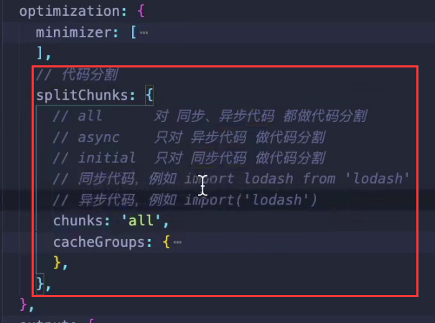

cacheGroup中设置模块抽离的规则

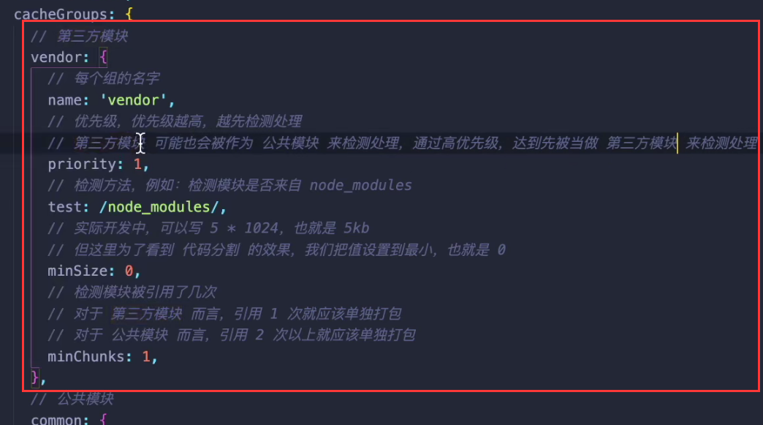

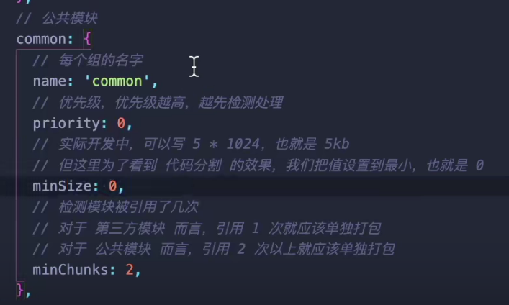

Babel

Babel 是现代 JavaScript 语法转换器，做的工作就是输入源码-->输出编译后的代码。编译分为三个阶段：解析、转换和输出。如果只有 babel，它基本上什么都不做，如果想要 babel 为你做特定的工作，就需要添加特定的插件。其背后的原理在我们开发中应用过于广泛了,包括不限于: eslint jshint stylelint css-in-js prettier jsx vue-template uglify-js postcss less 等等等等,从模板到代码检测,从混淆压缩到代码转换,甚至编辑器的代码高亮都与之息息相关.

除了在plugins中一个个添加插件，也可以通过presets属性添加一组插件。

## Babel工作原理

babel是一个转译器，感觉相对于编译器compiler，叫转译器transpiler更准确，因为它只是把同种语言的高版本规则翻译成低版本规则，而不像编译器那样，输出的是另一种更低级的语言代码。

但是和编译器类似，babel的转译过程也分为三个阶段：parsing、transforming、generating，以ES6代码转译为ES5代码为例。

简单的总结babel工作原理就是：

**ES6代码输入 🡪 babylon进行解析 🡪 得到AST 🡪 plugin用babel-traverse对AST树进行遍历转译 🡪 得到新的AST树 🡪 用babel-generator通过AST树生成ES5代码**

此外，还要注意很重要的一点就是，babel只是转译新标准引入的语法，比如ES6的箭头函数转译成ES5的函数；而新标准引入的新的原生对象，部分原生对象新增的原型方法，新增的API等（如Proxy、Set等），这些babel是不会转译的。需要用户自行引入polyfill来解决

1. plugins

插件应用于babel的转译过程，尤其是第二个阶段transforming，如果这个阶段不使用任何插件，那么babel会原样输出代码。

我们主要关注transforming阶段使用的插件，因为transform插件会自动使用对应的词法插件，所以parsing阶段的插件不需要配置。

1. presets

如果要自行配置转译过程中使用的各类插件，那太痛苦了，所以babel官方帮我们做了一些预设的插件集，称之为preset，这样我们只需要使用对应的preset就可以了。以JS标准为例，babel提供了如下的一些preset：

es2015

es2016

es2017

env

es20xx的preset只转译该年份批准的标准，而env则代指最新的标准，包括了latest和es20xx各年份

另外，还有 stage-0到stage-4的标准成形之前的各个阶段，这些都是实验版的preset，建议不要使用。

1. polyfill

polyfill是一个针对ES2015+环境的shim，实现上来说babel-polyfill包只是简单的把core-js和regenerator runtime包装了下，这两个包才是真正的实现代码所在。

使用babel-polyfill会把ES2015+环境整体引入到你的代码环境中，让你的代码可以直接使用新标准所引入的新原生对象，新API等，一般来说单独的应用和页面都可以这样使用。

## 使用方法

先安装包： npm install --save babel-polyfill

要确保在入口处导入polyfill，因为polyfill代码需要在所有其他代码前先被调用

代码方式： import “babel-polyfill”

webpack配置： module.exports = { entry: [“babel-polyfill”, “./app/js”] };

如果只是需要引入部分新原生对象或API，那么可以按需引入，而不必导入全部的环境，具体见下文的core-js

## polyfill和runtime的区别

直接使用babel-polyfill对于应用或页面等环境在你控制之中的情况来说，并没有什么问题。但是对于在library中使用polyfill，就变得不可行了。因为library是供外部使用的，但外部的环境并不在library的可控范围，而polyfill是会污染原来的全局环境的（因为新的原生对象、API这些都直接由polyfill引入到全局环境）。这样就很容易会发生冲突，所以这个时候，babel-runtime就可以派上用场了。

## transform-runtime和babel-runtime

babel-plugin-transform-runtime插件依赖babel-runtime，babel-runtime是真正提供runtime环境的包；也就是说transform-runtime插件是把js代码中使用到的新原生对象和静态方法转换成对runtime实现包的引用，举个例子如下：

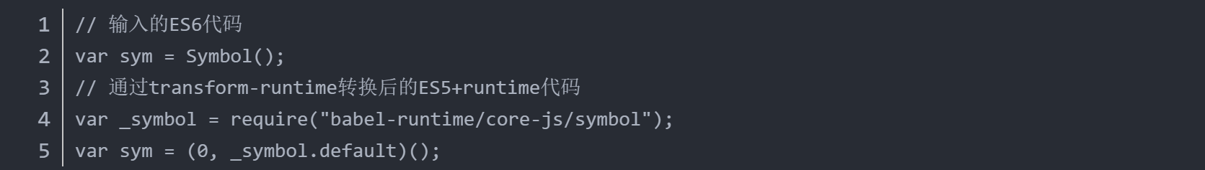

从上面这个例子可见，原本代码中使用的ES6新原生对象Symbol被transform-runtimec插件转换成了babel-runtime的实现，既保持了Symbol的功能，同时又没有像polyfill那样污染全局环境（因为最终生成的代码中，并没有对Symbol的引用）

另外，这里我们也可以隐约发现，babel-runtime其实也不是真正的实现代码所在，真正的代码实现是在core-js中。

## transform-runtime插件的功能

* 把代码中的使用到的ES6引入的新原生对象和静态方法用babel-runtime/core-js导出的对象和方法替代
* 当使用generators或async函数时，用babel-runtime/regenerator导出的函数取代（类似polyfill分成regenerator和core-js两个部分）
* 把Babel生成的辅助函数改为用babel-runtime/helpers导出的函数来替代（babel默认会在每个文件顶部放置所需要的辅助函数，如果文件多的话，这些辅助函数就在每个文件中都重复了，通过引用babel-runtime/helpers就可以统一起来，减少代码体积）

上述三点就是transform-runtime插件所做的事情，由此也可见，babel-runtime就是一个提供了regenerator、core-js和helpers的运行时库。

建议不要直接使用babel-runtime，因为transform-runtime依赖babel-runtime，大部分情况下都可以用transform-runtime达成目的。

此外，transform-runtime在.babelrc里配置的时候，还可以设置helpers、polyfill、regenerator这三个开关，以自行决定runtime是否要引入对应的功能。

最后补充一点：由于runtime不会污染全局空间，所以实例方法是无法工作的（因为这必须在原型链上添加这个方法，这是和polyfill最大的不同） ，比如：

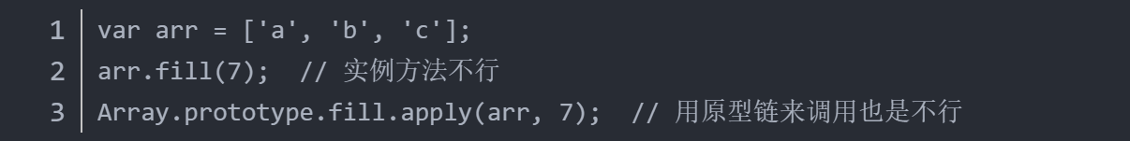

## 通过core-js实现按需引入polyfill或runtime

core-js包才上述的polyfill、runtime的核心，因为polyfill和runtime其实都只是对core-js和regenerator的再封装，方便使用而已。

但是polyfill和runtime都是整体引入的，不能做细粒度的调整，如果我们的代码只是用到了小部分ES6而导致需要使用polyfill和runtime的话，会造成代码体积不必要的增大（runtime的影响较小）。所以，按需引入的需求就自然而然产生了，这个时候就得依靠core-js来实现了。

* core-js的组织结构

首先，core-js有三种使用方式：

* + 默认方式：require(‘core-js’)

这种方式包括全部特性，标准的和非标准的

* + 库的形式： var core = require(‘core-js/library’)

这种方式也包括全部特性，只是它不会污染全局名字空间

* + 只是shim： require(‘core-js/shim’)或var shim = require(‘core-js/library/shim’)

这种方式只包括标准特性（就是只有polyfill功能，没有扩展的特性）

core-js的结构是高度模块化的，它把每个特性都组织到一个小模块里，然后再把这些小模块组合成一个大特性，层层组织。比如：

core-js/es6（core-js/library/es6）就包含了全部的ES6特性，而core-js/es6/array（core-js/library/es6/array）则只包含ES6的Array特性，而core-js/fn/array/from（core-js/library/fn/array/from）则只有Array.from这个实现。

实现按需使用，就是自己选择使用到的特性，然后导入即可。具体的每个特性和对应的路径可以直接查看core-js的github

* core-js的按需使用

1. 类似polyfill，直接把特性添加到全局环境，这种方式体验最完整

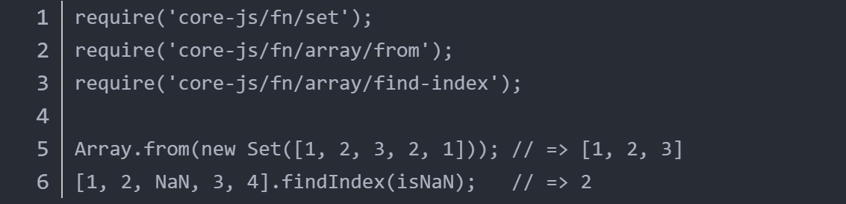

1. 类似runtime一样，以库的形式来使用特性，这种方式不会污染全局名字空间，但是不能使用实例方法

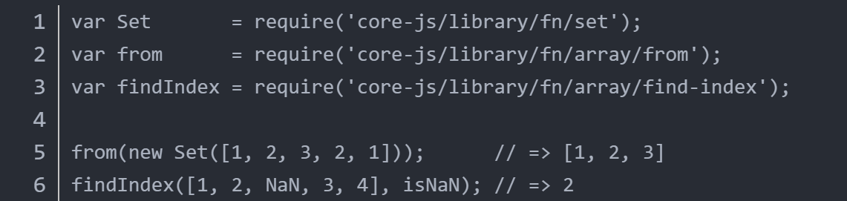

1. 因为第二种库的形式不能使用prototype方法，所以第三种方式使用了一个小技巧，通过::这个符号而不是.来调用实例方式，从而达到曲线救国的目的。这种方式的使用，路径中都会带有/virtual/

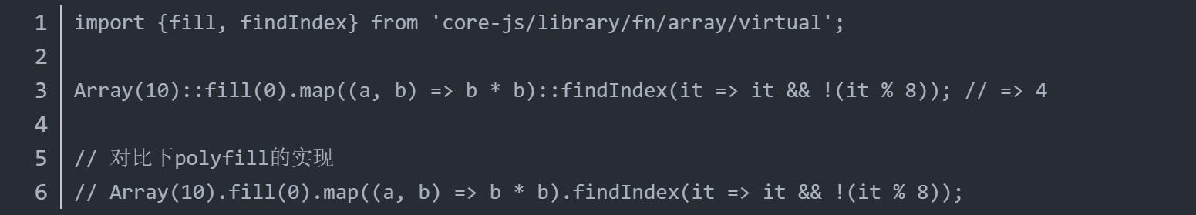

方法重写

## 实现一个事件订阅、取消订阅、触发

实现一个EventList，支持事件订阅on、取消订阅off、以及触发事件emit

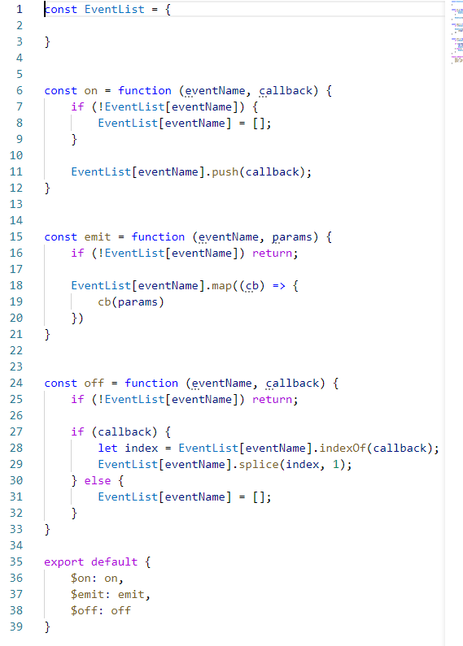

//存放事件

eventList = {

　　key:val

handle:[]

}

on(eventName,callback);

handle:-------N多个

1、判断事件名称是否存在

2、如果存在的情况下将cb存放在eventName这个数组当中

3、如果不存在创建key值为eventName val值为数组

emit(eventName,params);

当调用emit的时候获取到eventName这的值，对值判断，如果值不存在直接return

如果存在遍历这个值全局进行调用，然后将params传入这些函数

off(eventName,[callback])

当调用off的时候获取到eventName这的值，对值判断，如果值不存在直接return

如果存在判断callback是否存在 如果存在删除指定的函数

如果不存在将当前数组清空

## 实现call、apply、bind函数

考虑两点:

* 第一个参数为undefined或null的时候，那么会转变为window
* 改变了this执行，让新的对象可以执行该函数。

**call**

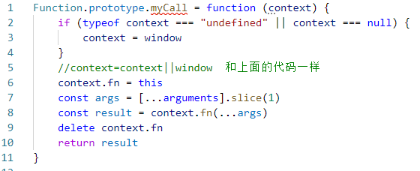

实现分析

* 首先context为可选参数，如果不传的话默认上下文是window
* 接下来给content创建一个fn属性，并将值设置为需要调用的函数
* 因为call可以传入多个参数作为调用函数的参数，所有需要将参数剥离出来
* 然后调用函数并将对象上的函数删除

**apply**

apply和call实现类似，不同的就是参数的处理

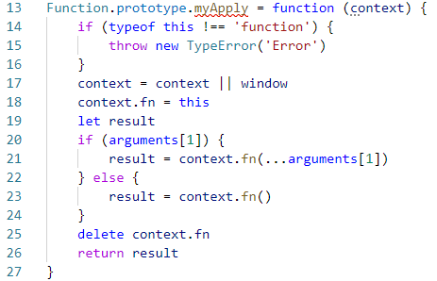

**bind**

因为bind转换后的函数可以作为构造函数使用，此时this应该指向构造出的实例，而不是bind绑定的第一个参数

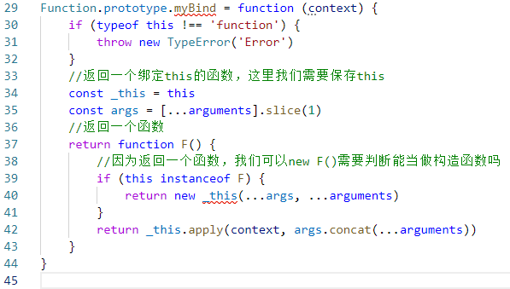

* bind返回一个函数，对于函数来说有两种方式调用，一种是直接调用，一种是通过new的方式，我们先来说直接调用的方式
* 对于直接调用来说，这里选择了apply的方式，但是对于参数需要注意以下情况:因为bind可以实现类似这样的代码 f.bind(obj,1)(2),所以我们需要将两边的参数拼接起来，于是就有了这样的实现args.concat(…arguments)
* new的方式，我们先判断this，对于new的情况，不会被任何方式改变this，所以对于这种情况我们需要忽略传入的this

## 实现一个instanceof



## 实现一个深拷贝

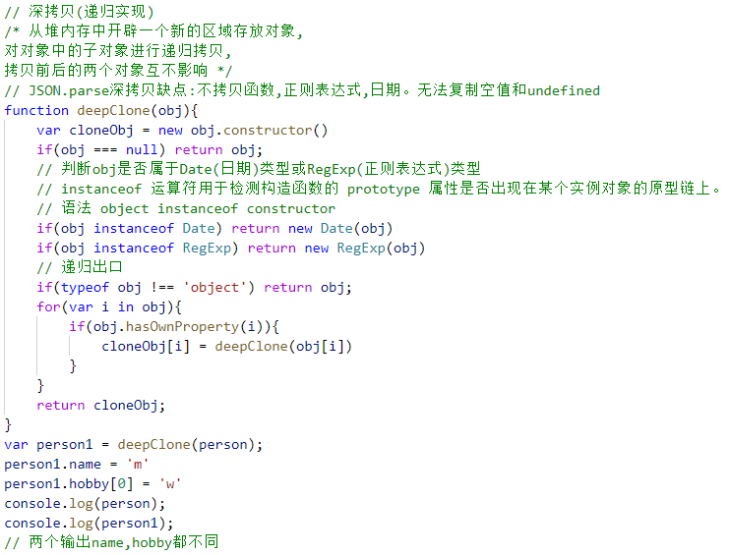

## 实现一个new

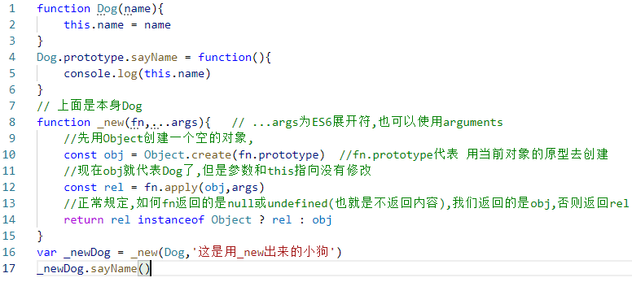

new的具体步骤

创建一个空对象 var obj = {}

修改obj.__proto__ = Dog.prototype

只改this指向并且把参数传递过去,call和apply都可以

根据规范，返回 null 和 undefined 不处理，依然返回obj

## 实现简易版Promise.

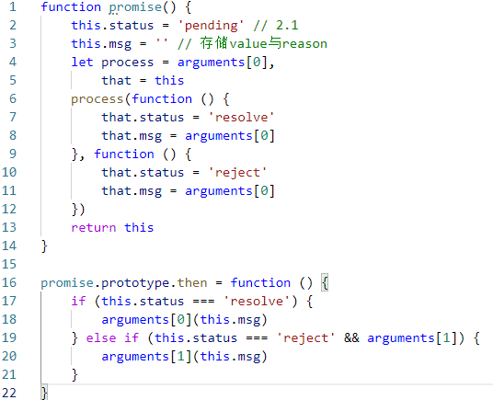

## 实现Promise.all

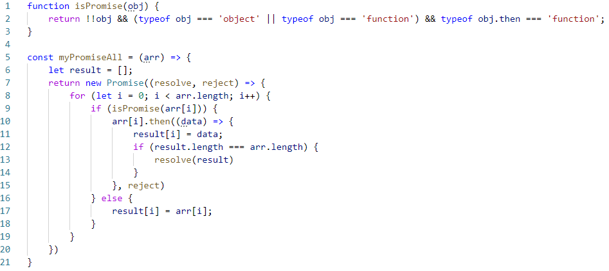

* + - * 特点：
        + 返回值将会按照参数内的 promise 顺序排列，而不是由调用 promise 的完成顺序决定。
        + 有一个出错，就被认定为失败。
        + 返回的是一个promise。
        + 参数是一个数组，而且期望每个都是promise，如果不是会直接放入结果集。
      * 了解了特点，可以初步得到设计思路
        + promise.all()返回值是new Promise
        + 需要用一个数组存放每一个promise的结果值
        + 遍历参数数组，判断是否是promise，是的话执行得到结果后压入结果数组；否则直接放入结果数组。
        + 当每个都成功执行后，resolve（result）

## 实现Promise.race

Promise.race(iterable) 方法返回一个 promise，一旦迭代器中的某个promise解决或拒绝，返回的 promise就会解决或拒绝

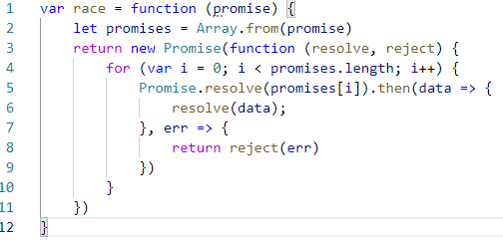

## 实现Promise.allSettled

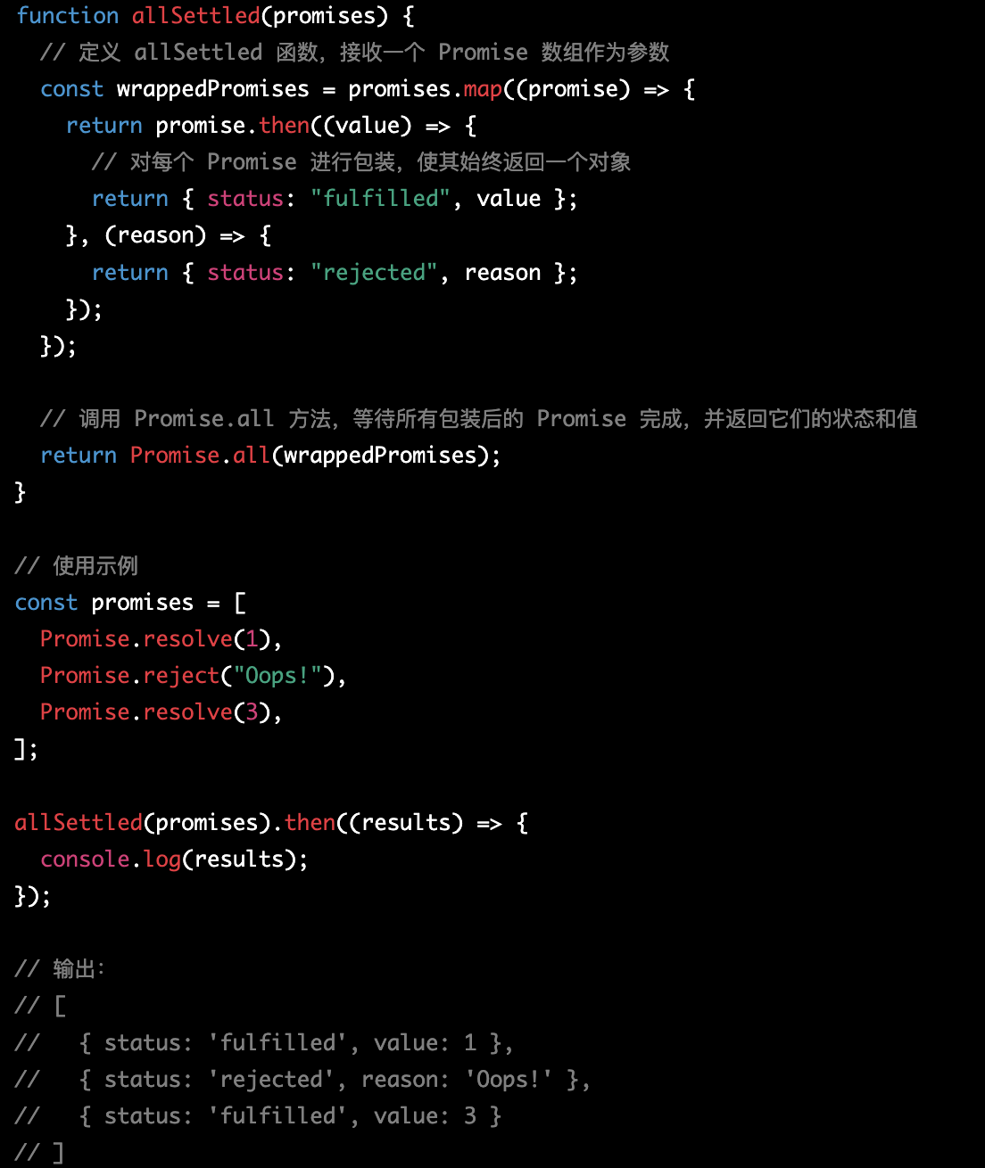

## 实现防抖函数

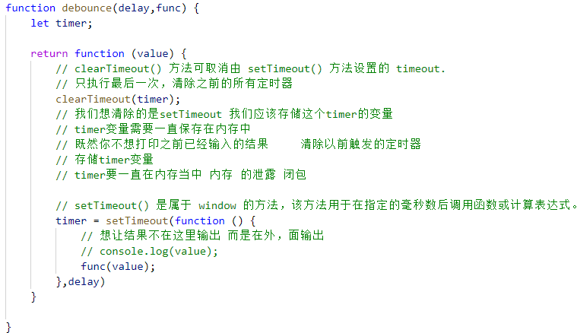

## 实现节流函数

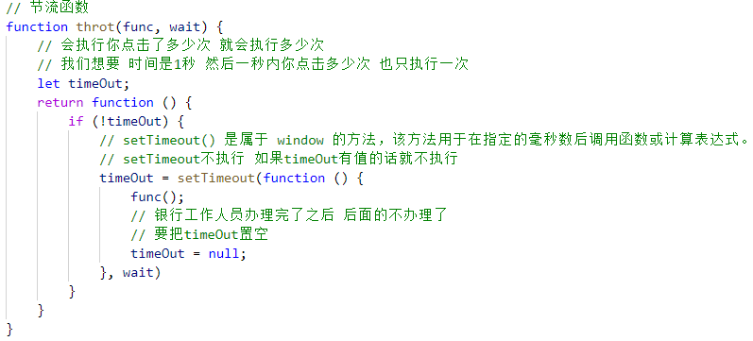

## 实现一个repeat方法

repeat("abc",4) *//abcabcabcabc*

方法一

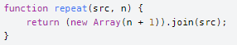

方法二

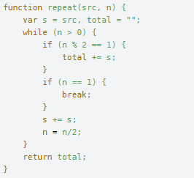

方法三（递归）

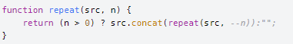

## 实现一个map

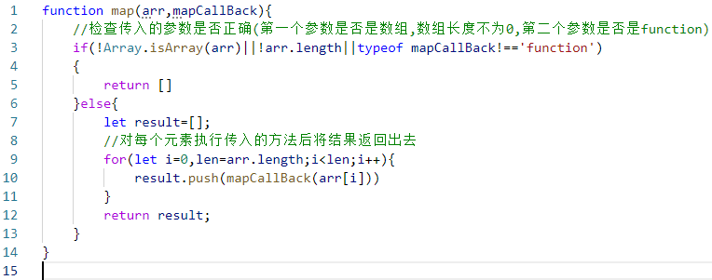

## 实现一个reduce

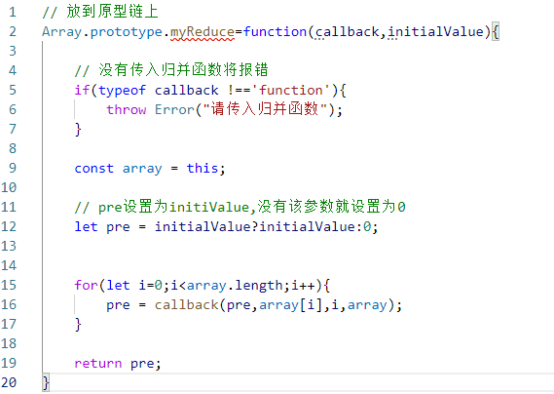

## 实现一个flat（数组扁平化）

**arr.flat(Infinity)**

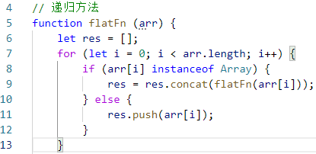

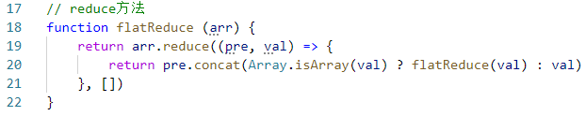

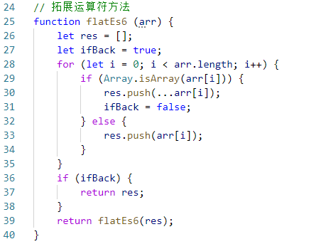

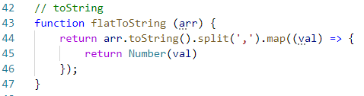

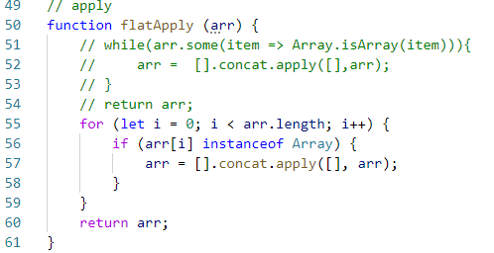

## 先、中、后、层序遍历二叉树（递归+非递归）

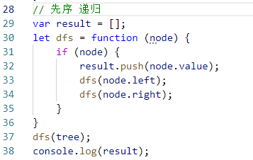

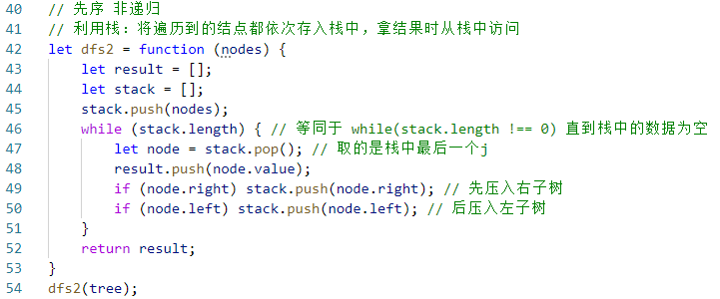

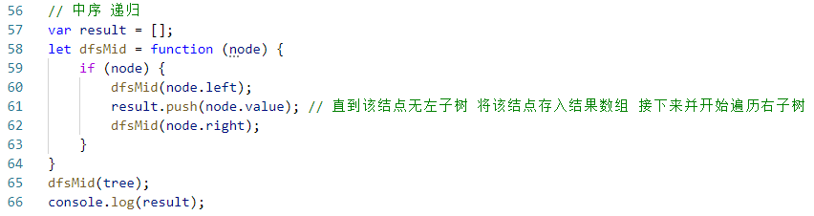

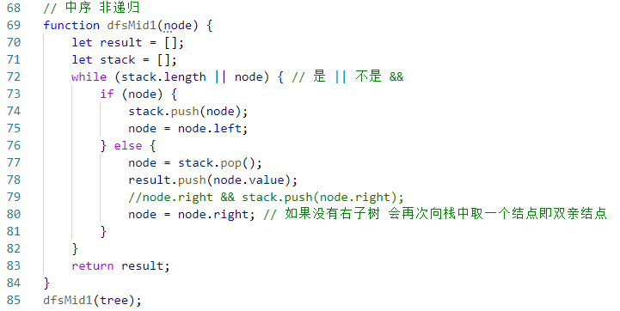

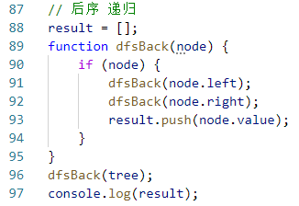

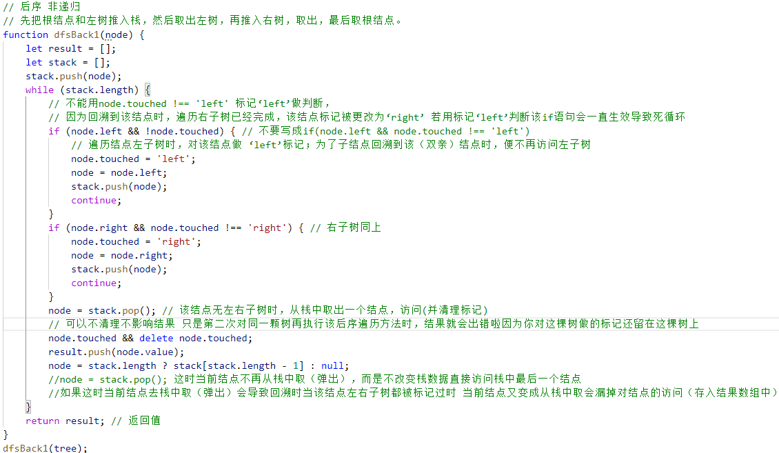

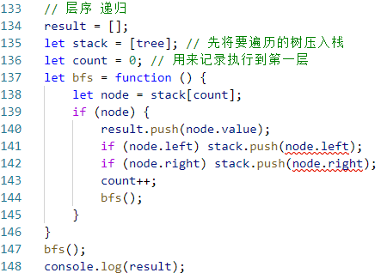

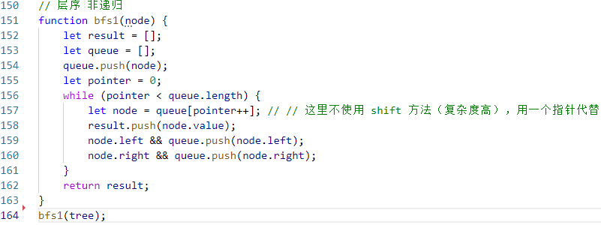

## 实现 getQueryString 方法获取 URL 上的参数值

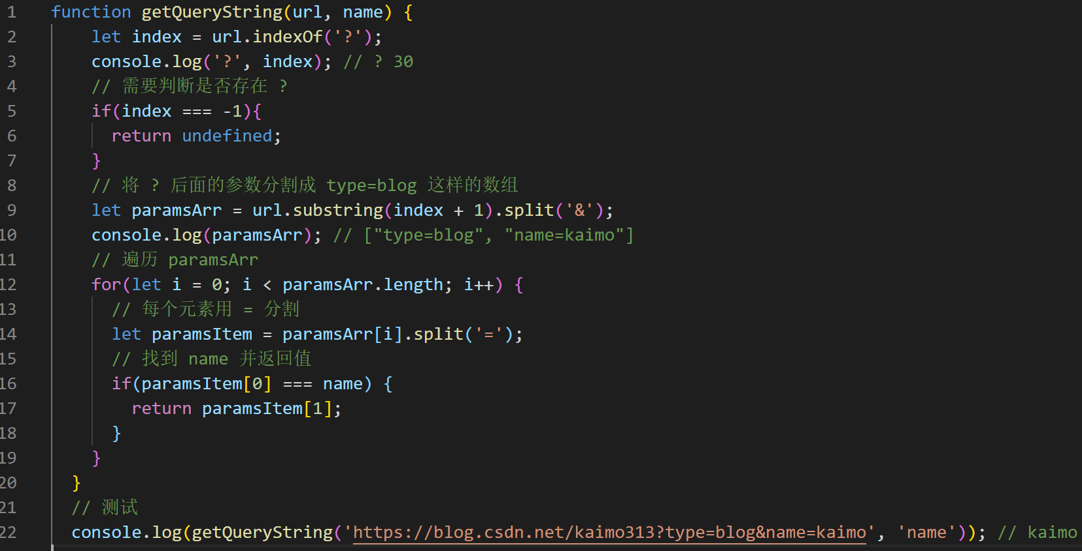

## 进制转换

把m进制的数字num转为n进制

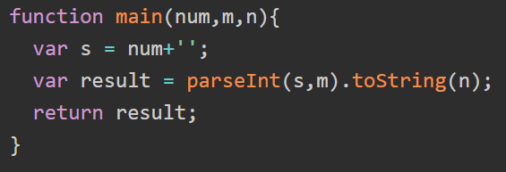

## 实现一个简易的Object.assign

实现一个 Object.assign 大致思路如下：

1、判断原生 Object 是否支持该函数，如果不存在的话创建一个函数 assign，并使用 Object.defineProperty 将该函数绑定到 Object 上。

2、判断参数是否正确（目标对象不能为空，我们可以直接设置{}传递进去,但必须设置值）。

3、使用 Object() 转成对象，并保存为 to，最后返回这个对象 to。

4、使用 for..in 循环遍历出所有可枚举的自有属性。并复制给新的目标对象（使用 hasOwnProperty 获取自有属性，即非原型链上的属性）。

实现代码如下，这里为了验证方便，使用 assign2 代替 assign。注意此模拟实现不支持 symbol 属性，因为ES5 中根本没有 symbol 。

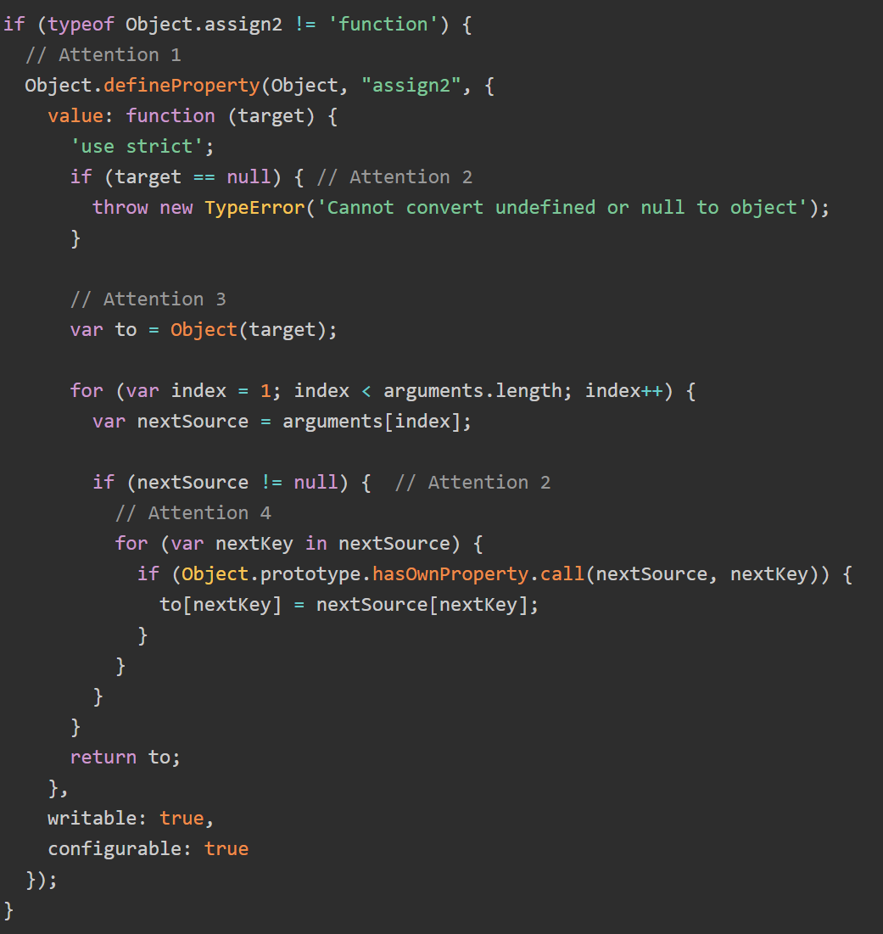

## 实现继承

* 原型链继承：



* 构造函数继承



* 组合式继承

